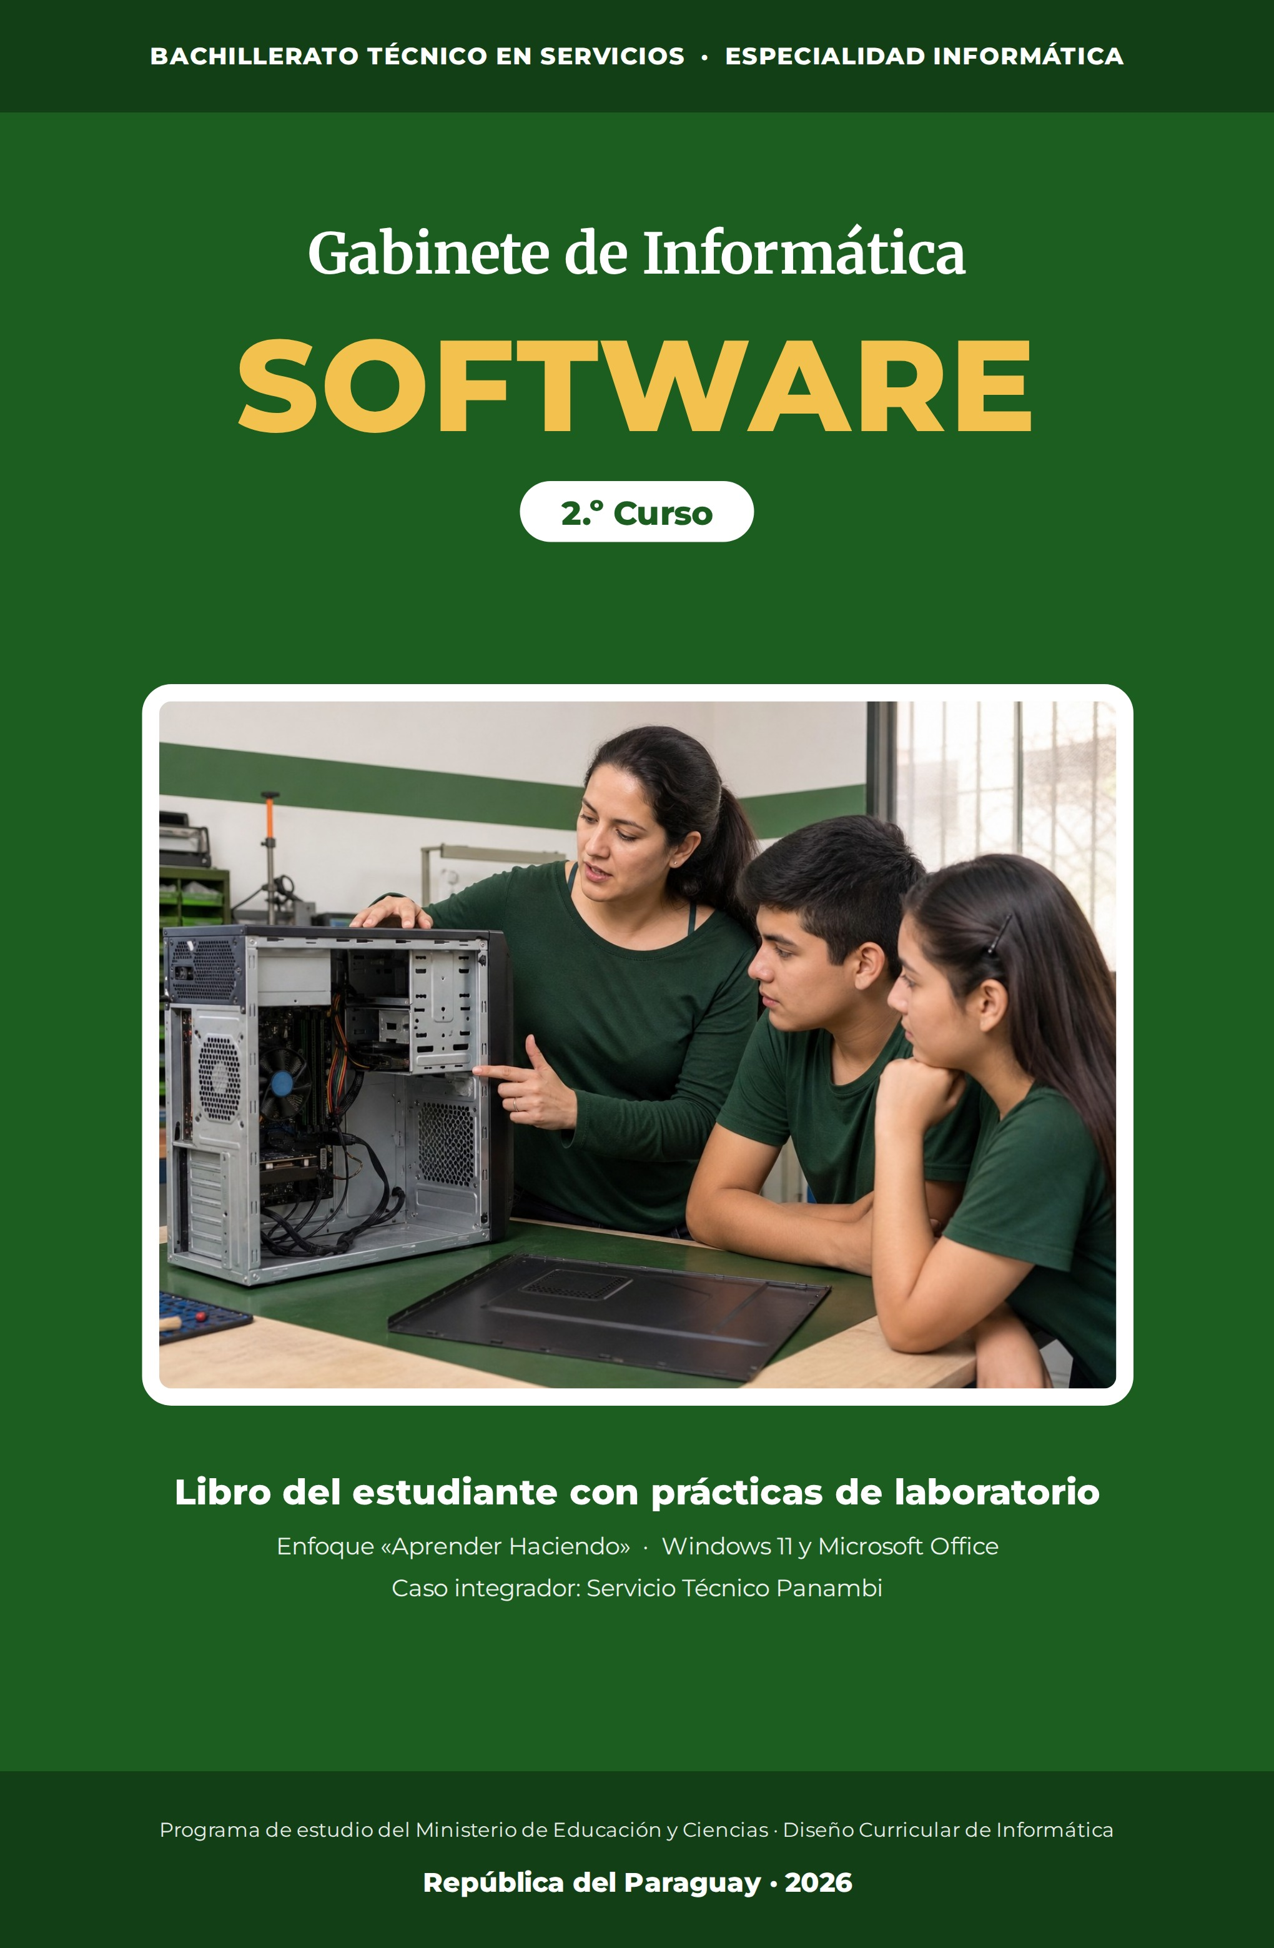

Presentación
Este libro te acompaña durante todo el año en Gabinete de Informática – Software. Primero vas a conocer por dentro la computadora: el gabinete, la fuente, la placa madre, el procesador, las memorias, el almacenamiento y las impresoras. Después vas a salir del equipo hacia la red: protocolos, alcances, topologías, equipos, medios de transmisión, normas de cableado y el marco regulatorio paraguayo.
El hilo del año es el caso del Servicio Técnico Panambi, una empresa unipersonal paraguaya que recibe un encargo real: presupuestar diez computadoras y diseñar la red del aula de informática del Instituto Ko'ẽju. Clase a clase, cada contenido se convierte en una decisión de ese proyecto, hasta cerrar el informe técnico completo.
Trabajás con el enfoque «Aprender Haciendo». Cada clase abre con su ficha de capacidad e indicadores, desarrolla los conceptos con ejemplos del caso y cierra con actividades de aplicación. Después de cada clase está su práctica de laboratorio, en página propia, con pasos guiados en Windows 11 y Microsoft Office. En las semanas de continuidad trabajás una ficha de profundización (A a L) sobre el tema de la clase anterior.
Al final de cada unidad te espera su evaluación y, al cierre de cada etapa, la evaluación integradora con su caso. El libro termina con el Proyecto Final Integrador para la Feria de Informática. Todo lo que practiques acá es trabajo real de un técnico: leer especificaciones, comparar con criterio, presupuestar en guaraníes y documentar para que otro pueda continuar tu trabajo.
Índice
Prueba diagnóstica — ¿Qué sabés ya? 4
UNIDAD 1 — Componentes básicos de una computadora 5
Clase 1 — El gabinete de la computadora 5
Práctica 1 — El gabinete de la computadora 8
Ficha A — Compatibilidad gabinete · placa madre · fuente 9
Clase 2 — La fuente de alimentación 10
Práctica 2 — La fuente de alimentación 13
Clase 3 — La placa madre 14
Práctica 3 — La placa madre 17
Clase 4 — Slots de expansión 18
Práctica 4 — Slots de expansión 21
Ficha B — PCIe y M.2: formato, generación y carriles 22
Clase 5 — Puertos de conexión 23
Práctica 5 — Puertos de conexión 26
Ficha C — USB-C no es una velocidad 27
Clase 6 — El microprocesador 28
Práctica 6 — El microprocesador 31
Clase 7 — Las memorias 32
Práctica 7 — Las memorias 35
Ficha D — CPU, RAM y placa: cadena de compatibilidad 36
Clase 8 — Almacenamiento: discos duros y SSD 37
Práctica 8 — Almacenamiento: discos duros y SSD 40
Ficha E — Almacenamiento y migración segura 41
Clase 9 — Lectoras de CD, DVD y Blu-ray 42
Práctica 9 — Lectoras de CD, DVD y Blu-ray 45
Clase 10 — Impresoras 46
Práctica 10 — Impresoras 49
Ficha F — Costo total de impresión 50
Evaluación de la Unidad 1 51
Evaluación integradora de la 1.ª etapa 52
UNIDAD 2 — Redes de computadoras 53
Clase 11 — La red de computadoras 53
Práctica 11 — La red de computadoras 56
Clase 12 — Protocolos y estándares 57
Práctica 12 — Protocolos y estándares 60
Ficha G — Diagnóstico IP paso a paso 61
Clase 13 — Redes por alcance: LAN, MAN y WAN 62
Práctica 13 — Redes por alcance: LAN, MAN y WAN 65
Clase 14 — Topologías de red 66
Práctica 14 — Topologías de red 69
Ficha H — Topologías modernas y dominios de falla 70
Clase 15 — Equipos de red 71
Práctica 15 — Equipos de red 74
Clase 16 — Materiales de red 75
Práctica 16 — Materiales de red 78
Ficha I — Dimensionamiento y BOM de una red pequeña 79
Clase 17 — Medios de transmisión guiados 80
Práctica 17 — Medios de transmisión guiados 83
Ficha J — Cat 6, Cat 6A y T568: especificar sin simplificar 84
Clase 18 — Medios de transmisión no guiados 85
Práctica 18 — Medios de transmisión no guiados 88
Ficha K — Wi-Fi: cobertura, rendimiento y seguridad 89
Clase 19 — Cableado estructurado 90
Práctica 19 — Cableado estructurado 93
Clase 20 — CONATEL y el marco regulatorio 94
Práctica 20 — CONATEL y el marco regulatorio 97
Ficha L — CONATEL y expediente técnico verificable 98
Evaluación de la Unidad 2 99
Evaluación integradora de la 2.ª etapa 100
Proyecto Final Integrador — Feria de Informática: «El sistema de gestión» 101

Prueba diagnóstica — ¿Qué sabés ya?
Nombre y Apellido: _______________________________ Curso: ______ Fecha: ____ / ____ / ____
Esta prueba no lleva nota: sirve para que tu docente conozca tu punto de partida.
1. Nombrá tres partes de una computadora que puedas ver sin abrirla y escribí para qué sirve cada una.

2. Explicá con tus palabras la diferencia entre hardware y software.

3. Ordená de menor a mayor: gigabyte, bit, megabyte, byte.

4. Verdadero o falso (justificá si es falso): «El monitor es un dispositivo de entrada».

5. ¿Para qué sirve conectar computadoras entre sí? Da un ejemplo de tu vida diaria.

6. ¿Alguna vez configuraste o usaste una red Wi-Fi? Contá qué necesitaste para conectarte.

UNIDAD 1 — Componentes básicos de una computadora
En esta unidad abrís la computadora con la mirada de un técnico: qué hace cada componente, cómo se elige y cómo se conecta con los demás. Todo lo que aprendas se aplica al presupuesto de las diez computadoras del aula del Instituto Ko'ẽju.
Capacidades de la unidad (programa del MEC):
• Reconoce las principales características de los Gabinetes de computadoras.
• Analiza las principales funciones de una fuente de alimentación de computadora.
• Identifica los diferentes tipos de Placa Madre utilizados en las computadoras.
• Identifica las características principales de los slots de expansión de las placas madres.
• Identifica los diferentes puertos de conexión que existen en una computadora.
• Reconoce las principales características de los microprocesadores de computadoras.
• Identifica los diferentes tipos de memorias utilizados en la computadora.
• Reconoce las características de los dispositivos de almacenamiento secundario.
• Identifica los diferentes tipos de impresoras.

Clase 1 — El gabinete de la computadora
Capacidad | Reconoce las principales características de los Gabinetes de computadoras.
Tema | Gabinetes: función, tipos y características.
Indicadores de logro | • Distingue los tipos de gabinete según su tamaño y formato.  • Identifica las características que se evalúan al elegir un gabinete.  • Relaciona el factor de forma del gabinete con la placa madre que admite.

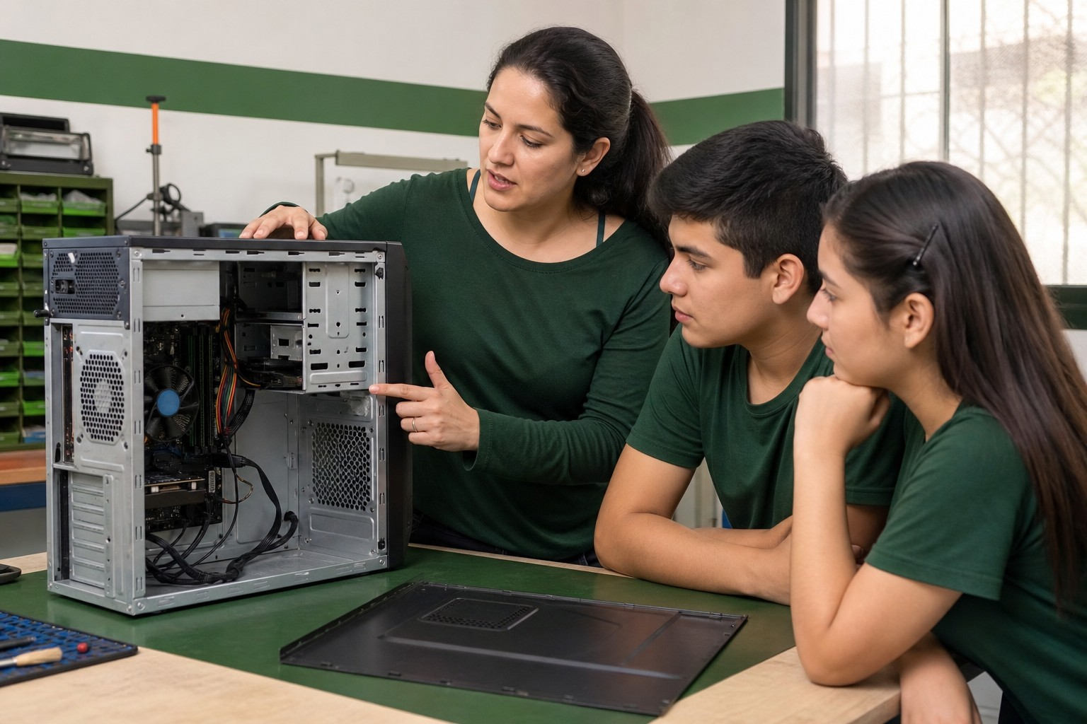
Figura 1.1 — Observación del gabinete y sus componentes en un aula técnica.

¿Qué es el gabinete y para qué sirve?
El gabinete (también llamado torre, case o chasis) es la caja que aloja, protege y ordena los componentes internos de la computadora: placa madre, fuente, discos y tarjetas. No procesa datos, pero de él dependen tres cosas críticas: la protección física contra golpes y polvo, la circulación de aire que refrigera los componentes y el espacio disponible para ampliar el equipo en el futuro.
Concepto clave — Factor de forma
Es el estándar de dimensiones y anclajes que comparten el gabinete, la placa madre y la fuente. Si los tres respetan el mismo factor de forma (ATX, micro-ATX o mini-ITX), encajan entre sí sin adaptaciones.

Tipos de gabinete
Los gabinetes verticales se clasifican por tamaño en torre completa (la más espaciosa, para servidores y equipos de alto rendimiento), torre media (la más común en oficinas y hogares) y torre mini o compacta (ocupa poco escritorio, pero limita las ampliaciones). A ellos se suman el formato horizontal o de escritorio, los equipos compactos SFF (small form factor) y el todo-en-uno (all-in-one), que integra los componentes detrás de la pantalla.
Ejemplo — El pedido del Instituto Ko'ẽju
El Servicio Técnico Panambi recibe su encargo del año: presupuestar diez computadoras nuevas y la red del aula de informática del Instituto Ko'ẽju. Para el aula, Panambi propone torres medias micro-ATX: cuestan menos que las torres completas, entran en los muebles del aula y dejan lugar para ampliar disco y memoria más adelante.

Características para evaluar
Al comparar gabinetes se observan: el factor de forma admitido (qué tamaños de placa madre entran), las bahías para discos, la cantidad de ventiladores (coolers) que soporta, los filtros de polvo, el panel frontal de conexiones (USB, audio) y la calidad de la chapa. Un gabinete barato con mala ventilación acorta la vida de todos los componentes que guarda.
Tipo de gabinete | Tamaño típico | Uso más frecuente
Torre completa | Más de 50 cm de alto | Servidores, estaciones de trabajo
Torre media | 40 a 50 cm | Oficinas, hogares, aulas
Torre mini / SFF | Menos de 40 cm | Escritorios reducidos, cajas de venta
Todo-en-uno | Integrado al monitor | Recepciones, mostradores

El gabinete y el resto del equipo
El gabinete debe ser compatible con el factor de forma de la placa madre: ATX (estándar, 30,5 × 24,4 cm), micro-ATX (más chica) y mini-ITX (compacta). Una torre media suele admitir las tres; una torre mini solo las dos últimas. También hay que verificar el largo máximo de tarjeta de video y el espacio para la fuente.
Observá los tres factores de forma dibujados a escala: el ATX es el más grande y el mini-ITX el más chico. Una torre media admite los tres; una torre mini, solo los dos menores.
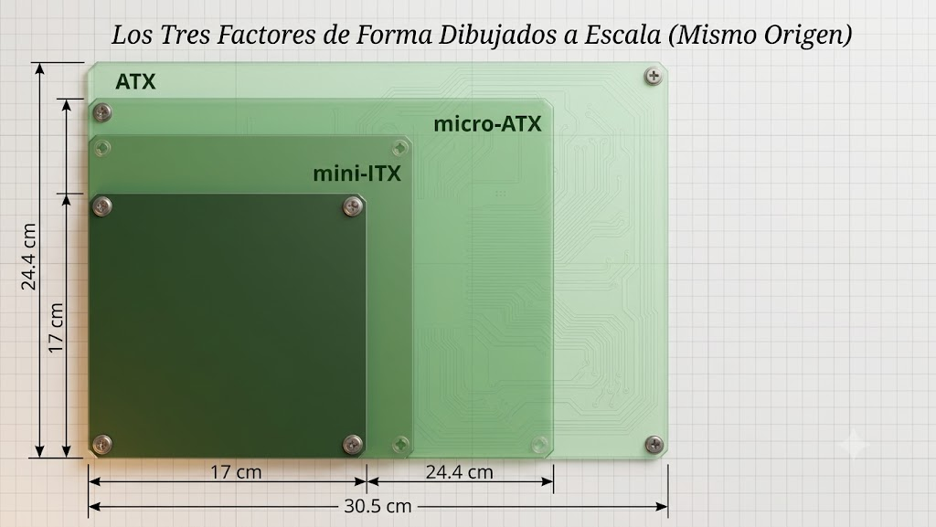
Figura 1.2 — Factores de forma ATX, micro-ATX y mini-ITX, dibujados a escala.
En Paraguay — Gabinete con fuente incluida
En las casas de informática del país es común ver gabinetes económicos que ya traen una fuente genérica incluida. El precio tienta, pero esas fuentes suelen entregar menos potencia real de la que declaran. Un técnico serio cotiza el gabinete y la fuente por separado y lo explica en el presupuesto.

Ventilación y espacio interno: cómo se decide
Dentro del gabinete el aire tiene que entrar frío y salir caliente siguiendo un recorrido. La disposición habitual es simple: los ventiladores del frente toman aire fresco, el aire pasa sobre la placa y el procesador, y el ventilador trasero (y los superiores, si los hay) lo expulsan. Si dos ventiladores soplan uno contra otro o un cable tapa la entrada, el calor se acumula aunque el equipo tenga muchos ventiladores. Por eso los gabinetes buenos traen espacio detrás de la placa para ordenar los cables y filtros de polvo que se sacan para limpiar.
El otro criterio es el espacio para crecer. Antes de comprar se leen en la ficha del gabinete tres medidas máximas: el largo de tarjeta de video que admite, la altura del disipador del procesador y el largo de la fuente. Esas medidas se comparan con las de los componentes, no con la intuición de que «parece que entra».
Ejemplo — ¿Entra la tarjeta en la torre de la recepción?
El Instituto Ko'ẽju también tiene en la recepción una torre mini que admite tarjetas de video de hasta 24 cm y disipadores de hasta 14 cm de alto. Un docente quiere agregarle una tarjeta de video de 26,5 cm.
Paso 1. Se busca la medida de la tarjeta en su ficha técnica: 26,5 cm de largo.
Paso 2. Se compara con el máximo del gabinete: 26,5 cm es mayor que 24 cm, así que no entra.
Paso 3. Se proponen alternativas: una versión compacta de la misma tarjeta (de un solo ventilador, de unos 17 a 20 cm) o pasar los componentes a una torre media.
Paso 4. Se deja escrito en la respuesta al cliente qué medida se verificó y de dónde salió.

Errores frecuentes — Al elegir el gabinete
• Elegir solo por la estética (vidrio, luces) sin mirar el factor de forma ni las medidas máximas.
• Creer que más ventiladores siempre enfrían más: sin un recorrido de entrada y salida, el aire caliente da vueltas adentro.
• Olvidar el espacio de la fuente y de los cables: el equipo cierra, pero queda apretado y sin ventilación.
• Comprar un todo-en-uno para un puesto que después necesita ampliarse: casi no admite cambios internos.

Actividades de aplicación
Marcá la opción correcta:
1. La función principal del gabinete es:
a) Procesar los datos del sistema
b) Alojar, proteger y ventilar los componentes
c) Almacenar los archivos del usuario
d) Convertir la corriente eléctrica
2. El tipo de gabinete más usado en oficinas y aulas es:
a) La torre completa
b) El todo-en-uno
c) La torre media
d) El servidor en rack
3. El factor de forma más chico de los tres estándares vistos es:
a) ATX
b) micro-ATX
c) mini-ITX
d) E-ATX
4. Un todo-en-uno se caracteriza por:
a) Tener el gabinete más espacioso
b) Integrar los componentes detrás de la pantalla
c) No necesitar fuente de alimentación
d) Admitir solo placas ATX
Completá los espacios:
5. La caja que aloja y protege los componentes internos se llama ________ o torre.
6. El estándar de dimensiones que comparten gabinete, placa y fuente es el ________ de ________.
7. La torre ________ es la más espaciosa y se usa en servidores.
Verdadero o falso (justificá las falsas):
8. (....) El gabinete participa directamente en el procesamiento de los datos.
9. (....) Una torre media suele admitir placas ATX, micro-ATX y mini-ITX.
10. (....) La ventilación del gabinete no influye en la vida útil de los componentes.
Respondé y fundamentá:
11. ¿Por qué conviene verificar el factor de forma antes de comprar un gabinete? Explicá con un ejemplo.
12. Un cliente pide 'la computadora más chica posible' para una caja de cobros. ¿Qué tipo de gabinete le recomendarías y qué le advertirías?

Práctica 1 — El gabinete de la computadora
Nombre y Apellido: _______________________________ Curso: ______ Fecha: ____ / ____ / ____
Competencia
Relevar las características del equipo real del laboratorio y documentarlas en una ficha técnica en Word.

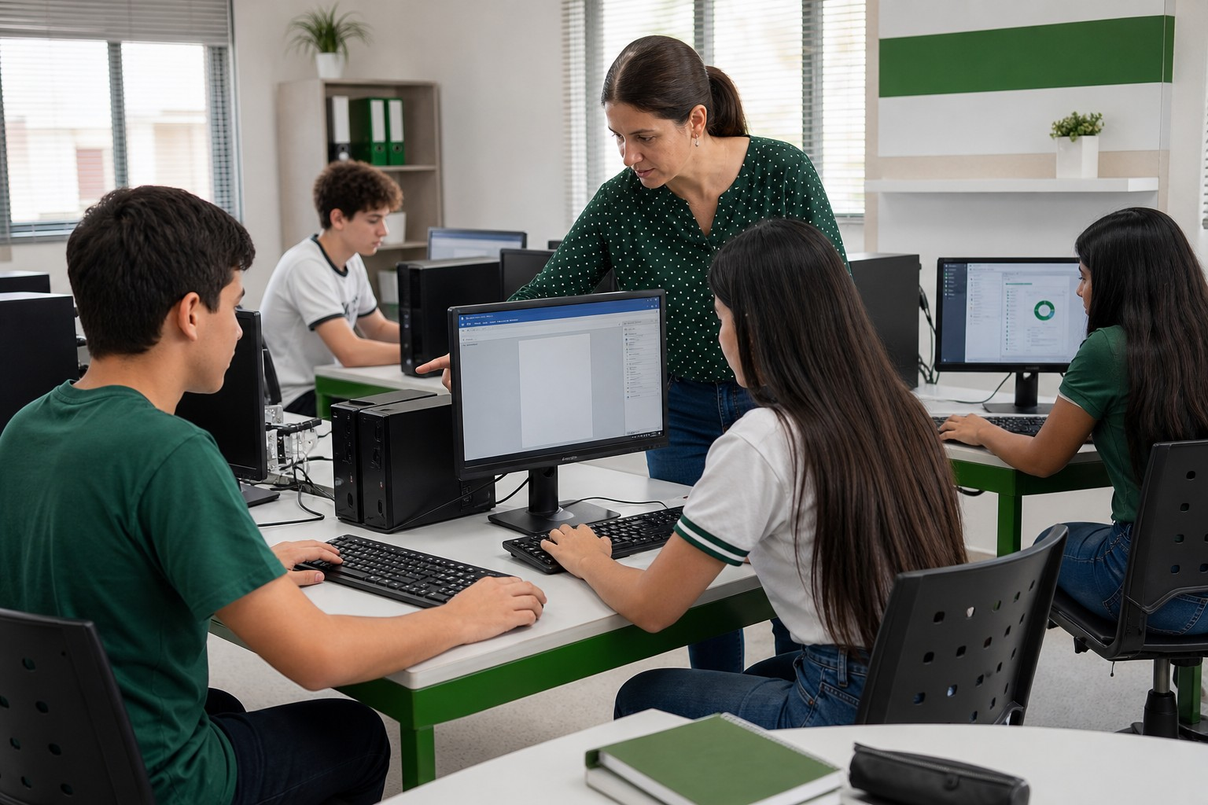
Figura 1.3 — Relevamiento de estaciones de trabajo.

Lo que necesitás saber
• La herramienta Información del sistema de Windows (msinfo32) resume los datos del equipo sin abrir el gabinete.
• Una ficha técnica ordena en una tabla los datos que un técnico o comprador necesita leer rápido.

Actividades
Actividad 1 — Objetivo: Obtener los datos básicos del equipo con Información del sistema.
Ejemplo — Modelo a reproducir
Datos a registrar: fabricante y modelo del sistema, tipo de sistema (x64), memoria RAM física instalada.

1. Presioná las teclas Windows + R para abrir Ejecutar.
2. Escribí msinfo32 y presioná Enter.
3. En Resumen del sistema, leé Fabricante del sistema, Modelo del sistema y Memoria física instalada (RAM).
4. Anotá los tres datos en tu cuaderno.
Punto de control: Tenés anotados fabricante, modelo y memoria RAM del equipo en el que trabajás.
Actividad 2 — Objetivo: Construir la ficha técnica del gabinete y del equipo en Word.
Ejemplo — Modelo a reproducir
Tabla de 2 columnas y 6 filas: Componente / Dato observado — Gabinete (tipo), Panel frontal (conexiones visibles), Fabricante, Modelo, Tipo de sistema, Memoria RAM.

1. Abrí Microsoft Word y creá un documento en blanco.
2. Andá a la pestaña Insertar → grupo Tablas → Tabla y elegí una cuadrícula de 2 × 6.
3. Completá la primera columna con los seis rótulos del modelo.
4. Observá el gabinete real (sin abrirlo): registrá su tipo (torre media, mini, todo-en-uno) y las conexiones del panel frontal.
5. Completá la segunda columna con los datos de msinfo32 y de tu observación.
6. Guardá el archivo como Ficha_equipo_[tu apellido].docx en la carpeta que indique tu docente.
Punto de control: La tabla tiene las 6 filas completas y el archivo quedó guardado con tu apellido en el nombre.
Desafío final (si terminás antes)
Agregá a la ficha una séptima fila «Recomendación» y escribí en una oración si este gabinete te parece adecuado para un aula. Justificá.

Ficha A — Compatibilidad gabinete · placa madre · fuente
Nombre y Apellido: _______________________________ Curso: ______ Fecha: ____ / ____ / ____
Capacidades | • Reconoce las principales características de los Gabinetes de computadoras.  • Identifica los diferentes tipos de Placa Madre utilizados en las computadoras.
Tema | Compatibilidad entre gabinete, placa madre y fuente.
Indicadores de logro | • Verifica la compatibilidad de factor de forma entre gabinete, placa y fuente.  • Fundamenta cada decisión con un dato de la especificación.  • Propone el cambio mínimo que vuelve compatible una alternativa.

Competencia
Verificar compatibilidad mecánica y eléctrica básica sin abrir ni energizar equipos.

Lo que necesitás saber
• El factor de forma condiciona qué placa cabe en el gabinete y qué fuente puede montarse.
• La compatibilidad no se decide por una sola medida: hay que revisar formato de placa, espacio de fuente, conectores, potencia requerida y posibilidades de ampliación.

Modelo de trabajo
Matriz de compatibilidad con columnas: Componente | Requisito del proyecto | Especificación candidata | ¿Compatible? | Evidencia.

Procedimiento
1. Abrí Excel y creá la matriz del modelo.
2. Caso: gabinete micro-ATX; placa micro-ATX; fuente ATX 500 W; equipo sin GPU dedicada.
3. Buscá en fichas técnicas proporcionadas por el docente el factor de forma y dimensiones de cada candidato.
4. Marcá SÍ/NO y en Evidencia copiá el dato que justifica la decisión.
5. Guardá como Compatibilidad_A_[apellido].xlsx.
Punto de control: La matriz contiene al menos 5 verificaciones y ninguna decisión queda sin evidencia.
Desafío final (si terminás antes)
Agregá una alternativa incompatible y explicá qué cambio mínimo permitiría usarla.

Clase 2 — La fuente de alimentación
Capacidad | Analiza las principales funciones de una fuente de alimentación de computadora.
Tema | Fuentes de alimentación: concepto, funciones, tipos, voltajes utilizados y voltaje real.
Indicadores de logro | • Explica la función de conversión de corriente que cumple la fuente.  • Identifica los voltajes de salida de una fuente ATX y sus usos.  • Interpreta la diferencia entre potencia declarada y potencia real.

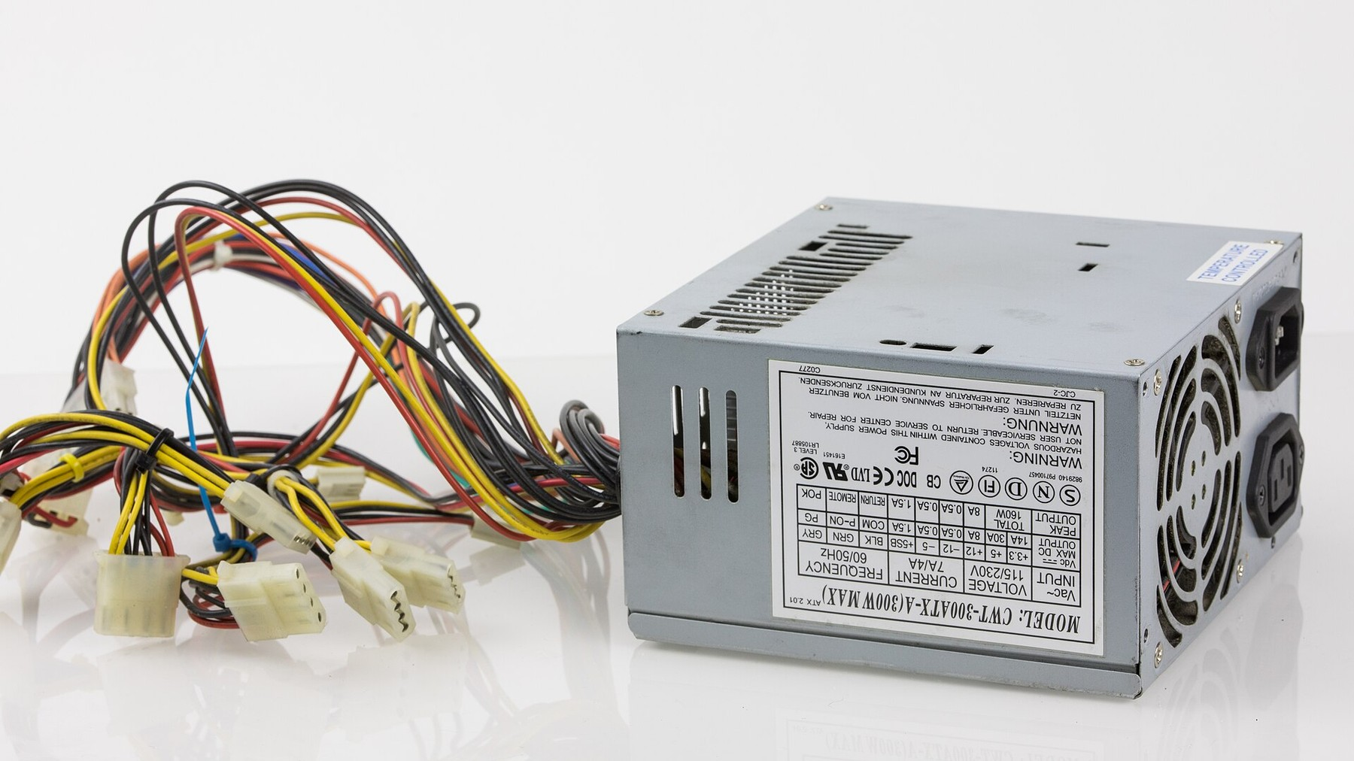
Figura 2.1 — Fuente ATX de cableado fijo. © Raimond Spekking / CC BY-SA 4.0, vía Wikimedia Commons.

Concepto y función
La fuente de alimentación (PSU, power supply unit) convierte la corriente alterna del tomacorriente (en Paraguay, 220 voltios) en las corrientes continuas de bajo voltaje que consumen los componentes. Además filtra la energía, protege contra picos y distribuye la potencia mediante cables con conectores específicos para la placa, el procesador, los discos y las tarjetas.
Concepto clave — Tolerancia de voltaje
Margen de variación aceptado alrededor del voltaje nominal (±5 % en el estándar ATX). Dentro de ese rango el componente funciona bien; fuera de él aparecen reinicios, cuelgues o daños.

Tipos de fuente
El estándar dominante es la fuente ATX, con variantes de tamaño como SFX para gabinetes compactos. Según el cableado pueden ser fijas, semimodulares o modulares. La certificación 80 PLUS evalúa la eficiencia energética de la fuente bajo cargas definidas: indica qué proporción de la energía tomada del tomacorriente llega a los componentes y cuánta se pierde como calor. No certifica por sí sola la calidad general de la fuente ni garantiza que cualquier dato publicitario de potencia sea correcto.
Ejemplo — Nominal vs. real
Para el presupuesto del Instituto Ko'ẽju, Panambi compara dos fuentes de '500 W': una genérica sin certificación y una 80 Plus Bronze. La certificada cuesta más y su sello 80 PLUS permite verificar un nivel de eficiencia energética ensayado. Para saber si realmente entrega su potencia nominal de forma adecuada hay que revisar la especificación y pruebas confiables del modelo; el sello 80 PLUS no sustituye esa verificación. En diez equipos funcionando toda la jornada escolar, la diferencia se nota en la factura de la ANDE.

Voltajes utilizados
Una fuente ATX entrega varias líneas de voltaje a la vez: +12 V (procesador, tarjeta de video, motores de discos), +5 V (puertos USB y circuitos), +3,3 V (chips de la placa) y +5 VSB (standby: mantiene el equipo listo para encender). Cada conector lleva la combinación de líneas que su componente necesita.
Seguí las flechas desde el tomacorriente: la fuente convierte los 220 V y reparte cuatro líneas de voltaje, cada una hacia los componentes que la necesitan.
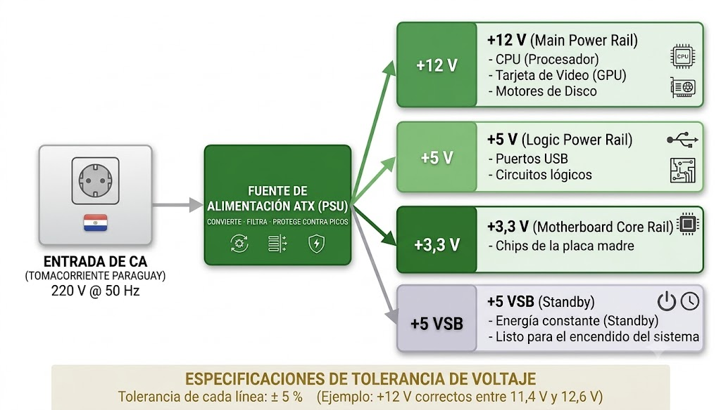
Figura 2.2 — De los 220 V del tomacorriente a las líneas de la fuente ATX.
Línea de voltaje | Rango aceptado (±5 %) | Alimenta principalmente a
+12 V | 11,4 V a 12,6 V | Procesador, tarjeta de video, motores de discos
+5 V | 4,75 V a 5,25 V | Puertos USB, circuitos lógicos
+3,3 V | 3,14 V a 3,47 V | Chips de la placa madre, ranuras PCIe y SSD M.2
+5 VSB | 4,75 V a 5,25 V | Modo de espera (standby)

Voltaje real y potencia real
Los voltajes nominales admiten tolerancias definidas por la especificación ATX; para las líneas principales trabajadas en este curso usamos ±5 % como referencia didáctica. Con la potencia hay que ser más cuidadosos: una etiqueta puede anunciar 600 W, pero la decisión técnica debe considerar la potencia nominal del modelo, la corriente disponible en sus líneas, sus protecciones y ensayos confiables. 80 PLUS sirve para comparar eficiencia, no para certificar por sí sola la potencia sostenida ni la calidad total del producto.
En Paraguay — 220 V, tormentas y picos de tensión
La red eléctrica paraguaya es de 220 V y 50 Hz, y en época de tormentas los picos de tensión son frecuentes. Por eso los técnicos recomiendan acompañar cada equipo con un protector de picos o una UPS: cuesta menos que reemplazar una placa madre quemada.

Cuánta potencia hace falta: cómo se calcula
Elegir la fuente no es «comprar la de más watts». Se suma el consumo aproximado de los componentes, se agrega un margen de seguridad y se elige una fuente de calidad que cubra ese total con holgura. El margen sirve para los picos de consumo (al arrancar, al abrir varios programas) y para que la fuente trabaje cerca de la mitad de su capacidad, donde suele rendir mejor y calentar menos.
La eficiencia completa la cuenta. Si una fuente tiene 85 % de eficiencia, de cada 100 W que toma del tomacorriente entrega 85 W a los componentes y pierde 15 W como calor. Por eso, para un mismo equipo, una fuente más eficiente consume menos de la red eléctrica.
Ejemplo — La fuente para la PC de la secretaría
Panambi calcula la fuente de la PC de la secretaría del Instituto Ko'ẽju, que no lleva tarjeta de video.
Paso 1. Consumo estimado: procesador 65 W + placa y memorias 35 W + SSD 6 W + ventiladores 9 W + periféricos USB 15 W = 130 W.
Paso 2. Margen del 50 %: 130 W × 1,5 = 195 W. Cualquier fuente de calidad de 300 W o más cubre ese total con holgura.
Paso 3. Consumo desde la red con una fuente de 85 % de eficiencia: 130 W ÷ 0,85 ≈ 153 W. Con una de 75 %, serían 130 W ÷ 0,75 ≈ 173 W: unos 20 W más durante toda la jornada.
Paso 4. En el presupuesto se escribe la cuenta, no solo el modelo elegido.

Medir también es parte del trabajo. Con un multímetro, o con el programa de monitoreo de la placa, se lee el voltaje real de cada línea y se compara con su rango: una línea de +12 V que marca 11,9 V está dentro de tolerancia; una que baja de 11,4 V con el equipo trabajando avisa que la fuente está fallando.
Errores frecuentes — Al elegir y revisar la fuente
• Confundir el sello 80 PLUS con una garantía de potencia: certifica eficiencia, no los watts sostenidos.
• Elegir por los watts de la etiqueta sin revisar la marca, el modelo, las protecciones ni las pruebas del producto.
• Sumar el consumo sin margen: la fuente trabaja al límite, calienta y falla antes.
• Medir el voltaje con el equipo en reposo y dar la fuente por buena: los problemas aparecen con carga.

Actividades de aplicación
Marcá la opción correcta:
1. La función principal de la fuente es:
a) Almacenar energía para cortes de luz
b) Convertir corriente alterna en continua de bajo voltaje
c) Aumentar el voltaje del tomacorriente
d) Refrigerar el gabinete
2. La línea que alimenta al procesador y a la tarjeta de video es la de:
a) +3,3 V
b) +5 V
c) +12 V
d) +5 VSB
3. La certificación 80 Plus indica:
a) La potencia máxima de la fuente
b) La eficiencia energética de la fuente
c) La cantidad de conectores
d) El nivel de ruido del ventilador
4. Con tolerancia de ±5 %, una línea de +5 V es correcta si mide:
a) Entre 4,75 V y 5,25 V
b) Exactamente 5,00 V
c) Entre 4 V y 6 V
d) Más de 5,5 V
Completá los espacios:
5. En Paraguay la red eléctrica domiciliaria entrega ________ voltios de corriente alterna.
6. La línea +5 ________ mantiene el equipo en modo de espera, listo para encender.
7. Una fuente ________ permite conectar solo los cables que se van a usar.
Verdadero o falso (justificá las falsas):
8. (....) La potencia declarada en la caja de una fuente genérica siempre coincide con la real.
9. (....) La fuente también filtra la energía y protege contra picos.
10. (....) Una línea de +12 V que mide 12,4 V está fuera de tolerancia.
Respondé y fundamentá:
11. ¿Por qué una fuente de mala calidad puede dañar componentes que sí son de buena calidad?
12. Explicá con tus palabras qué gana una escuela al elegir fuentes con certificación 80 Plus para diez equipos.

Práctica 2 — La fuente de alimentación
Nombre y Apellido: _______________________________ Curso: ______ Fecha: ____ / ____ / ____
Competencia
Interpretar la etiqueta de una fuente y calcular rangos de tolerancia en Excel.

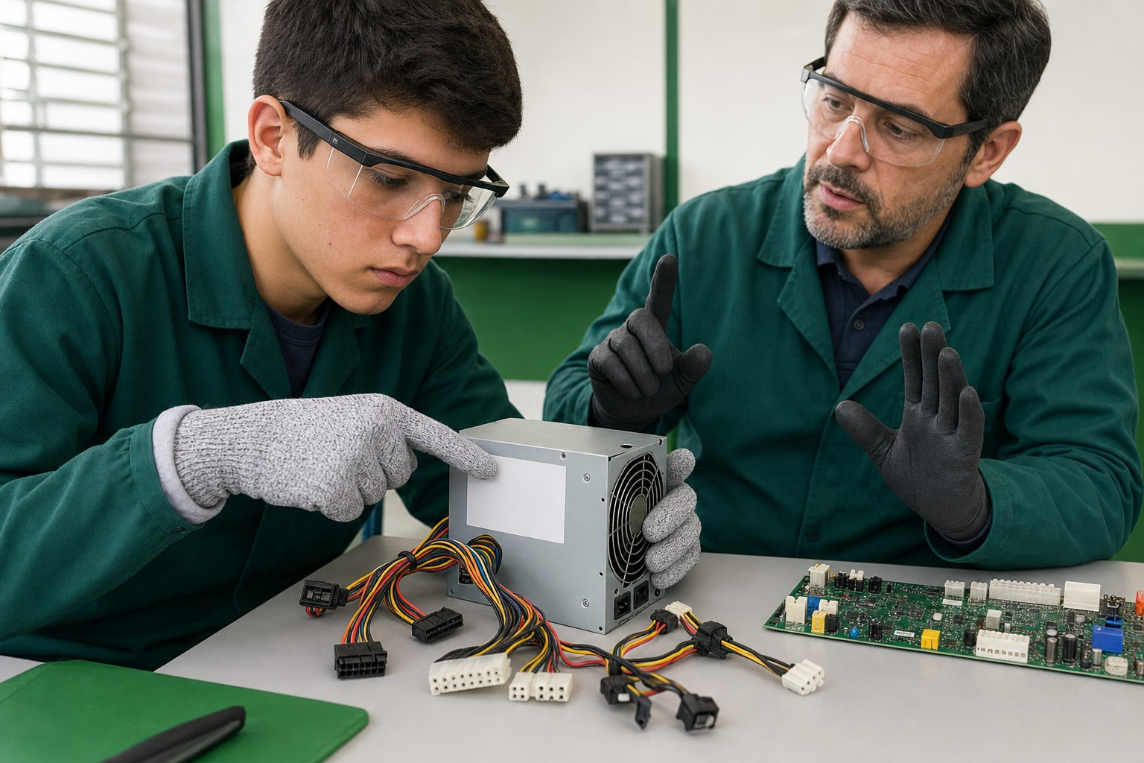
Figura 2.3 — Referencia visual de una fuente ATX. En esta práctica de Software no se abre ni manipula la fuente.

Lo que necesitás saber
• La etiqueta de toda fuente declara sus líneas de voltaje y su potencia. La tolerancia ATX es de ±5 % sobre el valor nominal.
• En Excel, el rango se calcula multiplicando el nominal por 0,95 y por 1,05.

Actividades
Actividad 1 — Objetivo: Construir en Excel la tabla de tolerancias de una fuente ATX.
Ejemplo — Modelo a reproducir
Tabla con columnas: Línea | Voltaje nominal | Mínimo aceptado | Máximo aceptado. Filas: +12; +5; +3,3; +5 VSB (usar los nominales 12, 5, 3,3 y 5).

1. Abrí Microsoft Excel y creá un libro en blanco.
2. Escribí los encabezados del modelo en la fila 1 (celdas A1 a D1).
3. Cargá las cuatro líneas con su voltaje nominal en las columnas A y B.
4. En C2 escribí la fórmula =B2*0,95 y presioná Enter.
5. En D2 escribí =B2*1,05 y presioná Enter.
6. Seleccioná C2:D2 y arrastrá el controlador de relleno hasta la fila 5.
7. Seleccioná B2:D5, andá a Inicio → grupo Número y dejá dos decimales.
8. Guardá el libro como Tolerancias_fuente_[apellido].xlsx.
Punto de control: Cada mínimo queda por debajo y cada máximo por encima de su nominal, y al cambiar un nominal su fila se recalcula sola.
Actividad 2 — Objetivo: Decidir con la tabla si mediciones dadas están dentro de tolerancia.
Ejemplo — Modelo a reproducir
Casos a evaluar (agregalos debajo de la tabla): 12,7 V en la línea de +12; 4,9 V en la de +5; 3,1 V en la de +3,3.

1. Debajo de la tabla escribí «Caso», «Medición» y «¿Aceptada?» como nuevos encabezados.
2. Cargá los tres casos del modelo.
3. En ¿Aceptada? escribí una fórmula que compare la medición con el mínimo y el máximo de su línea, por ejemplo =SI(Y(B8>=C2;B8<=D2);"SÍ";"NO"), ajustando las celdas a cada caso.
4. Pintá de verde los aceptados y de rojo los rechazados con Inicio → Color de relleno.
Punto de control: Cada caso muestra SÍ o NO calculado con fórmula, y la decisión cambia sola si modificás una medición.
Desafío final (si terminás antes)
Agregá una columna «% de desvío» que calcule cuánto se aleja cada medición de su nominal, con la fórmula =(medición-nominal)/nominal y formato de porcentaje.

Clase 3 — La placa madre
Capacidad | Identifica los diferentes tipos de Placa Madre utilizados en las computadoras.
Tema | Placa madre: concepto, clasificación, características y componentes.
Indicadores de logro | • Describe la función integradora de la placa madre.  • Clasifica placas madre según su factor de forma.  • Ubica los componentes principales de una placa madre.

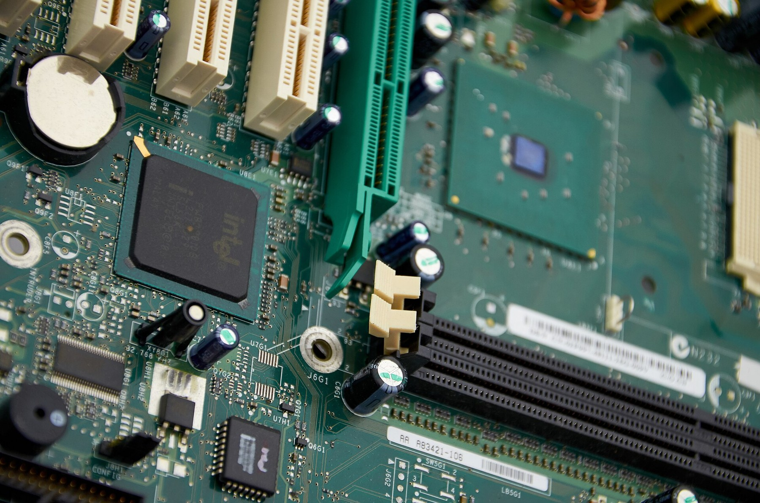
Figura 3.1 — Detalle de componentes y ranuras de una placa madre. Lenharth Systems / CC0, vía Wikimedia Commons.

Concepto
La placa madre (motherboard o placa base) es el circuito impreso principal de la computadora: sobre ella se montan o conectan todos los demás componentes. Su función es integrarlos y comunicarlos entre sí a través de sus circuitos, llamados buses. Si el procesador es el cerebro, la placa madre es el sistema nervioso que lo conecta con todo lo demás.
Concepto clave — Chipset
Conjunto de chips de la placa madre que administra la comunicación entre el procesador y el resto de los componentes. Define cuántos puertos, ranuras y prestaciones puede ofrecer la placa.

Clasificación
Las placas se clasifican principalmente por su factor de forma: ATX (estándar, con más ranuras y conectores), micro-ATX (más chica y económica, la más vendida para oficina) y mini-ITX (compacta, para equipos pequeños). También se distinguen por la plataforma que admiten: cada placa está diseñada para una familia concreta de procesadores Intel o AMD.
Ejemplo — Elegir la placa para el aula
Para las diez computadoras del Instituto Ko'ẽju, Panambi elige placas micro-ATX: cuestan menos que las ATX, entran en las torres medias ya cotizadas y ofrecen las dos ranuras de memoria y el conector M.2 que el aula necesita. En el presupuesto, cada elección se justifica por escrito.

Características
Al evaluar una placa se miran: el zócalo (qué procesadores acepta), el chipset (qué prestaciones habilita), la cantidad y tipo de ranuras de memoria, las ranuras de expansión, los conectores de almacenamiento (SATA y M.2), el panel trasero de puertos y la calidad de los componentes de energía (VRM) que alimentan al procesador.
Factor de forma | Tamaño (aprox.) | Ranuras de expansión típicas | Uso frecuente
ATX | 30,5 × 24,4 cm | 4 a 7 | Equipos de rendimiento, ampliables
micro-ATX | 24,4 × 24,4 cm | 2 a 4 | Oficinas, aulas, hogares
mini-ITX | 17 × 17 cm | 1 | Equipos compactos

Componentes principales
Sobre la placa se identifican: el zócalo o socket del procesador, las ranuras DIMM para memoria RAM, el chipset (a menudo bajo un disipador), las ranuras PCI Express, los conectores SATA y M.2, los conectores de energía de 24 y 8 pines, la pila que conserva la configuración (CMOS), y los pines del panel frontal donde se conectan el botón de encendido y las luces del gabinete.
Recorré el mapa de la placa y ubicá cada componente: el zócalo del procesador, las ranuras DIMM, el chipset, las ranuras PCIe, los conectores SATA y M.2, los de energía y la pila CMOS.
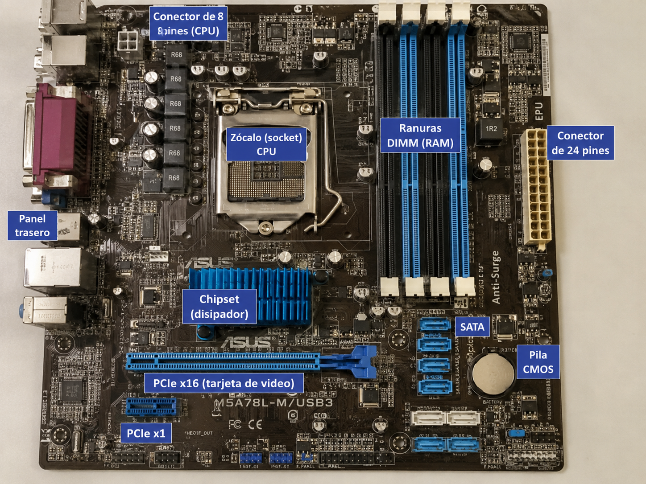
Figura 3.2 — Mapa de una placa madre ATX con sus componentes principales.
En Paraguay — Placas de generaciones anteriores
En el mercado local convive lo nuevo con placas de generaciones anteriores a precios bajos. Antes de recomendar una 'oferta', el técnico verifica que el zócalo y el chipset tengan repuestos y soporte: una placa discontinuada barata puede salir cara cuando falla y no hay reemplazo compatible.

Leer la ficha técnica de una placa madre
La ficha técnica del fabricante es la fuente de verdad para decidir. Una línea como «micro-ATX, zócalo LGA1700, chipset B760, 2 × DDR4 (máx. 64 GB), 1 × PCIe 4.0 x16, 2 × M.2, 4 × SATA» dice casi todo lo que el técnico necesita: el tamaño (entra en una torre media o mini), qué familia de procesadores acepta (el zócalo), qué memoria lleva (DDR4, no DDR5) y cuántas unidades de almacenamiento se pueden conectar. Las placas de AMD siguen la misma lógica con sus zócalos AM4 (DDR4) y AM5 (DDR5).
Además del zócalo, el procesador debe figurar en la lista de compatibilidad de la placa (CPU support list): a veces un procesador nuevo necesita una versión más reciente del firmware para arrancar. Esa lista se consulta en el sitio del fabricante antes de cerrar el presupuesto.
Ejemplo — Verificar una combinación antes de comprar
Un cliente de Panambi trae esta propuesta: placa mini-ITX con zócalo AM5 y 2 ranuras DDR5, procesador AMD de zócalo AM5 y dos módulos DDR4 de 8 GB que ya tenía.
Paso 1. Zócalo: placa AM5 y procesador AM5. Compatible.
Paso 2. Memoria: la placa admite DDR5 y los módulos son DDR4. Incompatible: las muescas están en lugares distintos y no encastran.
Paso 3. Almacenamiento y tamaño: se revisa que la placa tenga al menos una ranura M.2 para el SSD y que el gabinete admita mini-ITX.
Paso 4. Conclusión para el cliente: la combinación sirve si se reemplazan los módulos por DDR5; se presupuesta ese cambio y se explica por qué.

También importa la calidad de la alimentación del procesador. Las placas de gama baja traen menos fases de VRM y disipadores más chicos: sirven para procesadores de consumo moderado, pero se calientan con los más exigentes. Para un aula, una placa de gama de entrada con un procesador de 65 W es una combinación equilibrada; para una estación de edición de video conviene una placa con mejor VRM.
Errores frecuentes — Al elegir la placa
• Suponer que «es Intel» o «es AMD» alcanza: lo que decide es el zócalo y la lista de compatibilidad.
• Mezclar DDR4 y DDR5: cada placa acepta un solo tipo de memoria.
• No contar los conectores: una placa con una sola ranura M.2 obliga a usar SATA para el segundo disco.
• Olvidar el firmware: un procesador más nuevo que la placa puede necesitar una actualización previa.

Actividades de aplicación
Marcá la opción correcta:
1. La función principal de la placa madre es:
a) Procesar los datos
b) Integrar y comunicar todos los componentes
c) Almacenar los programas
d) Convertir la corriente
2. El componente de la placa que define qué procesadores acepta es:
a) El chipset
b) La pila CMOS
c) El zócalo o socket
d) El conector de 24 pines
3. El factor de forma de placa más compacto de los vistos es:
a) ATX
b) micro-ATX
c) mini-ITX
d) E-ATX
4. La pila de la placa madre sirve para:
a) Encender el equipo sin fuente
b) Conservar la configuración básica (CMOS)
c) Alimentar al procesador
d) Cargar la batería del monitor
Completá los espacios:
5. Los circuitos de la placa que comunican los componentes entre sí se llaman ________.
6. Las ranuras donde se insertan los módulos de memoria RAM se denominan ranuras ________.
7. El ________ administra la comunicación entre el procesador y el resto de la placa.
Verdadero o falso (justificá las falsas):
8. (....) Cualquier procesador puede montarse en cualquier placa madre.
9. (....) Las placas micro-ATX son las más vendidas para equipos de oficina.
10. (....) El VRM es el circuito que alimenta de energía al procesador.
Respondé y fundamentá:
11. ¿Por qué se dice que la placa madre 'condiciona' todas las demás compras del equipo? Da dos ejemplos.
12. Un cliente quiere 'la placa más barata'. ¿Qué dos verificaciones harías antes de aceptar el pedido?

Práctica 3 — La placa madre
Nombre y Apellido: _______________________________ Curso: ______ Fecha: ____ / ____ / ____
Competencia
Identificar los componentes de la placa madre del equipo con las herramientas de Windows y documentarlos.

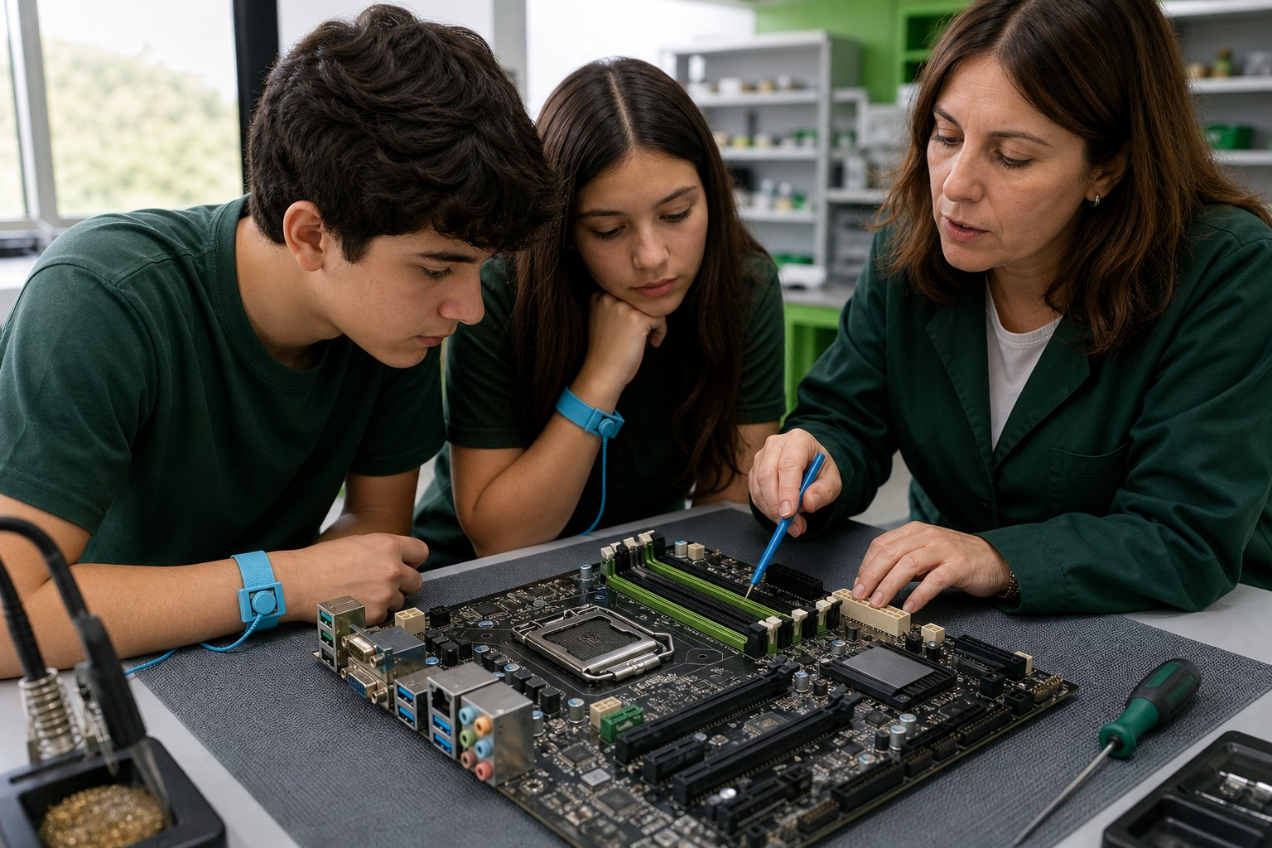
Figura 3.3 — Identificación de componentes de la placa madre.

Lo que necesitás saber
• dxdiag y msinfo32 muestran modelo de placa, BIOS y recursos sin abrir el gabinete.
• El Administrador de dispositivos lista los componentes que Windows reconoce, agrupados por tipo.
Usá como modelo el mapa de la Figura 3.2 de la Clase 3 para ubicar los componentes de la placa real del laboratorio.

Actividades
Actividad 1 — Objetivo: Obtener el modelo de la placa madre y del BIOS del equipo.
Ejemplo — Modelo a reproducir
Datos a registrar: fabricante de la placa base, producto (modelo), versión del BIOS.

1. Presioná Windows + R, escribí msinfo32 y presioná Enter.
2. En Resumen del sistema ubicá Fabricante de la placa base y Producto de placa base.
3. Ubicá también Versión y fecha de BIOS.
4. Anotá los tres datos.
Punto de control: Tenés fabricante, modelo de placa y versión de BIOS anotados.
Actividad 2 — Objetivo: Explorar el Administrador de dispositivos y armar el mapa de componentes en Word.
Ejemplo — Modelo a reproducir
Lista en Word con cinco categorías y un dispositivo real de cada una: Procesadores · Unidades de disco · Adaptadores de pantalla · Adaptadores de red · Monitores.

1. Hacé clic derecho sobre el botón Inicio y elegí Administrador de dispositivos.
2. Desplegá la categoría Procesadores con la flecha y anotá el nombre que aparece.
3. Repetí con Unidades de disco, Adaptadores de pantalla, Adaptadores de red y Monitores.
4. Abrí Word, escribí el título «Mapa de componentes» y cargá la lista con Inicio → Viñetas.
5. Debajo agregá una línea con el modelo de placa y BIOS de la actividad anterior.
6. Guardá como Mapa_componentes_[apellido].docx.
Punto de control: El documento tiene las cinco categorías con un dispositivo real cada una más la línea de placa/BIOS.
Desafío final (si terminás antes)
En el Administrador de dispositivos, abrí las propiedades de un dispositivo (doble clic) y copiá en tu documento qué dice la pestaña General en «Estado del dispositivo».

Clase 4 — Slots de expansión
Capacidad | Identifica las características principales de los slots de expansión de las placas madres.
Tema | Slots de expansión: concepto, tipos, características y conexión.
Indicadores de logro | • Explica para qué sirven las ranuras de expansión.  • Distingue los tipos de ranura PCI Express por su tamaño y velocidad.  • Describe cómo se conecta correctamente una tarjeta de expansión.

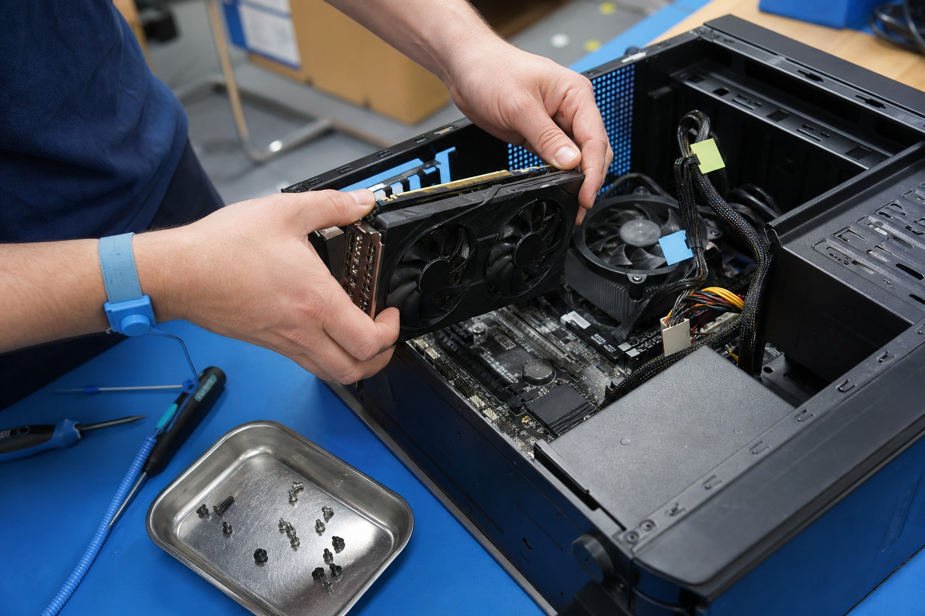
Figura 4.1 — Instalación de una tarjeta de expansión en una computadora.

Concepto
Los slots o ranuras de expansión son conectores alargados de la placa madre donde se insertan tarjetas que agregan funciones al equipo: video, red, sonido, capturadoras o puertos adicionales. Gracias a ellos una computadora puede crecer sin cambiar la placa: se 'expande' agregando la tarjeta que haga falta.
Concepto clave — Carril (lane) PCIe
Canal de comunicación punto a punto entre la ranura y el chipset o el procesador. Una ranura x16 tiene dieciséis carriles trabajando en paralelo; por eso es la indicada para las tarjetas de video, que mueven grandes volúmenes de datos.

Tipos de ranura
El estándar actual es PCI Express (PCIe), que reemplazó al viejo PCI. Las ranuras se describen por su ancho lógico (x1, x4, x8, x16) y por su generación. El tamaño físico orienta, pero no siempre revela cuántos carriles están cableados eléctricamente: una ranura con largo x16 puede funcionar internamente con menos carriles. El conector M.2 también usa un formato compacto para SSD y tarjetas inalámbricas, pero su interfaz real debe verificarse en la placa y en el módulo.
Ejemplo — ¿Sirve esta placa para diseño?
Un cliente de Panambi quiere sumar una tarjeta de video para trabajar con diseño gráfico. El técnico verifica primero que la placa tenga una ranura PCIe x16 libre y que el gabinete y la fuente soporten la tarjeta. La respuesta al cliente incluye las tres verificaciones, no solo el precio.

Características y generaciones
La generación y la cantidad de carriles determinan conjuntamente el ancho de banda. PCIe 3.0 opera a 8 GT/s por carril, PCIe 4.0 a 16 GT/s y PCIe 5.0 a 32 GT/s; por eso una misma tarjeta puede disponer de mucho más ancho de banda en una generación nueva. Las generaciones mantienen compatibilidad hacia atrás en muchos casos, pero el enlace negocia la velocidad y el ancho que ambos extremos soportan.
Compará el largo de las ranuras como referencia mecánica, pero verificá siempre la generación y los carriles eléctricos disponibles en la especificación de la placa. El rendimiento no se deduce únicamente por el tamaño visible.
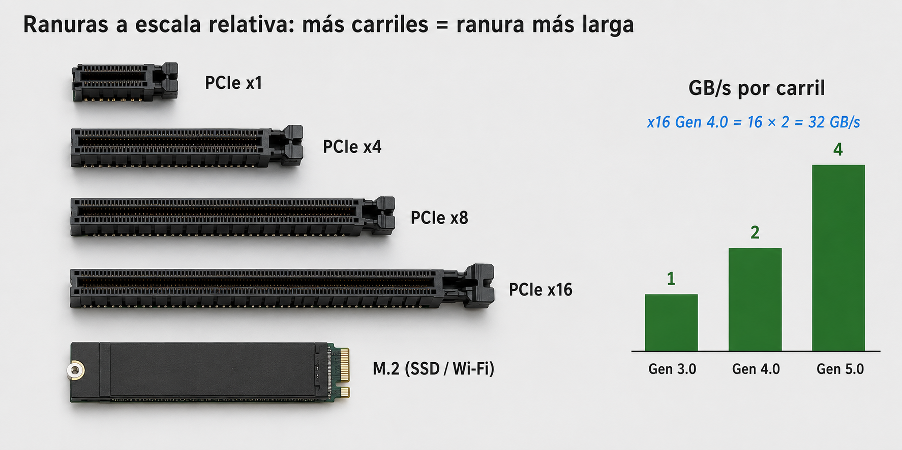
Figura 4.2 — Ranuras PCIe a escala y velocidad por carril según la generación.
Ranura | Largo relativo | Uso típico | Velocidad aprox. (gen. 4.0)
PCIe x1 | Corta | Red, sonido, puertos USB extra | 2 GB/s
PCIe x4 | Media | Capturadoras, controladoras | 8 GB/s
PCIe x16 | Larga | Tarjetas de video | 32 GB/s
M.2 | Módulo plano | SSD NVMe, tarjetas Wi-Fi | Hasta 8 GB/s (x4)

Conexión
La tarjeta se inserta con el equipo apagado y desenchufado, alineando su borde de contactos con la ranura y presionando en forma pareja hasta que el seguro plástico trasero encastre. El soporte metálico de la tarjeta se atornilla al gabinete. Una tarjeta mal asentada es una de las causas más comunes de 'no da video'.
En Paraguay — La tarjeta de red que salva el día
En muchos talleres del país, la venta más común de tarjetas de expansión no es la de video sino la humilde tarjeta de red PCIe x1: cuando el puerto de red integrado de una placa se quema por una tormenta, agregar una tarjeta x1 cuesta mucho menos que cambiar la placa madre completa.

Ancho de banda: cómo se calcula y para qué sirve
El ancho de banda aproximado de una ranura se obtiene multiplicando la velocidad por carril de su generación por la cantidad de carriles. Como referencia práctica, un carril PCIe 3.0 mueve cerca de 1 GB/s, uno 4.0 cerca de 2 GB/s y uno 5.0 cerca de 4 GB/s (en cada sentido). Con esa tabla mental el técnico estima si una ranura limita a la tarjeta que se va a instalar.
El enlace siempre trabaja con lo que soportan los dos extremos: la generación más baja y la cantidad menor de carriles. Una tarjeta PCIe 4.0 x4 en una ranura 3.0 x4 funciona, pero a velocidad de 3.0; una tarjeta x8 en una ranura x16 funciona como x8.
Ejemplo — La capturadora del área de comunicación
El área de comunicación del Instituto Ko'ẽju quiere instalar una capturadora de video PCIe 3.0 x4 para grabar las transmisiones de los actos. La placa de su equipo tiene una ranura x16 ocupada por la tarjeta de video y una ranura de largo x16 que, según el manual, funciona eléctricamente como x4 PCIe 3.0.
Paso 1. Capturadora: generación 3.0, 4 carriles. Ranura libre: generación 3.0, 4 carriles eléctricos.
Paso 2. Ancho de banda disponible: 4 carriles × ≈ 1 GB/s ≈ 4 GB/s. La capturadora trabaja a pleno.
Paso 3. Verificación física: la tarjeta x4 entra en una ranura de largo x16; se confirma que no choque con el disipador de la tarjeta de video.
Paso 4. Conclusión: se instala en la segunda ranura y se deja anotado en la ficha del equipo.

Errores frecuentes — Con las ranuras de expansión
• Deducir los carriles por el largo de la ranura: hay que leer el manual de la placa.
• Creer que una tarjeta nueva no funciona en una placa vieja: funciona, a la velocidad de la generación menor.
• Olvidar que algunas ranuras M.2 comparten carriles con una ranura PCIe y la desactivan al ocuparse.
• Instalar la tarjeta sin conectar su alimentación adicional cuando la tiene.

Actividades de aplicación
Marcá la opción correcta:
1. Las ranuras de expansión sirven para:
a) Conectar el monitor
b) Agregar tarjetas que suman funciones al equipo
c) Insertar la memoria RAM
d) Alimentar la placa madre
2. La ranura indicada para una tarjeta de video es la:
a) PCIe x1
b) PCIe x4
c) PCIe x16
d) M.2
3. De la generación 3.0 a la 4.0 de PCIe, la velocidad por carril:
a) Se mantiene
b) Se duplica
c) Se reduce a la mitad
d) Se cuadruplica
4. El conector M.2 recibe habitualmente:
a) Módulos de RAM
b) Unidades SSD y tarjetas Wi-Fi
c) Procesadores
d) Discos duros de 3,5"
Completá los espacios:
5. El estándar de ranuras que reemplazó al viejo PCI es ________ ________.
6. Cada canal de comunicación de una ranura PCIe se llama ________.
7. Una tarjeta se inserta siempre con el equipo ________ y desenchufado.
Verdadero o falso (justificá las falsas):
8. (....) Una tarjeta PCIe de generación nueva no funciona en una ranura de generación anterior.
9. (....) La ranura PCIe x16 es físicamente la más larga.
10. (....) El seguro trasero de la ranura x16 debe encastrar al asentar la tarjeta.
Respondé y fundamentá:
11. Explicá por qué la tarjeta de video necesita más carriles que una tarjeta de sonido.
12. Un equipo 'no da video' después de instalar una tarjeta. Proponé dos causas relacionadas con la ranura y su conexión.

Práctica 4 — Slots de expansión
Nombre y Apellido: _______________________________ Curso: ______ Fecha: ____ / ____ / ____
Competencia
Relevar las ranuras de expansión del equipo y construir un cuadro comparativo de velocidades en Excel.

Para esta práctica, tené a mano las Figuras 4.1 y 4.2 de la Clase 4.

Lo que necesitás saber
• dxdiag informa el dispositivo de video actual; el Administrador de dispositivos muestra las tarjetas presentes.
• El ancho de banda depende de dos datos: generación PCIe y cantidad de carriles activos. El tamaño físico de la ranura no basta para conocerlos.

Actividades
Actividad 1 — Objetivo: Identificar qué tarjetas de expansión reconoce el equipo.
Ejemplo — Modelo a reproducir
Datos a registrar: nombre del adaptador de pantalla y del adaptador de red.

1. Presioná Windows + R, escribí dxdiag y presioná Enter.
2. En la pestaña Pantalla, leé el Nombre del dispositivo y anotalo.
3. Cerrá dxdiag, abrí el Administrador de dispositivos (clic derecho en Inicio).
4. En Adaptadores de red anotá el nombre del adaptador principal.
Punto de control: Tenés anotados el adaptador de pantalla y el de red del equipo.
Actividad 2 — Objetivo: Calcular en Excel el ancho de banda aproximado de enlaces PCIe 3.0 y 5.0 con distinto número de carriles.
Ejemplo — Modelo a reproducir
Tabla: Ranura | Carriles | Total PCIe 3.0 (≈ 1 GB/s por carril) | Total PCIe 5.0 (≈ 4 GB/s por carril). Filas: x1 (1), x2 (2), x8 (8), x16 (16).

1. Abrí Excel y cargá los encabezados del modelo en la fila 1.
2. Completá las columnas Ranura y Carriles; en F1 y F2 escribí los valores por carril de cada generación (1 y 4).
3. En C2 escribí =B2*$F$1 y en D2 =B2*$F$2; presioná Enter.
4. Arrastrá el relleno de C2:D2 hasta la fila 5.
5. Insertá un gráfico: seleccioná A1:A5 y C1:D5 (con Ctrl), andá a Insertar → Gráficos → Columna agrupada.
6. Guardá como Slots_PCIe_[apellido].xlsx.
Punto de control: Las dos columnas de totales se calculan con fórmula a partir de las celdas F1 y F2, y el gráfico muestra las dos generaciones lado a lado.
Desafío final (si terminás antes)
Agregá una columna para PCIe 4.0 (≈ 2 GB/s por carril) y escribí debajo qué generación necesitaría la mitad de carriles que PCIe 3.0 para el mismo ancho de banda.

Ficha B — PCIe y M.2: formato, generación y carriles
Nombre y Apellido: _______________________________ Curso: ______ Fecha: ____ / ____ / ____
Capacidad | Identifica las características principales de los slots de expansión de las placas madres.
Tema | PCIe y M.2: formato físico, generación y carriles.
Indicadores de logro | • Distingue el tamaño físico de una ranura de sus carriles eléctricos.  • Separa el formato M.2 de su interfaz SATA o NVMe.  • Cita la especificación al declarar una compatibilidad.

Competencia
Distinguir el tamaño físico de una ranura de su capacidad eléctrica y reconocer que M.2 no significa automáticamente NVMe.

Lo que necesitás saber
• PCIe se describe por generación y carriles (x1, x4, x8, x16).
• Una ranura larga puede estar cableada con menos carriles. M.2 es un formato; un módulo M.2 puede usar SATA o PCIe/NVMe según módulo y zócalo.

Modelo de trabajo
Tabla: Dispositivo | Formato | Interfaz | Generación/carriles | ¿Compatible con la placa? | Justificación.

Procedimiento
1. Cargá tres casos: tarjeta PCIe x1; tarjeta x16; SSD M.2 SATA/NVMe.
2. Usá una ficha de placa madre suministrada por el docente.
3. Separá en columnas «forma física» e «interfaz/protocolo».
4. No deduzcas compatibilidad por fotografía: citá el dato de la especificación.
5. Guardá como PCIE_M2_B_[apellido].xlsx.
Punto de control: Cada fila distingue correctamente formato físico e interfaz, y las compatibilidades citan una especificación.
Desafío final (si terminás antes)
Explicá por qué un M.2 que entra físicamente puede no funcionar en un zócalo determinado.

Clase 5 — Puertos de conexión
Capacidad | Identifica los diferentes puertos de conexión que existen en una computadora.
Tema | Puertos de conexión: concepto, tipos, características y conexión.
Indicadores de logro | • Reconoce los puertos externos de una computadora actual y su uso.  • Distingue las versiones de USB por su velocidad y su conector.  • Selecciona el puerto de video adecuado para un monitor dado.

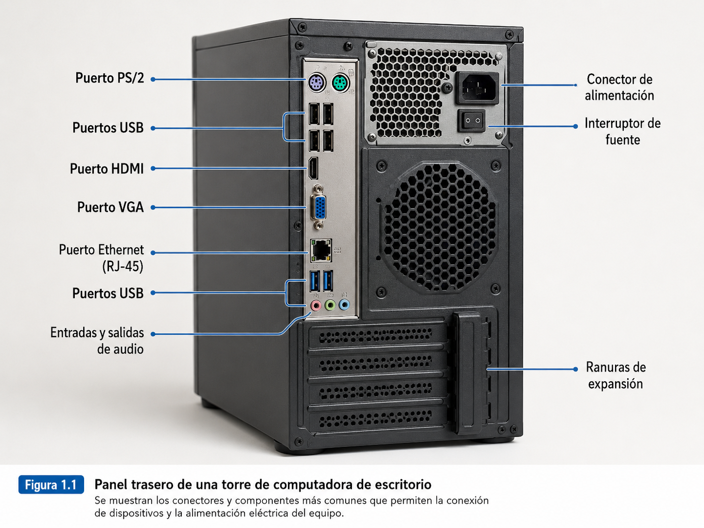
Figura 5.1 — Identificación de puertos en el panel trasero de una computadora.

Concepto
Los puertos son los conectores externos por los que la computadora se comunica con los periféricos y con la red. Se concentran en el panel trasero de la placa madre y en el frente del gabinete. Conocerlos permite conectar cualquier dispositivo sin adivinar y detectar de un vistazo qué puede y qué no puede hacer un equipo.
Concepto clave — Puerto
Conector físico normalizado por el que la computadora intercambia datos, video, audio o energía con otros dispositivos. Cada puerto responde a un estándar que define su forma, sus señales y su velocidad.

La familia USB
USB (Universal Serial Bus) es la familia de conexión de propósito general para teclados, mouse, impresoras, pendrives, celulares y muchos otros dispositivos. Conviene separar dos ideas: el estándar de datos y el conector físico. USB 2.0 alcanza 480 Mb/s; USB 3.2 contempla 5, 10 y 20 Gb/s; USB4 puede ofrecer enlaces de mayor rendimiento, incluso hasta 80 Gb/s en implementaciones compatibles. USB-A y USB-C describen la forma del conector: que un puerto sea USB-C no permite deducir por sí solo su velocidad, capacidad de video o potencia de carga; deben verificarse las especificaciones del equipo y del cable.
Ejemplo — El proyector del aula
El Instituto Ko'ẽju conserva un proyector con entrada VGA. Panambi lo prevé en el presupuesto: la mayoría de las placas nuevas ya no traen VGA, así que incluye un adaptador HDMI a VGA por equipo docente. Detectar el detalle antes de instalar evita el clásico 'no podemos proyectar' del primer día de clases.

Puertos de video
HDMI es el puerto de video y audio más difundido en monitores, proyectores y televisores. DisplayPort es su alternativa habitual en monitores de computadora, con altas resoluciones y frecuencias. VGA es el conector analógico azul de 15 pines, heredado: todavía aparece en proyectores de aulas e instituciones.
Puerto | Uso principal | Detalle para reconocerlo
USB-A 2.0 / 3.2 | Periféricos y almacenamiento | Rectangular; el azul suele indicar USB 5 Gb/s (USB 3.2 Gen 1)
USB-C | Datos, video y carga | Ovalado pequeño, reversible
HDMI | Video y audio digital | Trapezoidal, en monitores y TV
DisplayPort | Video de monitores de PC | Rectangular con una esquina recortada
VGA | Video analógico heredado | Azul, 15 pines, con tornillos
RJ-45 | Red cableada | Como ficha telefónica, más ancha

Red, audio y otros
El puerto RJ-45 conecta el cable de red y es la vía más estable para internet. Los jacks de 3,5 mm (verde: salida; rosa: micrófono) manejan el audio analógico. Completan el panel el lector de tarjetas SD en muchos equipos y, en placas recientes, el botón o puerto para actualizar el firmware.
Identificá cada puerto del panel trasero por su forma y su color: la familia USB, los de video (HDMI, DisplayPort, VGA), el RJ-45 de red y los jacks de audio.
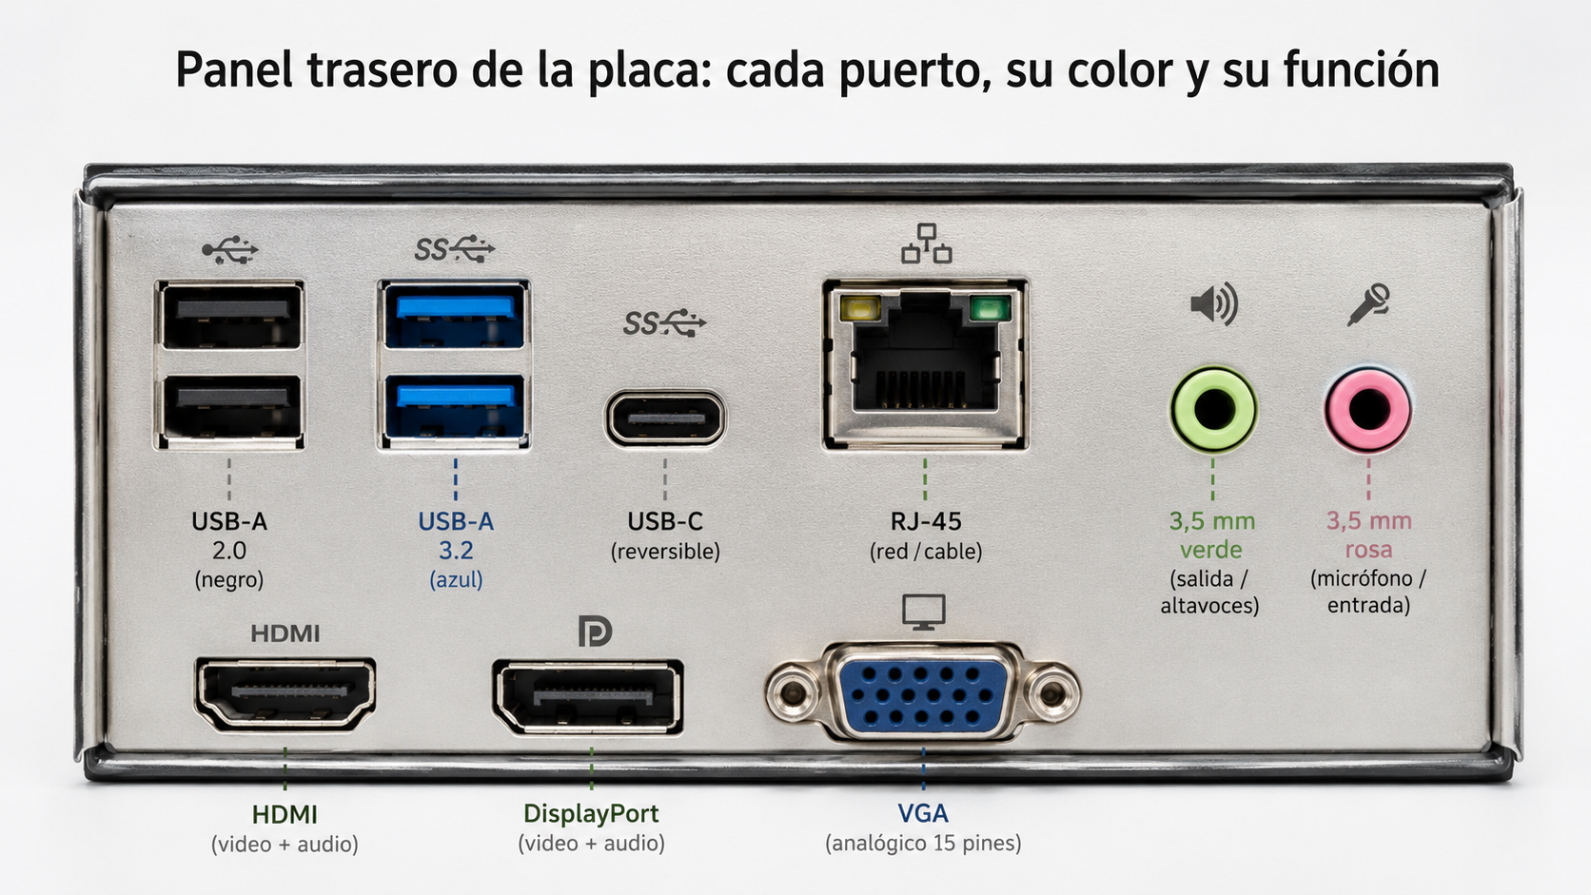
Figura 5.2 — Panel trasero de la placa con sus puertos rotulados.
En Paraguay — USB-C: un cargador para todo
Con la masificación de celulares con USB-C, en el país se volvió común cargar y transferir datos con un mismo cable. Para el técnico es una ventaja concreta: menos adaptadores en el taller y un solo tipo de repuesto para recomendar al cliente.

Leer un puerto antes de prometer algo
El nombre comercial de un puerto puede confundir. Con USB conviven varios nombres para lo mismo: lo que hoy se rotula como «USB 5Gbps» es el viejo USB 3.0, también llamado USB 3.2 Gen 1; «USB 10Gbps» es USB 3.2 Gen 2, y «USB 20Gbps» es USB 3.2 Gen 2×2. Por eso el técnico no promete una velocidad mirando el color o la forma: busca el rótulo junto al puerto o la ficha del equipo.
Con USB-C pasa lo mismo, multiplicado. Un puerto USB-C puede servir solo para datos, para datos y carga o para datos, carga y video. El fabricante lo indica con símbolos junto al conector (por ejemplo, el de DisplayPort o el de carga) o en la ficha. El cable también cuenta: un cable de carga barato puede transferir datos solo a velocidad USB 2.0.
Ejemplo — Conectar la notebook de dirección al televisor
La directora del Instituto Ko'ẽju quiere conectar su notebook al televisor de la sala de reuniones. La notebook tiene un HDMI y dos USB-C; el televisor solo tiene entradas HDMI.
Paso 1. Se revisa el HDMI de la notebook: es la conexión directa. Basta un cable HDMI del largo necesario.
Paso 2. Si el HDMI estuviera ocupado, se consulta la ficha: uno de los USB-C indica «DisplayPort Alt Mode», así que admite un adaptador USB-C a HDMI; el otro solo transfiere datos.
Paso 3. Se prueba antes de la reunión con el cable y el adaptador definitivos.
Paso 4. Se anota en la ficha del equipo cuál de los USB-C saca video.

Para un aula o una oficina, el inventario de puertos se hace antes de comprar: cuántos periféricos van a estar conectados siempre (teclado, mouse, impresora, lector), qué monitores o proyectores se usan y si hace falta red cableada. Si los puertos no alcanzan, se suma un hub USB alimentado, que tiene su propia fuente y no depende de la energía del puerto.
Errores frecuentes — Con los puertos
• Prometer video por cualquier USB-C: solo algunos lo soportan.
• Confundir el conector (USB-A, USB-C) con la versión o la velocidad.
• Usar un cable de carga cualquiera para pasar archivos grandes y culpar al disco por la lentitud.
• Forzar un conector en la posición equivocada: los USB-A tienen una sola posición correcta.

Actividades de aplicación
Marcá la opción correcta:
1. El puerto de propósito general para periféricos es:
a) HDMI
b) USB
c) RJ-45
d) VGA
2. Un conector USB de color azul indica normalmente:
a) USB 1.1
b) USB 2.0
c) USB 3.x de 5 Gb/s
d) Un puerto dañado
3. El puerto que conecta el cable de red es:
a) RJ-45
b) DisplayPort
c) Jack de 3,5 mm
d) USB-C
4. La ventaja característica del conector USB-C es que:
a) Solo sirve para cargar
b) Es reversible y multiuso
c) Es analógico
d) Solo existe en celulares
Completá los espacios:
5. El puerto de video analógico heredado, de 15 pines y color azul, es el ________.
6. La sigla USB significa ________ Serial Bus.
7. El jack de 3,5 mm de color verde corresponde a la ________ de audio.
Verdadero o falso (justificá las falsas):
8. (....) HDMI transmite video y también audio.
9. (....) USB 2.0 es más rápido que USB 3.2.
10. (....) El RJ-45 y la ficha telefónica son idénticos.
Respondé y fundamentá:
11. Un cliente compró un monitor nuevo que solo trae HDMI, pero su equipo viejo solo tiene VGA. ¿Qué opciones le presentarías?
12. ¿Por qué conviene conectar la impresora del taller por USB o red cableada antes que por Wi-Fi? Fundamentá.

Práctica 5 — Puertos de conexión
Nombre y Apellido: _______________________________ Curso: ______ Fecha: ____ / ____ / ____
Competencia
Inventariar los puertos reales del equipo y volcarlos a una planilla clasificada.

Lo que necesitás saber
• Los puertos del frente y del panel trasero se identifican por su forma y color según la tabla de la clase.
• Un inventario clasificado permite saber qué periféricos admite el equipo sin probarlos.
Compará los puertos del equipo con las Figuras 5.1 y 5.2 de la Clase 5 al armar tu inventario.

Actividades
Actividad 1 — Objetivo: Relevar los puertos visibles del equipo.
Ejemplo — Modelo a reproducir
Registro por puerto: ubicación (frente/trasero), tipo, cantidad.

1. Observá el frente del gabinete y anotá cada puerto que veas con su cantidad.
2. Repetí la observación en el panel trasero (sin desconectar nada).
3. Usá la tabla de la clase para identificar el tipo de cada puerto.
4. Si un puerto no coincide con ninguno, describilo y consultá al docente.
Punto de control: Tu registro tiene al menos cinco tipos de puerto identificados con su cantidad.
Actividad 2 — Objetivo: Volcar el inventario a Excel con totales.
Ejemplo — Modelo a reproducir
Tabla: Puerto | Ubicación | Cantidad. Al final, una fila TOTAL que sume las cantidades.

1. Abrí Excel y cargá los encabezados en A1:C1.
2. Cargá una fila por cada tipo de puerto relevado.
3. Debajo de la última fila escribí TOTAL en la columna A.
4. En la celda de Cantidad de esa fila usá =SUMA( y seleccioná el rango de cantidades, cerrá el paréntesis y presioná Enter.
5. Aplicá negrita a los encabezados y al total con Inicio → Negrita.
6. Guardá como Puertos_[apellido].xlsx.
Punto de control: La fila TOTAL calcula la suma con fórmula (al cambiar una cantidad, el total cambia solo).
Desafío final (si terminás antes)
Agregá una columna «¿Qué conectarías acá?» y proponé un periférico real para cada tipo de puerto.

Ficha C — USB-C no es una velocidad
Nombre y Apellido: _______________________________ Curso: ______ Fecha: ____ / ____ / ____
Capacidad | Identifica los diferentes puertos de conexión que existen en una computadora.
Tema | USB-C: conector, estándar de datos y funciones.
Indicadores de logro | • Distingue el conector USB-C de la versión y la velocidad USB.  • Registra carga y video solo cuando la especificación los confirma.  • Redacta una advertencia técnica clara para un cliente.

Competencia
Interpretar correctamente puertos USB separando conector, estándar de datos y funciones adicionales.

Lo que necesitás saber
• USB-C describe la forma reversible del conector.
• La velocidad depende del estándar compatible (USB 2.0, USB 3.2, USB4) y del cable; video y carga rápida también requieren compatibilidad específica.

Modelo de trabajo
Ficha de puerto: Forma | Estándar de datos | Velocidad anunciada | Carga | Video | Fuente de la especificación.

Procedimiento
1. Observá un equipo o ficha técnica con USB-C.
2. Completá solo los datos que la especificación confirma; escribí «no indicado» cuando falte información.
3. Compará con un puerto USB-A del mismo equipo.
4. Redactá una conclusión de tres líneas: qué NO puede asegurarse solo mirando el conector.
5. Guardá como USB_C_C_[apellido].docx.
Punto de control: La ficha no atribuye velocidad, video ni potencia al USB-C sin evidencia.
Desafío final (si terminás antes)
Diseñá una advertencia breve para un cliente que compra un cable USB-C pensando que todos son iguales.

Clase 6 — El microprocesador
Capacidad | Reconoce las principales características de los microprocesadores de computadoras.
Tema | Microprocesador: concepto, evolución, tipos, características y conexión.
Indicadores de logro | • Explica la función del microprocesador como unidad central de proceso.  • Interpreta núcleos, hilos, frecuencia y caché al comparar procesadores.  • Describe los cuidados de la conexión del procesador al zócalo.

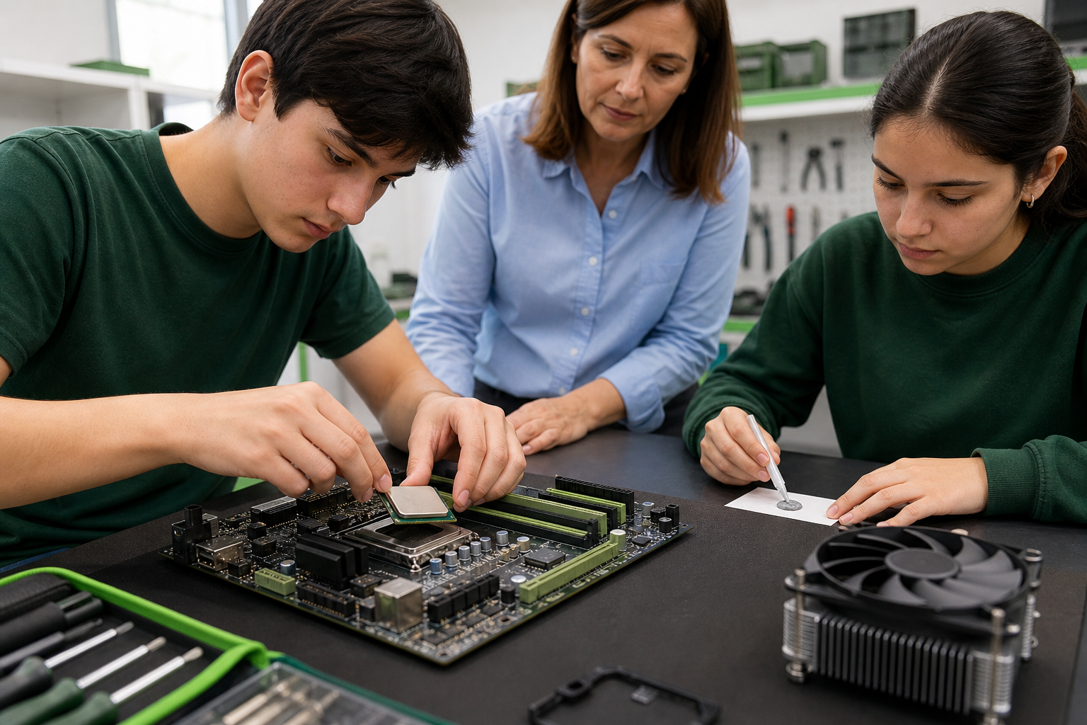
Figura 6.1 — Reconocimiento del microprocesador y su zócalo.

Concepto
El microprocesador o CPU (unidad central de proceso) es el chip que ejecuta las instrucciones de los programas: busca cada instrucción en memoria, la decodifica, la ejecuta y guarda el resultado, millones de veces por segundo. Es el componente que más define el rendimiento general del equipo.
Seguí el ciclo de la CPU en el sentido de las flechas: busca la instrucción, la decodifica, la ejecuta y guarda el resultado, millones de veces por segundo. A la derecha, cómo seis núcleos manejan doce hilos.
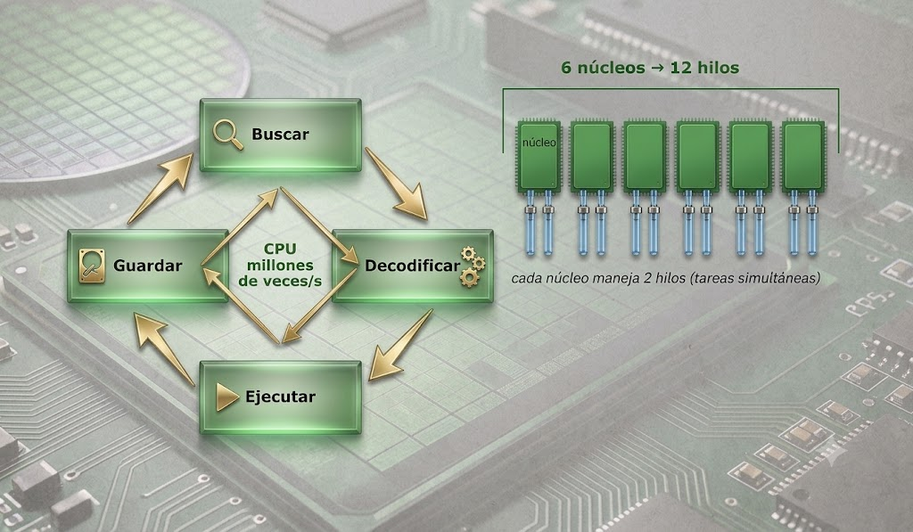
Figura 6.2 — El ciclo de la CPU y la relación entre núcleos e hilos.
Concepto clave — Núcleo e hilo
Un núcleo es una unidad de proceso completa dentro del chip; un hilo es cada tarea que el sistema puede asignarle en simultáneo. Un procesador de 6 núcleos y 12 hilos atiende hasta doce tareas a la vez.

Evolución
Desde los primeros microprocesadores de los años setenta, la industria multiplicó la cantidad de transistores por chip generación tras generación. El gran salto moderno fue pasar de aumentar solo la frecuencia a integrar varios núcleos en un mismo chip: hoy hasta los procesadores económicos traen varios núcleos que trabajan en paralelo.
Ejemplo — Comparar sin marketing
Para el aula del Instituto Ko'ẽju, Panambi compara dos procesadores de precio similar: uno de 4 núcleos a 3,6 GHz y otro de 6 núcleos a 3,2 GHz. Para el uso escolar (varias aplicaciones abiertas a la vez), recomienda el de 6 núcleos: el paralelismo pesa más que unas décimas de GHz.

Tipos y características
Las dos familias dominantes en computadoras son Intel Core y AMD Ryzen (3, 5, 7, 9). En Intel conviven dos nomenclaturas: las generaciones anteriores se llamaban Core i3, i5, i7 e i9, y las actuales se llaman Core 3, 5 y 7 y Core Ultra 5, 7 y 9; en el mercado se venden ambas. Para compararlos se leen: núcleos (unidades de proceso completas), hilos (tareas simultáneas que manejan), frecuencia en GHz (velocidad de cada núcleo), caché (memoria interna ultrarrápida) y consumo (TDP, en watts), que determina el disipador necesario.
Característica | Qué indica | Ejemplo de lectura
Núcleos / hilos | Tareas en paralelo | 6 núcleos / 12 hilos
Frecuencia | Velocidad por núcleo | 3,4 GHz (turbo 4,6 GHz)
Caché | Memoria interna rápida | 12 MB
TDP | Calor a disipar | 65 W

Conexión
El procesador se monta en el zócalo de la placa con una orientación única marcada por un triángulo o muescas; nunca se fuerza. Entre el procesador y su disipador va una capa fina de pasta térmica que transfiere el calor. Un procesador sin disipador correctamente montado se sobrecalienta en segundos.
En Paraguay — Leer la publicación completa
En los portales de venta locales abundan títulos como 'PC gamer i7' sin aclarar la generación del procesador. Un i7 de hace diez años rinde menos que un i3 actual. El técnico paraguayo que sabe leer el modelo completo (familia, generación, sufijo) protege a su cliente de pagar de más por un nombre.

Cómo leer el nombre de un procesador
El nombre comercial de un procesador se lee por partes. En «Intel Core i5-12400» el «i5» es la gama, el «12» indica la generación (duodécima) y «400» es el modelo dentro de esa generación; una letra al final agrega información: «F» indica que no trae video integrado y «K» que admite overclocking. En «AMD Ryzen 5 5600G», el «5» es la gama, el primer «5» del número es la serie y la «G» indica que tiene gráficos integrados. En la nomenclatura nueva de Intel («Core Ultra 5 225») la lógica es parecida: gama, serie y modelo.
Ese detalle de los gráficos integrados importa mucho en un aula. Un procesador con video integrado permite conectar el monitor a la placa sin comprar tarjeta de video; uno sin video integrado obliga a sumarla. Antes de cerrar el presupuesto, el técnico confirma también que el disipador incluido alcance para el TDP del procesador.
Ejemplo — ¿Hace falta tarjeta de video para la sala de profesores?
La sala de profesores del Instituto Ko'ẽju necesita una PC para documentos, planillas y videollamadas. Panambi tiene dos ofertas del mismo precio: un procesador de 6 núcleos sin video integrado (sufijo F) y otro de 6 núcleos con video integrado.
Paso 1. Uso previsto: ofimática y videollamadas; no hay edición de video ni juegos.
Paso 2. Con el modelo F hay que sumar una tarjeta de video de entrada: el costo total sube.
Paso 3. El modelo con video integrado cubre el uso, consume menos y deja libre la ranura PCIe x16.
Paso 4. Recomendación: el procesador con video integrado, con la justificación por escrito.

Para comparar dos modelos de forma objetiva, el técnico busca pruebas de rendimiento independientes del mismo tipo de uso (ofimática, compilación, edición) y mira el consumo: entre dos procesadores que rinden parecido, conviene el que consume menos.
Errores frecuentes — Al comparar procesadores
• Comparar solo los GHz entre procesadores de generaciones distintas.
• Leer «i7» o «Ryzen 7» sin mirar la generación: un modelo viejo de gama alta puede rendir menos que uno nuevo de gama media.
• Comprar un procesador sin video integrado para un equipo que no tiene tarjeta de video.
• Reutilizar la pasta térmica vieja al remontar el disipador: hay que limpiarla y aplicar una capa nueva y fina.

Actividades de aplicación
Marcá la opción correcta:
1. La CPU ejecuta las instrucciones siguiendo el ciclo:
a) Guardar, borrar, copiar
b) Buscar, decodificar, ejecutar
c) Encender, apagar, reiniciar
d) Comprimir, enviar, recibir
2. Un procesador de 6 núcleos y 12 hilos puede atender en simultáneo hasta:
a) 6 tareas
b) 12 tareas
c) 18 tareas
d) 1 tarea
3. La memoria interna ultrarrápida del procesador se llama:
a) RAM
b) ROM
c) Caché
d) Virtual
4. La pasta térmica se coloca entre:
a) El procesador y el zócalo
b) El procesador y el disipador
c) El disipador y el gabinete
d) La placa y la fuente
Completá los espacios:
5. La sigla CPU significa unidad ________ de ________.
6. La velocidad de cada núcleo se mide en ________ (GHz).
7. El ________ indica cuántos watts de calor debe manejar el disipador.
Verdadero o falso (justificá las falsas):
8. (....) Más GHz siempre significa mejor rendimiento entre dos procesadores cualesquiera.
9. (....) El procesador se inserta en el zócalo con una orientación única.
10. (....) Un procesador puede funcionar de forma prolongada sin disipador.
Respondé y fundamentá:
11. ¿Por qué la industria pasó de subir la frecuencia a sumar núcleos? Explicalo con la idea de trabajo en paralelo.
12. Redactá la recomendación de procesador para un aula donde se usan planillas, documentos y navegación con varias pestañas. Justificá con dos características.

Práctica 6 — El microprocesador
Nombre y Apellido: _______________________________ Curso: ______ Fecha: ____ / ____ / ____
Competencia
Observar el procesador real del equipo en funcionamiento y armar una comparativa de mercado en Excel.

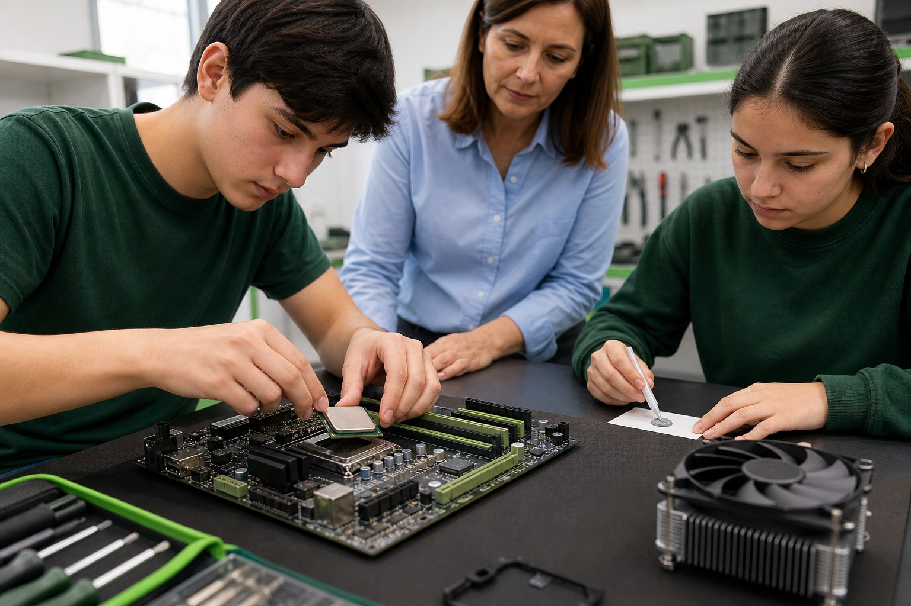
Figura 6.3 — Referencia visual del sistema de refrigeración del procesador. En esta práctica de Software no se desmonta ni instala el procesador.

Lo que necesitás saber
• El Administrador de tareas (Ctrl + Shift + Esc) muestra el modelo, la frecuencia y el uso del procesador en vivo.
• Comparar procesadores exige leer el modelo completo: familia, generación y características.

Actividades
Actividad 1 — Objetivo: Leer los datos del procesador en el Administrador de tareas.
Ejemplo — Modelo a reproducir
Datos a registrar: modelo completo, núcleos, procesadores lógicos (hilos), velocidad base.

1. Presioná Ctrl + Shift + Esc para abrir el Administrador de tareas.
2. Si aparece la vista simple, hacé clic en Más detalles.
3. Andá a la pestaña Rendimiento y seleccioná CPU.
4. Leé arriba a la derecha el modelo del procesador.
5. Abajo, anotá Núcleos, Procesadores lógicos y Velocidad base.
6. Abrí tres programas a la vez y observá cómo sube el porcentaje de uso.
Punto de control: Tenés modelo, núcleos, hilos y velocidad base anotados, y viste variar el uso en el gráfico.
Actividad 2 — Objetivo: Armar en Excel la comparativa de dos procesadores del mercado.
Ejemplo — Modelo a reproducir
Tabla: Característica | Procesador A | Procesador B. Filas: Núcleos, Hilos, Frecuencia base (GHz), Caché (MB), Precio (G.). Datos dados por el docente o tomados de una publicación local impresa.

1. Abrí Excel y armá la tabla del modelo con las cinco características.
2. Cargá los datos de los dos procesadores.
3. Agregá la fila «Guaraníes por núcleo»: en B7 escribí =B6/B2 y arrastrá a C7.
4. Resaltá con relleno verde el procesador con menor costo por núcleo.
5. Debajo, escribí en una celda tu recomendación en una oración.
6. Guardá como Comparativa_CPU_[apellido].xlsx.
Punto de control: La fila Guaraníes por núcleo se calcula con fórmula y hay una recomendación escrita.
Desafío final (si terminás antes)
Agregá la fila «Frecuencia turbo» y discutí en una línea si cambia tu recomendación.

Clase 7 — Las memorias
Capacidad | Identifica los diferentes tipos de memorias utilizados en la computadora.
Tema | Memorias: concepto, tipos, características y conexión.
Indicadores de logro | • Diferencia memoria RAM, ROM y caché por su función.  • Interpreta capacidad, tipo y frecuencia de un módulo de RAM.  • Explica el montaje correcto de los módulos y el doble canal.

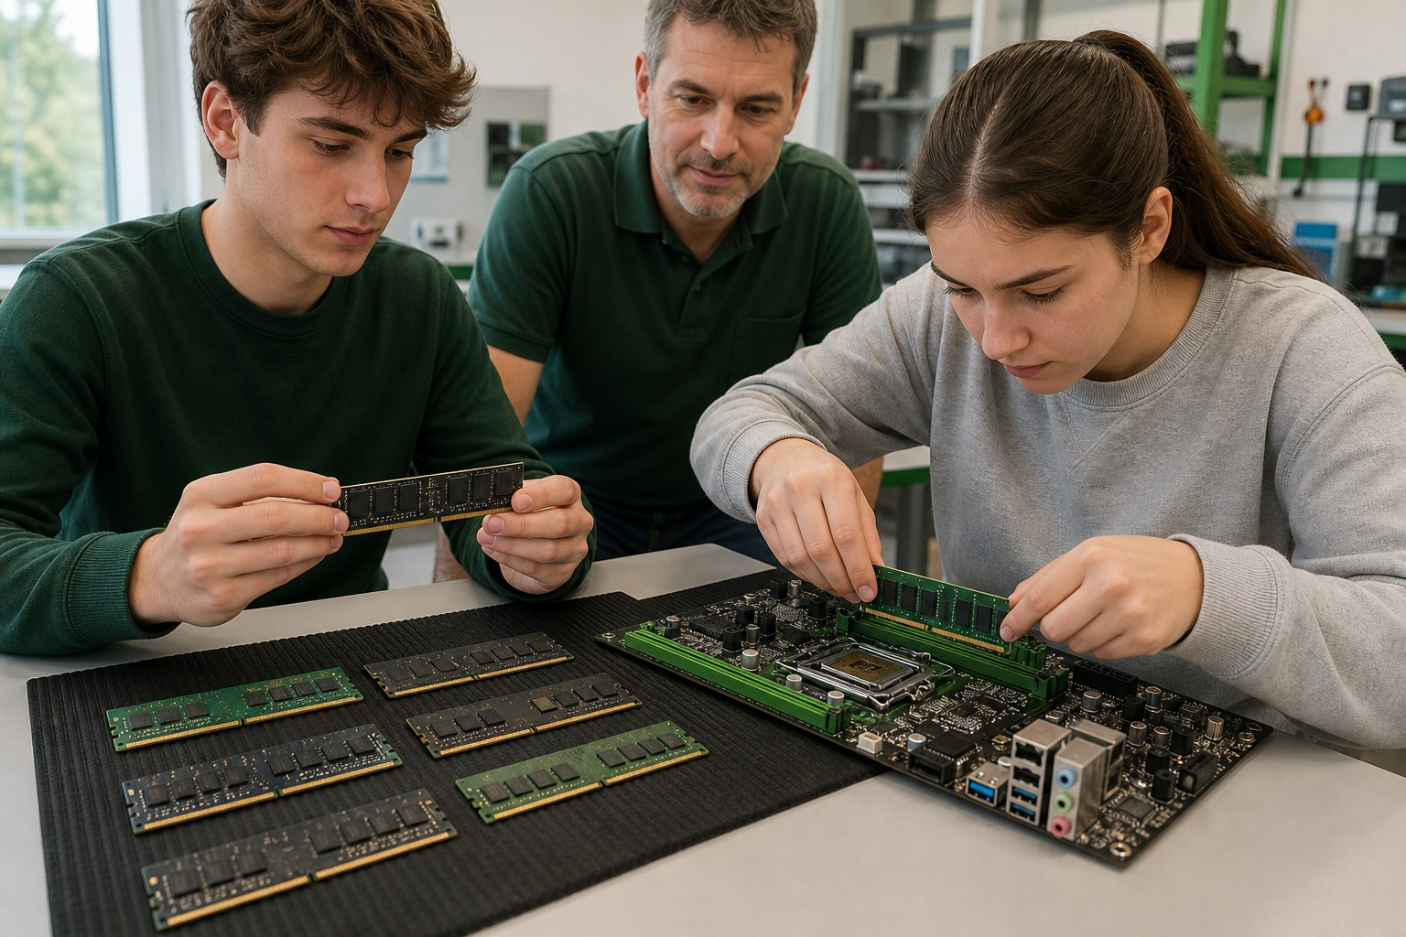
Figura 7.1 — Instalación de un módulo de memoria RAM.

Concepto y jerarquía
La computadora usa varias memorias organizadas en jerarquía: cuanto más cerca del procesador, más rápida y más chica. La caché vive dentro de la CPU; la RAM es la memoria de trabajo donde residen los programas abiertos; el almacenamiento (disco o SSD) guarda todo de forma permanente. El firmware de la placa (UEFI, sucesor del BIOS) conserva las instrucciones de arranque en un chip de memoria flash no volátil: históricamente era una ROM de solo lectura, y hoy se puede actualizar con las herramientas del fabricante.
Leé la jerarquía de arriba hacia abajo: cuanto más cerca del procesador, más rápida y más chica es la memoria. A la derecha, cómo el doble canal duplica el ancho de banda.
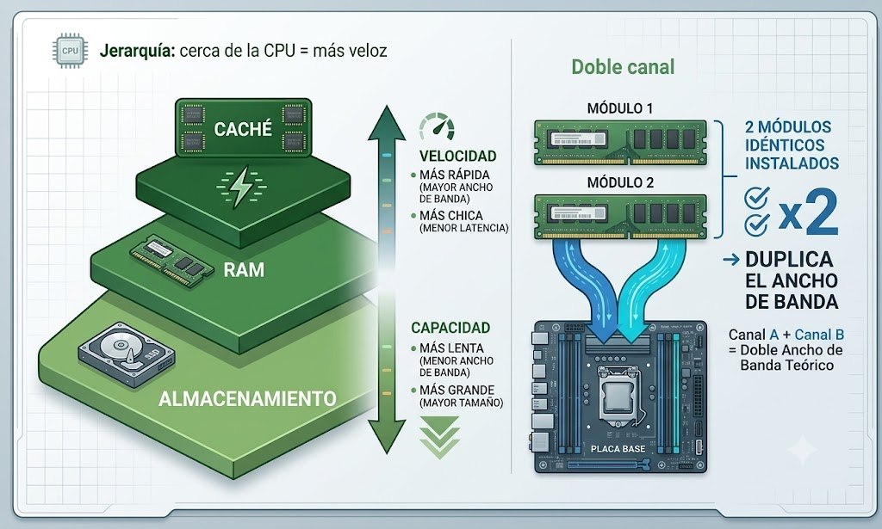
Figura 7.2 — Jerarquía de memorias y doble canal.
Concepto clave — Volatilidad
Propiedad de una memoria de perder su contenido al cortarse la energía. La RAM es volátil; el SSD y la ROM no lo son. Por eso 'guardar el archivo' significa pasarlo de la RAM al almacenamiento permanente.

La memoria RAM
RAM significa memoria de acceso aleatorio: el procesador lee y escribe cualquier posición en el mismo tiempo. Es volátil (se borra al apagar). Los módulos actuales son DDR4 y DDR5 en formato DIMM (equipos de escritorio) y SO-DIMM (notebooks). Cuanta más RAM, más programas y pestañas conviven sin que el equipo se arrastre.
Ejemplo — ¿8 o 16 GB para el aula?
Panambi calcula la RAM del aula del Instituto Ko'ẽju: sistema operativo más navegador con varias pestañas más una planilla ocupan cómodamente 8 GB. Cotiza 2 × 8 GB por equipo: 16 GB en doble canal, con margen para los próximos años sin cambiar de placa.

Características de un módulo
Un módulo se describe por su capacidad (8, 16, 32 GB), su tipo (DDR4/DDR5, no intercambiables entre sí: la muesca del módulo es distinta) y su frecuencia o velocidad de transferencia (por ejemplo 3200 MT/s). La placa define qué tipo acepta y hasta qué frecuencia aprovecha. La velocidad observada no basta para identificar la generación: antes de comprar, verificá el fabricante y modelo del equipo o de la placa madre y consultá su especificación de memoria.
Memoria | Ubicación | Velocidad relativa | ¿Volátil?
Caché | Dentro de la CPU | La más rápida | Sí
RAM (DDR4/DDR5) | Ranuras DIMM de la placa | Muy rápida | Sí
ROM / firmware (flash) | Chip de la placa | Lenta; se copia a la RAM al arrancar | No
Almacenamiento (SSD/HDD) | Bahías o M.2 | La más lenta de la jerarquía | No

Conexión y doble canal
Los módulos se insertan en las ranuras DIMM alineando la muesca y presionando hasta que las trabas laterales cierren solas. Instalando dos módulos iguales en las ranuras correctas se habilita el doble canal: la placa accede a ambos en paralelo y el ancho de banda de memoria prácticamente se duplica.
En Paraguay — La ampliación más pedida
En los talleres del país, la ampliación de RAM es el servicio de mejora más solicitado: es barata, rápida y el cliente la percibe de inmediato. El técnico verifica antes el tipo (DDR4 o DDR5), las ranuras libres y el máximo que soporta la placa: tres datos que evitan comprar un módulo que no sirve.

Cuánta memoria hace falta y cómo se verifica
La memoria necesaria se estima por el uso real. Windows 11 y sus servicios ocupan alrededor de 3 a 4 GB; un navegador con diez pestañas puede sumar otros 2 a 3 GB; una planilla grande o una videollamada, 1 GB más cada una. Cuando la RAM se llena, el sistema empieza a usar el disco como memoria de reserva (archivo de paginación) y todo se vuelve lento, aunque el procesador esté libre. En el Administrador de tareas, la pestaña Rendimiento → Memoria muestra cuánto se usa y cuántas ranuras están ocupadas.
Antes de ampliar se reúnen tres datos: el tipo de memoria (DDR4 o DDR5), la cantidad de ranuras libres y el máximo que admite la placa. También conviene sumar módulos iguales en capacidad y velocidad: si se mezclan, todos trabajan a la velocidad del más lento.
Ejemplo — Ampliar la PC de la biblioteca
La PC de la biblioteca del Instituto Ko'ẽju tiene un solo módulo DDR4 de 4 GB a 2666 MT/s, la placa tiene dos ranuras y admite hasta 32 GB. Con el catálogo abierto y varias pestañas, el Administrador de tareas marca 92 % de memoria en uso.
Paso 1. Diagnóstico: la RAM está casi llena; ese es el cuello de botella.
Paso 2. Opción A: sumar otro módulo de 4 GB igual. Resultado: 8 GB en doble canal.
Paso 3. Opción B: reemplazar por 2 × 8 GB DDR4. Resultado: 16 GB en doble canal, con margen para los próximos años.
Paso 4. Recomendación: la opción B si el presupuesto lo permite; la A como solución mínima. En los dos casos se respeta el tipo DDR4 que acepta la placa.

Errores frecuentes — Con la memoria
• Comprar un módulo por la capacidad sin verificar si la placa usa DDR4 o DDR5.
• Instalar dos módulos en ranuras que no forman doble canal: el manual de la placa indica cuáles usar.
• Confundir la memoria RAM con el almacenamiento: «tengo 512 GB de memoria» suele referirse al disco.
• Mezclar módulos de distinta velocidad y esperar que trabajen a la del más rápido.

Actividades de aplicación
Marcá la opción correcta:
1. La memoria de trabajo donde residen los programas abiertos es la:
a) ROM
b) Caché
c) RAM
d) SSD
2. Que la RAM sea volátil significa que:
a) No se puede ampliar
b) Pierde su contenido al apagar
c) Es más lenta que el disco
d) Solo admite lectura
3. Los módulos DDR4 y DDR5:
a) Son intercambiables entre sí
b) Tienen muescas distintas y no se intercambian
c) Solo cambian de color
d) Usan la misma frecuencia
4. El doble canal se logra instalando:
a) Un módulo grande
b) Dos módulos iguales en las ranuras correctas
c) Módulos de distinto tipo
d) La RAM en el conector M.2
Completá los espacios:
5. La memoria ultrarrápida integrada dentro del procesador es la ________.
6. El formato de módulo de RAM de las notebooks se llama ________-DIMM.
7. Las instrucciones de arranque residen en el ________ de la placa, guardado en un chip de memoria flash.
Verdadero o falso (justificá las falsas):
8. (....) Guardar un archivo lo pasa de la RAM al almacenamiento permanente.
9. (....) Cuanto más lejos del procesador, más rápida es la memoria.
10. (....) La placa madre define el tipo y la frecuencia máxima de RAM que aprovecha.
Respondé y fundamentá:
11. Un equipo con 4 GB de RAM 'se arrastra' con muchas pestañas abiertas. Explicá qué pasa por dentro y qué solución proponés.
12. ¿Por qué conviene comprar 2 × 8 GB en vez de 1 × 16 GB si la placa tiene dos ranuras? ¿Y qué desventaja tiene?

Práctica 7 — Las memorias
Nombre y Apellido: _______________________________ Curso: ______ Fecha: ____ / ____ / ____
Competencia
Diagnosticar la memoria del equipo en vivo y proyectar una ampliación con su presupuesto.

Para esta práctica, tené a mano la Figura 7.1 de la Clase 7.

Lo que necesitás saber
• El Administrador de tareas → Rendimiento → Memoria muestra capacidad, uso, velocidad y ranuras utilizadas.
• Un presupuesto de ampliación compara el costo contra la mejora esperada.

Actividades
Actividad 1 — Objetivo: Leer el estado real de la memoria del equipo.
Ejemplo — Modelo a reproducir
Datos a registrar: RAM total, En uso, Disponible, Velocidad, Ranuras utilizadas (por ejemplo 1 de 2).

1. Presioná Ctrl + Shift + Esc y andá a Rendimiento → Memoria.
2. Anotá el total (arriba a la derecha) y los valores En uso y Disponible.
3. Anotá la Velocidad y las Ranuras utilizadas (abajo).
4. Abrí cinco pestañas del navegador y observá cuánto sube «En uso».
Punto de control: Tenés los cinco datos anotados y comprobaste que el uso sube al abrir pestañas.
Actividad 2 — Objetivo: Armar en Excel el presupuesto de ampliación de RAM.
Ejemplo — Modelo a reproducir
Tabla: Concepto | Detalle | Precio (G.). Filas: módulo compatible (tipo y capacidad, precio dado por el docente), mano de obra, TOTAL con fórmula.

1. Abrí Excel y cargá los encabezados y las filas del modelo.
2. Completá el detalle del módulo con un tipo realmente compatible: identificá fabricante y modelo del equipo o de la placa madre y consultá su especificación de memoria (o la ficha técnica provista por el docente). Usá la velocidad observada como dato complementario; no deduzcas DDR3/DDR4/DDR5 solo por MHz/MT/s.
3. En la celda de TOTAL usá =SUMA( sobre el rango de precios.
4. Aplicá formato de moneda: seleccioná los precios, Inicio → Formato de número → Moneda.
5. Debajo escribí una oración: qué mejora concreta notará el usuario.
6. Guardá como Ampliacion_RAM_[apellido].xlsx.
Punto de control: El TOTAL se calcula con fórmula y la mejora esperada está redactada en una oración.
Desafío final (si terminás antes)
Agregá una segunda opción de ampliación (módulo de mayor capacidad) y marcá con relleno cuál recomendás según costo por GB.

Ficha D — CPU, RAM y placa: cadena de compatibilidad
Nombre y Apellido: _______________________________ Curso: ______ Fecha: ____ / ____ / ____
Capacidades | • Reconoce las principales características de los microprocesadores de computadoras.  • Identifica los diferentes tipos de memorias utilizados en la computadora.
Tema | Cadena de compatibilidad entre procesador, memoria y placa.
Indicadores de logro | • Comprueba zócalo, chipset y firmware para un procesador.  • Verifica el tipo, la capacidad máxima y las ranuras de memoria.  • Justifica una propuesta de ampliación de memoria.

Competencia
Documentar una propuesta de ampliación comprobando zócalo, chipset, tipo de memoria, capacidad y ranuras.

Lo que necesitás saber
• CPU, placa y RAM forman una cadena: si falla un requisito, el conjunto no es viable.
• La frecuencia observada por Windows no basta para identificar por sí sola la generación de memoria.

Modelo de trabajo
Checklist: CPU/zócalo · CPU/chipset/BIOS · tipo DDR · capacidad máxima · ranuras libres · configuración de canales.

Procedimiento
1. Partí de un equipo ficticio con datos dados por el docente.
2. Consultá la ficha del fabricante del equipo o placa.
3. Completá el checklist con SÍ/NO y evidencia.
4. Proponé una ampliación de RAM y justificá cantidad de módulos.
5. Guardá como Compatibilidad_D_[apellido].docx.
Punto de control: La propuesta cita zócalo, tipo DDR y capacidad máxima; no infiere DDR solo por MHz/MT/s.
Desafío final (si terminás antes)
Compará 1×16 GB y 2×8 GB para un equipo con dos ranuras y explicá la ventaja y la limitación de cada opción.

Clase 8 — Almacenamiento: discos duros y SSD
Capacidad | Reconoce las características de los dispositivos de almacenamiento secundario.
Tema | Discos duros y unidades SSD: concepto, componentes, tipos, características y conexión.
Indicadores de logro | • Describe los componentes internos de un disco duro mecánico.  • Compara HDD y SSD en velocidad, resistencia y costo por GB.  • Identifica las conexiones SATA y M.2 NVMe y sus diferencias.

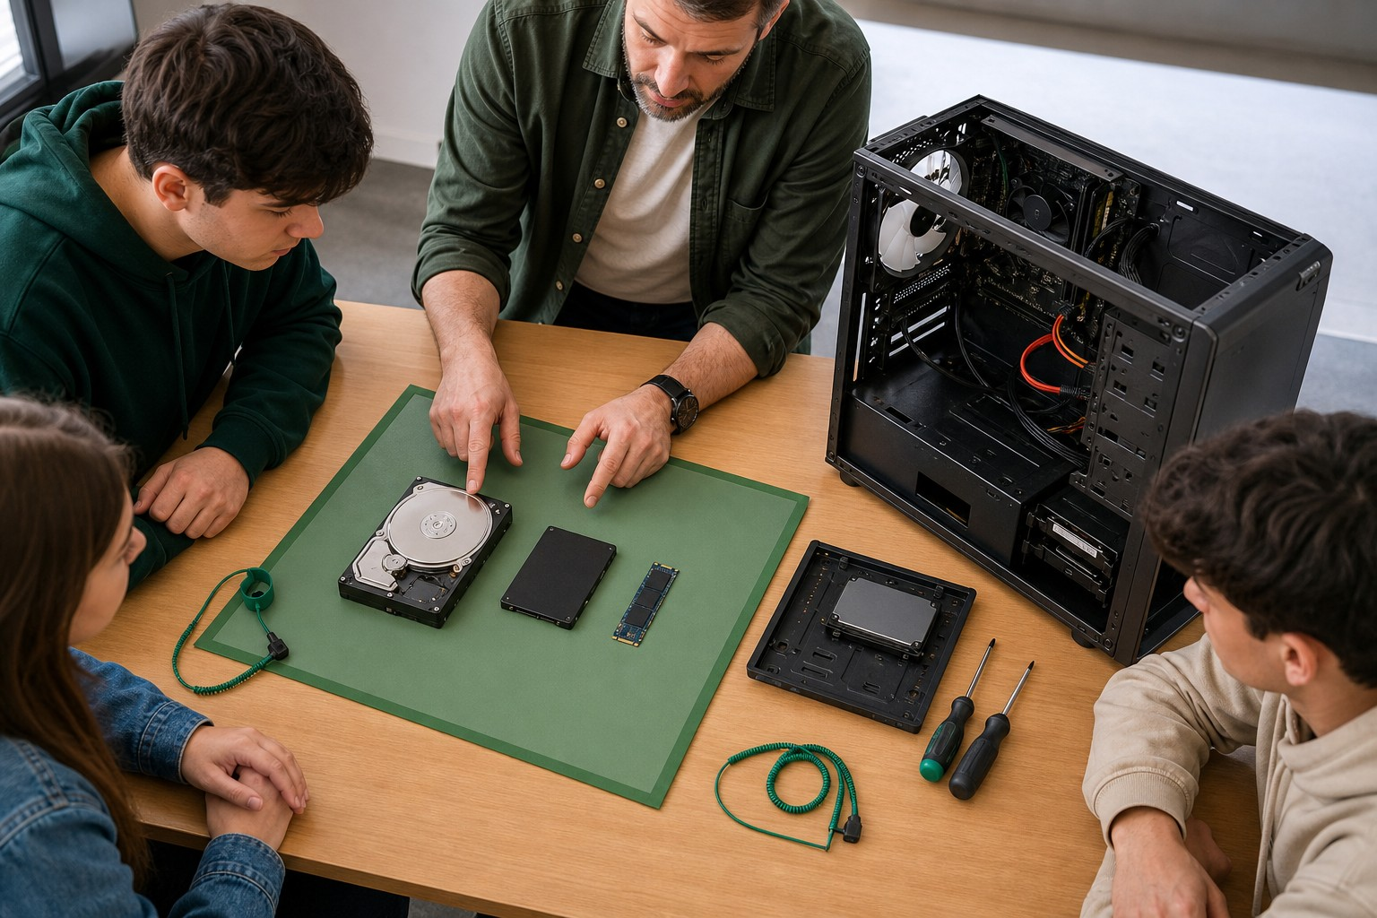
Figura 8.1 — Comparación de unidades HDD y SSD en el taller.

El disco duro mecánico (HDD)
El disco duro guarda la información magnéticamente sobre platos giratorios. Sus componentes: los platos (giran a 5.400 o 7.200 vueltas por minuto), los cabezales de lectura/escritura que flotan sobre ellos, el brazo que los desplaza y la electrónica controladora. Al ser mecánico, es sensible a golpes y más lento para encontrar datos dispersos.
Concepto clave — Almacenamiento secundario
Memoria permanente y de gran capacidad donde residen el sistema, los programas y los archivos del usuario. A diferencia de la RAM, conserva los datos sin energía.

La unidad de estado sólido (SSD)
El SSD guarda los datos en chips de memoria flash: no tiene partes móviles. Resulta mucho más rápido (el sistema arranca en segundos), silencioso y resistente a golpes. Su costo por gigabyte es mayor que el del HDD, aunque la diferencia se achica año a año.
Ejemplo — El arranque que convence
Panambi demuestra al Instituto Ko'ẽju la diferencia con dos equipos idénticos: uno con HDD tarda más de un minuto en estar operativo; el otro, con SSD NVMe, unos quince segundos. En un aula donde la clase dura 40 minutos, ese minuto por equipo y por encendido es tiempo de enseñanza recuperado.

Tipos y conexiones
Los HDD de escritorio suelen ser de 3,5 pulgadas y conectarse por SATA (un cable de datos y otro de energía). En SSD hay que distinguir formato físico e interfaz: existen SSD de 2,5 pulgadas por SATA y módulos M.2. Un módulo M.2 puede trabajar con SATA o con PCI Express/NVMe según el modelo, la llave (key) y la compatibilidad del zócalo de la placa. Por eso «M.2» no significa automáticamente «NVMe». Los NVMe que usan PCIe pueden alcanzar varios miles de MB/s, mientras SATA queda limitado por su propia interfaz.
Compará las dos tecnologías: el disco duro tiene partes móviles (platos, cabezal, brazo); el SSD, chips de memoria. Recordá además que M.2 describe un formato: para saber si un módulo es SATA o NVMe/PCIe hay que revisar su especificación y la del zócalo.
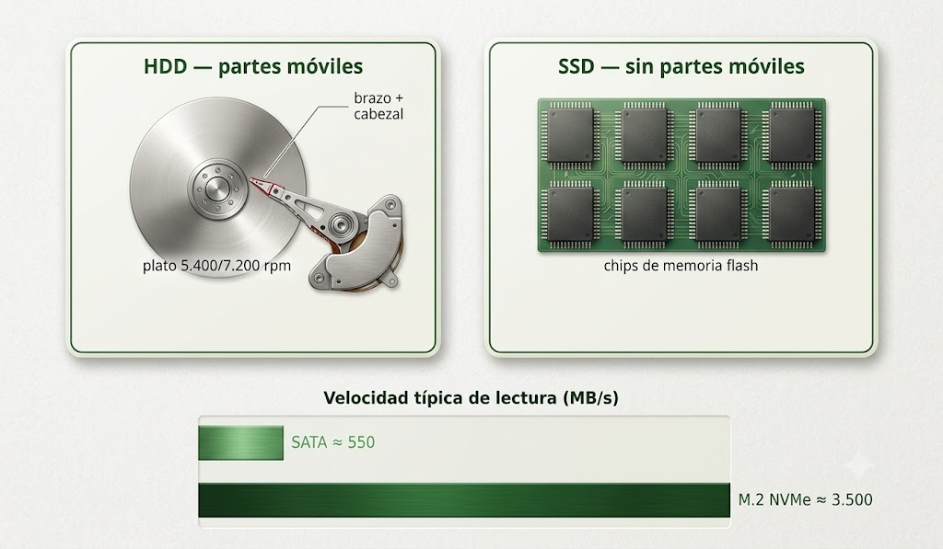
Figura 8.2 — Disco duro mecánico frente a unidad de estado sólido.
Característica | HDD 3,5" | SSD SATA 2,5" | SSD M.2 NVMe
Tecnología | Platos magnéticos | Memoria flash | Memoria flash
Velocidad típica | 80–250 MB/s | Hasta ~550 MB/s | 2.000–14.000 MB/s (según PCIe 3.0, 4.0 o 5.0)
Resistencia a golpes | Baja | Alta | Alta
Costo por GB | El más bajo | Medio | Medio-alto
Conexión | SATA + energía | SATA + energía | Ranura M.2 (PCIe)

Cómo se combinan en la práctica
Una configuración habitual es usar SSD para sistema operativo y programas y, cuando se necesita mucha capacidad económica, sumar almacenamiento adicional. En equipos nuevos de oficina y aula un solo SSD puede ser suficiente. La elección entre SATA y NVMe/PCIe debe basarse en compatibilidad, capacidad, rendimiento requerido, costo y posibilidad de ampliación.
En Paraguay — La migración a SSD
Clonar el disco de un equipo con HDD hacia un SSD es hoy uno de los servicios más rentables de los talleres paraguayos: con una inversión moderada, una máquina de hace años vuelve a sentirse ágil. Es la alternativa que el técnico honesto ofrece antes de recomendar cambiar todo el equipo.

Capacidad real, salud y respaldo
La capacidad que muestra Windows es menor que la que dice la caja. El fabricante cuenta en unidades decimales (1 GB = 1.000.000.000 bytes) y Windows informa en unidades binarias (1 GiB = 1.073.741.824 bytes), aunque las rotule «GB». Por eso un SSD de 500 GB aparece con unos 465 GB: no falta espacio, cambia la unidad de medida. A eso se suma lo que ocupa el sistema y las particiones de recuperación.
Los discos también envejecen. Los HDD acumulan sectores dañados y los SSD tienen una cantidad limitada de escrituras (indicada como TBW, terabytes escritos). El estado se revisa con los datos SMART del disco, que muestran temperatura, horas de uso y porcentaje de vida restante; ningún disco reemplaza a un respaldo.
Ejemplo — ¿Alcanza el SSD del equipo de la directora?
El equipo de la dirección del Instituto Ko'ẽju tiene un SSD de 256 GB. Windows lo muestra con 238 GB, de los que hay 205 GB usados, y la directora quiere guardar este año unos 40 GB de fotos de actos.
Paso 1. Espacio libre: 238 − 205 = 33 GB. No alcanza para 40 GB.
Paso 2. Margen sano: conviene mantener al menos un 15 a 20 % libre para que el sistema trabaje bien (en este disco, unos 36 a 48 GB).
Paso 3. Opciones: migrar a un SSD de 1 TB y conservar el de 256 GB como respaldo, o guardar las fotos en un disco externo.
Paso 4. Recomendación: migrar el sistema al SSD nuevo y sumar una copia de las fotos en un disco externo.

En un taller, la regla práctica es 3-2-1: tres copias de los datos importantes, en dos medios distintos y una fuera del lugar (por ejemplo, en la nube o en otra sede).
Errores frecuentes — Con el almacenamiento
• Pensar que al disco «le falta» capacidad por la diferencia entre GB decimales y binarios.
• Comprar un módulo M.2 NVMe para una placa cuya ranura M.2 solo acepta SATA.
• Guardar todo en un único disco sin respaldo: un SSD también puede fallar de un día para otro.
• Llenar el disco del sistema hasta el último gigabyte: el equipo se vuelve lento y las actualizaciones fallan.

Actividades de aplicación
Marcá la opción correcta:
1. Los componentes móviles del disco duro son:
a) Chips y controladora
b) Platos, cabezales y brazo
c) Ranuras y carriles
d) Celdas de memoria flash
2. La ventaja principal del SSD frente al HDD es:
a) Mayor capacidad al mismo precio
b) Mayor velocidad y resistencia
c) Menor consumo de RAM
d) No necesitar conexión
3. El límite práctico de velocidad de la interfaz SATA ronda los:
a) 100 MB/s
b) 550 MB/s
c) 3.000 MB/s
d) 7.000 MB/s
4. Un SSD M.2 NVMe se conecta:
a) Con cable SATA y energía
b) Directo en la ranura M.2 de la placa
c) Al puerto USB interno
d) A la ranura DIMM
Completá los espacios:
5. Los platos de un disco duro de escritorio giran típicamente a 5.400 o ________ vueltas por minuto.
6. El SSD guarda los datos en chips de memoria ________.
7. La configuración recomendada combina SSD para el sistema y ________ para archivos grandes.
Verdadero o falso (justificá las falsas):
8. (....) El SSD es más sensible a los golpes que el HDD.
9. (....) Un SSD conectado por SATA no puede superar el límite de esa interfaz.
10. (....) El almacenamiento secundario pierde los datos al apagar el equipo.
Respondé y fundamentá:
11. Un estudio contable guarda quince años de documentos digitalizados y quiere velocidad para trabajar. Proponé una configuración de almacenamiento y justificala.
12. ¿Por qué la velocidad de un disco importa aunque el procesador sea potente?

Práctica 8 — Almacenamiento: discos duros y SSD
Nombre y Apellido: _______________________________ Curso: ______ Fecha: ____ / ____ / ____
Competencia
Relevar las unidades del equipo, su ocupación y su estado con las herramientas de Windows.

Para esta práctica, tené a mano la Figura 8.1 de la Clase 8.

Lo que necesitás saber
• El Explorador de archivos → Este equipo muestra las unidades y su espacio.
• El Desfragmentador/Optimizador de Windows identifica si la unidad es HDD o SSD y la optimiza según corresponda.

Actividades
Actividad 1 — Objetivo: Registrar las unidades del equipo y su ocupación.
Ejemplo — Modelo a reproducir
Registro por unidad: letra, capacidad total, espacio usado, espacio libre, % libre.

1. Abrí el Explorador de archivos (Windows + E) y hacé clic en Este equipo.
2. Para cada unidad, hacé clic derecho → Propiedades y anotá capacidad, usado y libre.
3. Calculá mentalmente (o con la calculadora) el porcentaje libre aproximado.
4. Cerrá las ventanas de propiedades.
Punto de control: Tenés el registro completo de todas las unidades visibles del equipo.
Actividad 2 — Objetivo: Identificar el tipo de unidad y optimizarla.
Ejemplo — Modelo a reproducir
Dato a registrar: qué dice la columna «Tipo de medio» (unidad de disco duro / unidad de estado sólido).

1. Presioná la tecla Windows, escribí desfragmentar y abrí Desfragmentar y optimizar unidades.
2. Leé la columna Tipo de medio de cada unidad y anotala.
3. Seleccioná la unidad principal y hacé clic en Analizar (si está disponible).
4. Registrá el estado actual que informa la ventana.
5. Volcá todo el relevamiento a una tabla en Excel: Unidad | Capacidad | Libre | Tipo de medio | Estado.
6. Guardá como Unidades_[apellido].xlsx.
Punto de control: La tabla identifica correctamente si cada unidad es HDD o SSD según Windows.
Desafío final (si terminás antes)
Agregá una columna «Recomendación» y escribí una acción concreta por unidad (liberar espacio, migrar a SSD, mantener).

Ficha E — Almacenamiento y migración segura
Nombre y Apellido: _______________________________ Curso: ______ Fecha: ____ / ____ / ____
Capacidad | Reconoce las características de los dispositivos de almacenamiento secundario.
Tema | Almacenamiento y migración segura.
Indicadores de logro | • Calcula la capacidad mínima de un disco de destino con margen libre.  • Elige el almacenamiento según compatibilidad y uso.  • Planifica una migración con respaldo y verificación.

Competencia
Elegir almacenamiento y diseñar una migración con verificación y respaldo.

Lo que necesitás saber
• HDD y SSD se comparan por capacidad, rendimiento, resistencia, costo y compatibilidad.
• M.2 describe el formato; SATA y NVMe/PCIe describen interfaces/protocolos. Migrar implica copiar, verificar y conservar respaldo antes de borrar el origen.

Modelo de trabajo
Plan de migración: Inventario → Respaldo → Selección de destino → Copia → Verificación → Puesta en servicio → Conservación temporal del origen.

Procedimiento
1. Caso: PC con HDD de 1 TB usado al 55 % que será actualizado.
2. Calculá el espacio mínimo que debe tener el destino dejando 20 % libre.
3. Elegí entre SSD SATA 1 TB y M.2 NVMe 1 TB según compatibilidad dada.
4. Escribí 7 pasos de migración y cómo verificarías archivos.
5. Guardá como Migracion_E_[apellido].docx.
Punto de control: El cálculo de capacidad es suficiente y el plan incluye respaldo y verificación antes de retirar el disco anterior.
Desafío final (si terminás antes)
Añadí qué harías si la placa tiene ranura M.2 pero el manual indica que comparte líneas con un puerto SATA.

Clase 9 — Lectoras de CD, DVD y Blu-ray
Capacidad | Reconoce las características de los dispositivos de almacenamiento secundario.
Tema | Lectoras y grabadoras ópticas: concepto, tipos, características y conexión.
Indicadores de logro | • Distingue CD, DVD y Blu-ray por su capacidad y su láser.  • Interpreta la velocidad 'x' de una unidad óptica.  • Evalúa cuándo tiene sentido incluir una unidad óptica hoy.

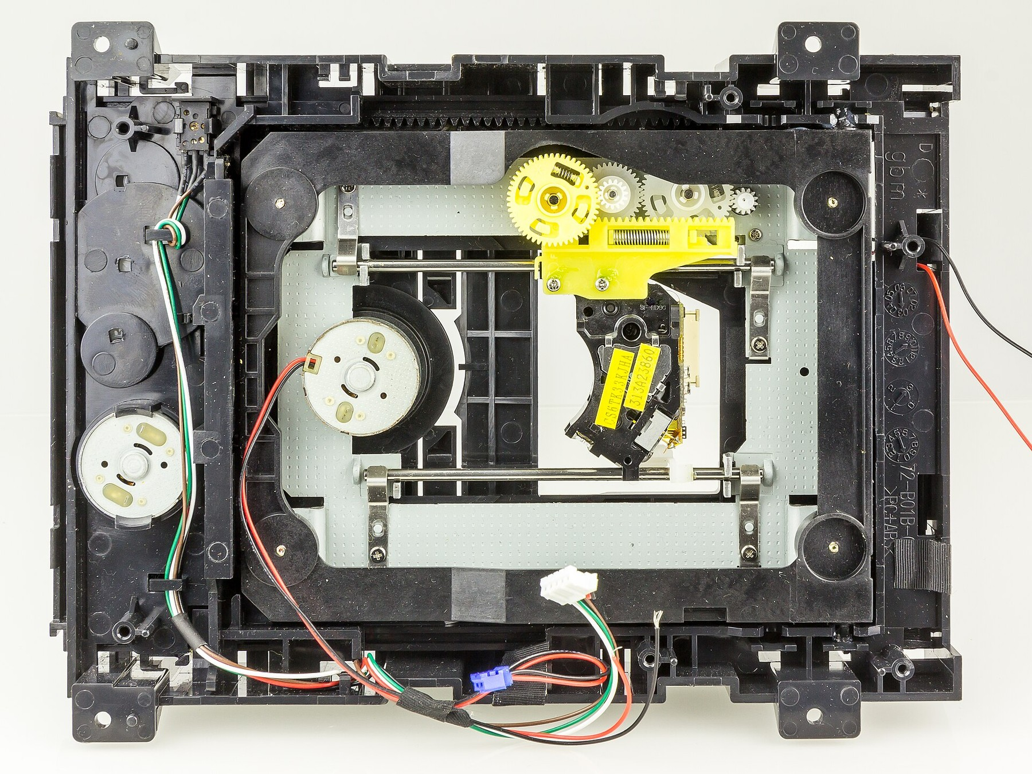
Figura 9.1 — Mecanismo interno de una unidad óptica. © Raimond Spekking / CC BY-SA 4.0, vía Wikimedia Commons.

Concepto
Las unidades ópticas leen (y las grabadoras también escriben) discos donde la información se registra en microscópicos surcos y marcas que un láser interpreta. Fueron durante décadas el medio estándar para distribuir software, música y películas y para respaldar archivos.
Concepto clave — Velocidad 'x'
Múltiplo de la velocidad base del formato original. No es comparable entre formatos: un DVD 16x (≈ 22,2 MB/s) transfiere más rápido que un CD 52x (≈ 7,8 MB/s), aunque el número sea menor.

Tipos y capacidades
Cada generación usó un láser más fino que permitió marcas más chicas y más capacidad: el CD guarda 700 MB, el DVD 4,7 GB por capa (8,5 GB en doble capa) y el Blu-ray 25 GB por capa (50 GB en doble capa). Los discos pueden ser solo lectura (ROM), grabables una vez (R) o regrabables (RW/RE).
Compará las capacidades: cada generación óptica usó un láser más fino, que permitió marcas más chicas y, por eso, más gigabytes por disco.
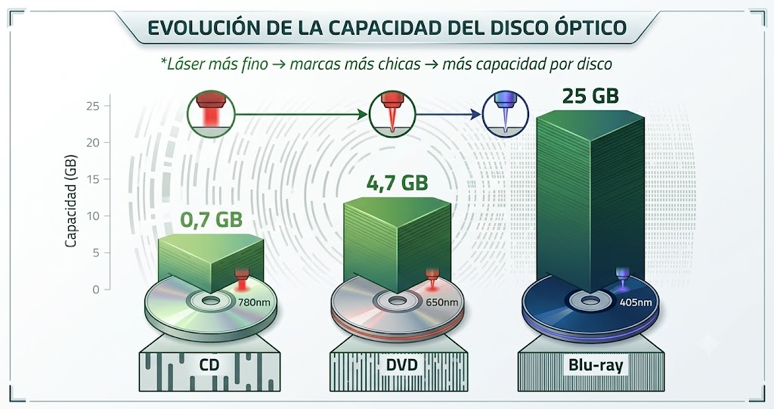
Figura 9.2 — Capacidad de CD, DVD y Blu-ray.
Ejemplo — Los discos del archivo escolar
El Instituto Ko'ẽju conserva actas y fotos institucionales grabadas en DVD hace más de una década. Panambi incluye en el presupuesto una única lectora externa USB para toda la institución y propone migrar ese archivo a un disco externo moderno: leer los DVD mientras todavía se puede.

Características y velocidad
La velocidad se expresa en múltiplos 'x' de la velocidad original de cada formato: en CD, 1x = 150 KB/s (una lectora 52x ronda los 7,8 MB/s); en DVD, 1x ≈ 1,385 MB/s. Las unidades internas se conectan por SATA, igual que un disco; las externas, cada vez más comunes, por USB.
Formato | Capacidad por capa | 1x equivale a | Láser
CD | 700 MB | 150 KB/s | Infrarrojo
DVD | 4,7 GB | ≈ 1,385 MB/s | Rojo
Blu-ray | 25 GB | 4,5 MB/s | Azul-violeta

El presente del formato
Las computadoras nuevas ya casi no incluyen unidad óptica: el software se descarga y los respaldos van a discos externos, pendrives o la nube. La unidad óptica sobrevive como accesorio externo USB para leer discos heredados: colecciones, instaladores viejos y archivos institucionales grabados en su momento.
En Paraguay — Del disco a la descarga
Hace unos años, el software y la música llegaban a las casas paraguayas en CD y DVD. Hoy la distribución es digital, pero en oficinas públicas, estudios y colegios del país sobreviven archivos históricos en disco óptico: saber leerlos y migrarlos es un servicio real que los técnicos siguen cobrando.

Calcular tiempos y elegir el formato
Con la velocidad 1x y el multiplicador se estima cuánto tarda en leerse un disco completo. La cuenta es siempre la misma: tiempo = cantidad de datos ÷ velocidad, con las dos magnitudes en la misma unidad. Por ejemplo, una lectora de Blu-ray 6x lee 6 × 4,5 MB/s = 27 MB/s; un disco de una capa (25 GB = 25.000 MB) tarda unos 25.000 ÷ 27 ≈ 926 segundos, es decir, poco más de un cuarto de hora. En la práctica la lectora acelera y desacelera, así que el tiempo real es algo mayor: el cálculo da un orden de magnitud para planificar.
Los discos ópticos además se degradan con los años, sobre todo los grabables guardados con calor y humedad: la capa de tinte pierde contraste y aparecen errores de lectura. Por eso un archivo en DVD de hace quince años es un archivo en riesgo, aunque se vea sano por fuera.
Ejemplo — ¿Cuánto tarda en leerse la colección del club de cine?
El club de cine del Instituto Ko'ẽju tiene 30 DVD de doble capa llenos (8,5 GB cada uno) y quiere copiarlos a un disco externo con una lectora DVD 8x.
Paso 1. Velocidad: 8 × 1,385 MB/s ≈ 11,1 MB/s.
Paso 2. Tiempo por disco: 8.500 MB ÷ 11,1 MB/s ≈ 766 s, unos 13 minutos.
Paso 3. Tiempo total: 30 × 13 min ≈ 390 min, unas 6 horas y media de lectura, repartidas en varias jornadas.
Paso 4. Espacio de destino: 30 × 8,5 GB = 255 GB; un disco externo de 1 TB alcanza con margen.

Para el técnico, la decisión de hoy rara vez es «qué disco óptico comprar», sino qué hacer con lo que ya está grabado: leerlo, verificar la copia y pasarlo a un medio actual con respaldo.
La migración se documenta en una planilla con el número de cada disco, su contenido, si se leyó completo y dónde quedó la copia. Si un disco da errores, se intenta leerlo en otra unidad antes de darlo por perdido, y se anota el resultado para el cliente.
Así el trabajo queda verificable.
Errores frecuentes — Con los medios ópticos
• Comparar velocidades «x» entre formatos distintos sin convertirlas a MB/s.
• Mezclar GB y MB en la misma cuenta de tiempo.
• Dar por bueno un disco grabable viejo porque «se ve bien»: hay que leerlo completo y verificar la copia.
• Comprar una lectora de CD para leer DVD o Blu-ray: cada formato necesita una unidad compatible.

Actividades de aplicación
Marcá la opción correcta:
1. La capacidad estándar de un DVD de una capa es:
a) 700 MB
b) 4,7 GB
c) 25 GB
d) 8,5 GB
2. En un disco regrabable, la sigla RW o RE indica que:
a) Solo se lee
b) Se graba una única vez
c) Se puede borrar y regrabar
d) Es de doble capa
3. Una lectora de CD 52x transfiere aproximadamente:
a) 150 KB/s
b) 1,385 MB/s
c) 7,8 MB/s
d) 52 MB/s
4. Las unidades ópticas internas se conectan por:
a) USB
b) SATA
c) M.2
d) HDMI
Completá los espacios:
5. El Blu-ray debe su nombre al color ________-violeta de su láser.
6. Un disco grabable una sola vez lleva la sigla ________.
7. En el formato CD, 1x equivale a ________ KB/s.
Verdadero o falso (justificá las falsas):
8. (....) Un DVD 16x es más lento que un CD 52x porque 16 es menor que 52.
9. (....) Las computadoras nuevas suelen venir sin unidad óptica.
10. (....) La información óptica se registra magnéticamente sobre platos.
Respondé y fundamentá:
11. Una oficina pública tiene cien DVD con expedientes digitalizados. Redactá en tres pasos tu propuesta profesional.
12. ¿Por qué el láser más fino permitió más capacidad en cada generación óptica?

Práctica 9 — Lectoras de CD, DVD y Blu-ray
Nombre y Apellido: _______________________________ Curso: ______ Fecha: ____ / ____ / ____
Competencia
Calcular capacidades y tiempos de transferencia óptica y presentar la migración de un archivo institucional.

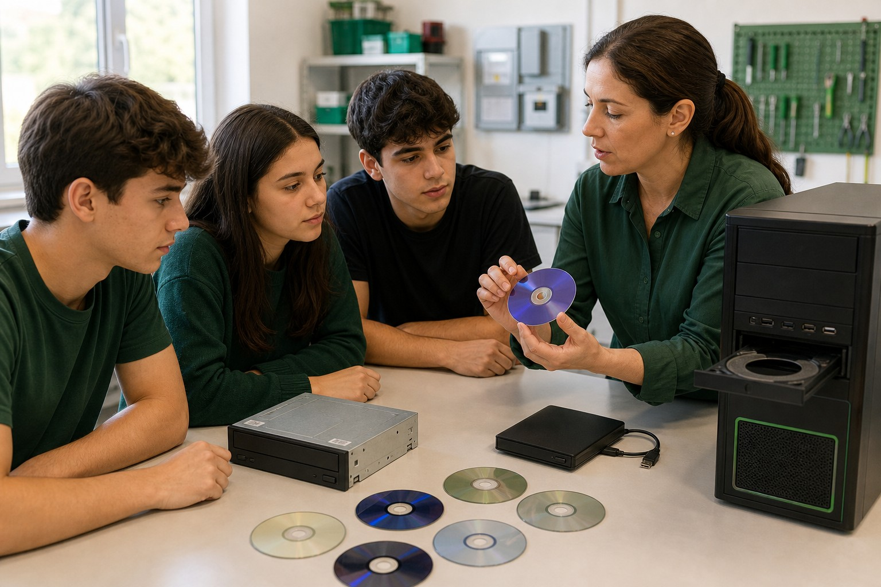
Figura 9.3 — Identificación de unidades y medios ópticos.

Lo que necesitás saber
• Tiempo ≈ tamaño ÷ velocidad. Las velocidades 1x de cada formato están en la tabla de la clase.
• Una diapositiva bien armada comunica una propuesta técnica en un minuto.

Actividades
Actividad 1 — Objetivo: Calcular en Excel cuántos discos exige un archivo dado y cuánto tarda su lectura.
Ejemplo — Modelo a reproducir
Datos: archivo institucional de 61 GB. Tabla: Formato | Capacidad por capa (GB) | Discos necesarios | Velocidad de lectura (MB/s) | Horas de lectura. Formatos: CD (0,7 GB; 7,8 MB/s), DVD (4,7 GB; 22,2 MB/s), Blu-ray (25 GB; 36 MB/s). Usá las capacidades en GB decimales (1 GB = 1.000 MB) en toda la planilla.

1. Abrí Excel, cargá los encabezados y los tres formatos con sus datos; escribí «Archivo (GB)» en G1 y 61 en H1.
2. En Discos necesarios usá =REDONDEAR.MAS($H$1/B2;0) y arrastrá.
3. En Horas de lectura usá =$H$1*1000/D2/3600 y arrastrá.
4. Dejá un decimal en las horas con el formato de número.
5. Marcá con relleno verde el formato más razonable para leer el archivo.
Punto de control: Al modificar solo la celda H1, los discos y las horas de los tres formatos se recalculan sin editar ninguna fórmula.
Actividad 2 — Objetivo: Armar una diapositiva de propuesta de migración en PowerPoint.
Ejemplo — Modelo a reproducir
Una diapositiva: título «Migración del archivo óptico», tres viñetas (leer y verificar · migrar con estructura de carpetas · respaldar y controlar) y la tabla de discos pegada desde Excel.

1. Abrí PowerPoint y elegí una presentación en blanco.
2. Escribí el título del modelo en el marcador de título.
3. Cargá las tres viñetas en el cuadro de contenido.
4. En Excel, seleccioná tu tabla y copiala con Ctrl + C.
5. En PowerPoint, pegala con Ctrl + V y acomodá su tamaño.
6. Guardá como Migracion_[apellido].pptx.
Punto de control: La diapositiva tiene título, tres viñetas y la tabla de Excel visible y legible.
Desafío final (si terminás antes)
Agregá al pie de la diapositiva el tiempo total estimado del proyecto suponiendo verificación al doble del tiempo de lectura.

Clase 10 — Impresoras
Capacidad | Identifica los diferentes tipos de impresoras.
Tema | Impresoras: concepto, tipos, características, conexión e insumos.
Indicadores de logro | • Clasifica las impresoras por su tecnología de impresión.  • Relaciona cada tipo de impresora con su uso y sus insumos.  • Calcula y compara el costo por página de distintas tecnologías.

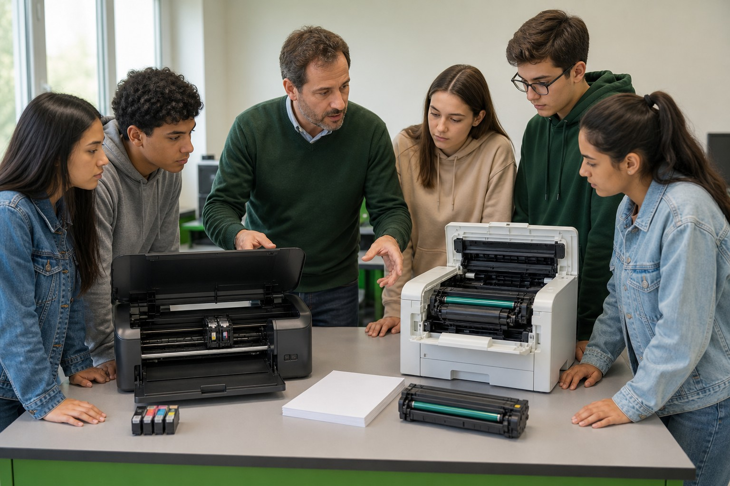
Figura 10.1 — Comparación de tecnologías de impresión en el laboratorio.

Concepto y tipos
La impresora convierte documentos digitales en copias físicas. Las tecnologías vigentes: matriz de punto (agujas que golpean una cinta entintada; imprime copias simultáneas en papel químico), inyección de tinta (gotas microscópicas; buena para color y fotos), láser (tóner fundido al papel; rápida y económica por página en texto) y térmica (calor sobre papel especial; el estándar de los tickets).
Concepto clave — Costo por página
Precio del insumo dividido por la cantidad de páginas que rinde. Permite comparar tecnologías más allá del precio del equipo: una impresora barata con insumos caros sale cara.

Características para comparar
Se comparan por velocidad (páginas por minuto, ppm), resolución (puntos por pulgada, dpi), ciclo mensual recomendado (cuántas páginas soporta por mes) y funciones: las multifunción suman escáner y copiadora. El precio del equipo es solo una parte: el costo real está en los insumos.
Ejemplo — Una impresora para la secretaría
La secretaría del Instituto Ko'ẽju imprime unas 1.500 páginas de texto por mes. Panambi compara: la láser cuesta más al inicio, pero su tóner de 3.000 páginas deja el costo por página muy por debajo del cartucho de tinta. La recomendación va con la cuenta hecha, no con la marca de moda.

Conexión
La conexión clásica es USB, directa al equipo. En oficinas dominan las impresoras de red: por cable RJ-45 o Wi-Fi, una sola impresora sirve a todos los equipos. Windows las administra desde Configuración → Bluetooth y dispositivos → Impresoras y escáneres, donde también se ve la cola de impresión.
Tecnología | Fortaleza | Insumo | Uso típico
Matriz de punto | Copias simultáneas | Cinta entintada | Facturación en papel químico
Inyección de tinta | Color y fotos | Cartuchos / botellas | Hogar, trabajos escolares
Láser | Velocidad y bajo costo por página | Tóner | Oficinas, secretarías
Térmica | Silenciosa, sin tinta | Papel térmico | Tickets y etiquetas

Insumos y costo por página
Cada tecnología consume lo suyo: cintas (matriz), cartuchos o botellas de tinta (inyección), tóner (láser) y papel térmico (térmica). El costo por página se calcula dividiendo el precio del insumo por su rendimiento declarado en páginas: es el número que decide qué impresora conviene a cada cliente.
Compará las cuatro tecnologías de impresión, cada una con su insumo y su uso típico. La elección real se decide por el costo por página, no por el precio del equipo.
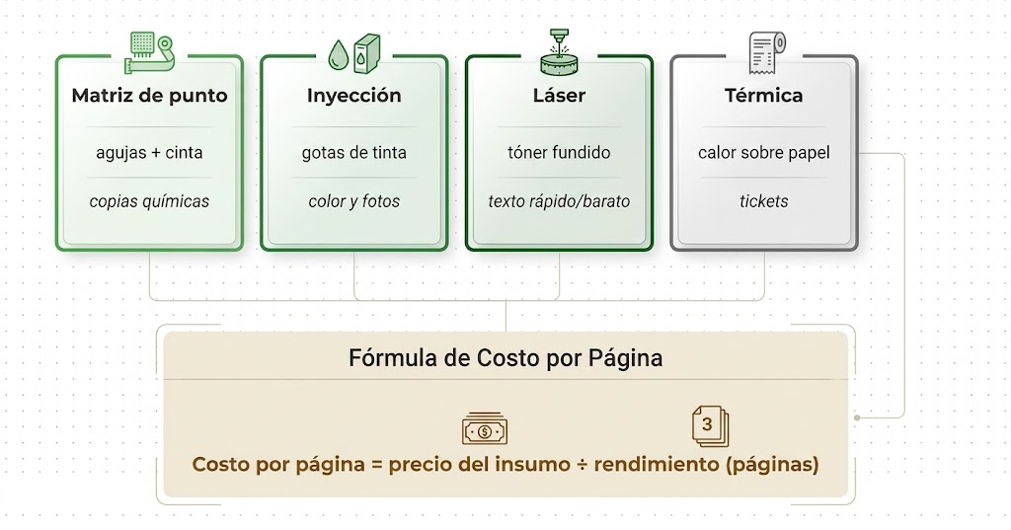
Figura 10.2 — Las cuatro tecnologías de impresión y el cálculo del costo por página.
En Paraguay — La matriz de punto no se jubila
En comercios y empresas del país, la matriz de punto sigue firme donde se imprimen facturas y remisiones en papel químico autocopiativo por triplicado. Con la factura electrónica del SIFEN avanzando, convive con las térmicas de tickets: el técnico paraguayo repara y configura ambas todas las semanas.

Costo total: equipo más insumos
Para comparar impresoras se calcula el costo total en un período, por ejemplo un año: precio del equipo + (páginas por año × costo por página). Así se ve en qué momento la impresora más cara al principio empieza a ahorrar. Si se compara solo el precio de la caja, gana casi siempre la más barata; si se compara el costo total, el resultado depende del volumen de impresión del cliente.
Al costo por página de texto se suman otros datos: el ciclo mensual recomendado (una impresora hogareña que imprime 3.000 páginas por mes se desgasta antes de tiempo), el precio del papel y, en las de tinta, el consumo en las limpiezas automáticas de cabezales.
Ejemplo — La impresora de la biblioteca
La biblioteca del Instituto Ko'ẽju imprime unas 600 páginas de texto por mes (7.200 por año). Panambi compara:
Impresora A, de tinta en botellas: equipo G. 1.100.000; botella de G. 95.000 que rinde 4.500 páginas.
Impresora B, láser monocromática: equipo G. 1.450.000; tóner de G. 290.000 que rinde 2.600 páginas.
Paso 1. Costo por página: A = 95.000 ÷ 4.500 ≈ G. 21,1; B = 290.000 ÷ 2.600 ≈ G. 111,5. Para no arrastrar errores, en las cuentas siguientes se usa la división completa, sin redondear.
Paso 2. Costo de uso del año (proporcional a las páginas): A = 7.200 × 95.000 ÷ 4.500 = G. 152.000; B = 7.200 × 290.000 ÷ 2.600 ≈ G. 803.077.
Paso 3. Costo del primer año (equipo + uso): A = G. 1.252.000; B ≈ G. 2.253.077. Lo que se paga en caja es otra medida: como los insumos se compran enteros, para 7.200 páginas hacen falta 2 botellas (A: G. 1.290.000 en total) o 3 tóneres (B: G. 2.320.000).
Paso 4. Conclusión: para este volumen conviene la de tinta en botellas, siempre que el ciclo mensual del modelo admita las 600 páginas.

Este resultado no se generaliza: con otros precios o con más volumen de impresión la cuenta puede cambiar. Por eso el técnico presenta siempre los números junto con la recomendación.
En el caso de las impresoras de tickets, el cálculo es distinto: no hay tinta, y el costo está en el rollo de papel térmico. Lo que se compara es el precio por metro de rollo, el ancho (58 u 80 mm) y la compatibilidad con el sistema de facturación del comercio.
Las térmicas de 80 mm son las más comunes en los comercios.
Errores frecuentes — Al elegir impresora
• Elegir por el precio del equipo sin calcular el costo por página.
• Comparar rendimientos de insumos de tecnologías distintas sin pasarlos al mismo período.
• Ignorar el ciclo mensual recomendado: la impresora funciona, pero se gasta antes.
• Instalar una impresora de red sin dirección fija: cuando cambia la IP, nadie puede imprimir.

Actividades de aplicación
Marcá la opción correcta:
1. La tecnología que imprime copias simultáneas en papel químico es:
a) Láser
b) Térmica
c) Matriz de punto
d) Inyección de tinta
2. La velocidad de una impresora se mide en:
a) dpi
b) ppm
c) GHz
d) MB/s
3. El insumo de una impresora láser es:
a) La cinta
b) El tóner
c) El papel térmico
d) La botella de tinta
4. El costo por página se calcula como:
a) Precio del equipo ÷ páginas
b) Precio del insumo ÷ rendimiento en páginas
c) Páginas ÷ precio del insumo
d) ppm × dpi
Completá los espacios:
5. La resolución de impresión se mide en puntos por pulgada o ________.
6. Las impresoras que suman escáner y copiadora se llaman ________.
7. La impresora ________ usa calor sobre papel especial y domina los tickets.
Verdadero o falso (justificá las falsas):
8. (....) El precio del equipo es el único dato para elegir impresora.
9. (....) Una impresora de red puede servir a todos los equipos de una oficina.
10. (....) La impresora térmica requiere cartuchos de tinta.
Respondé y fundamentá:
11. Un almacén imprime tickets todo el día y facturas legales por triplicado una vez por semana. ¿Qué combinación de impresoras le proponés y por qué?
12. Explicá con un ejemplo numérico por qué una impresora barata puede resultar cara.

Práctica 10 — Impresoras
Nombre y Apellido: _______________________________ Curso: ______ Fecha: ____ / ____ / ____
Competencia
Administrar impresoras desde Windows y decidir una compra con el costo por página en Excel.

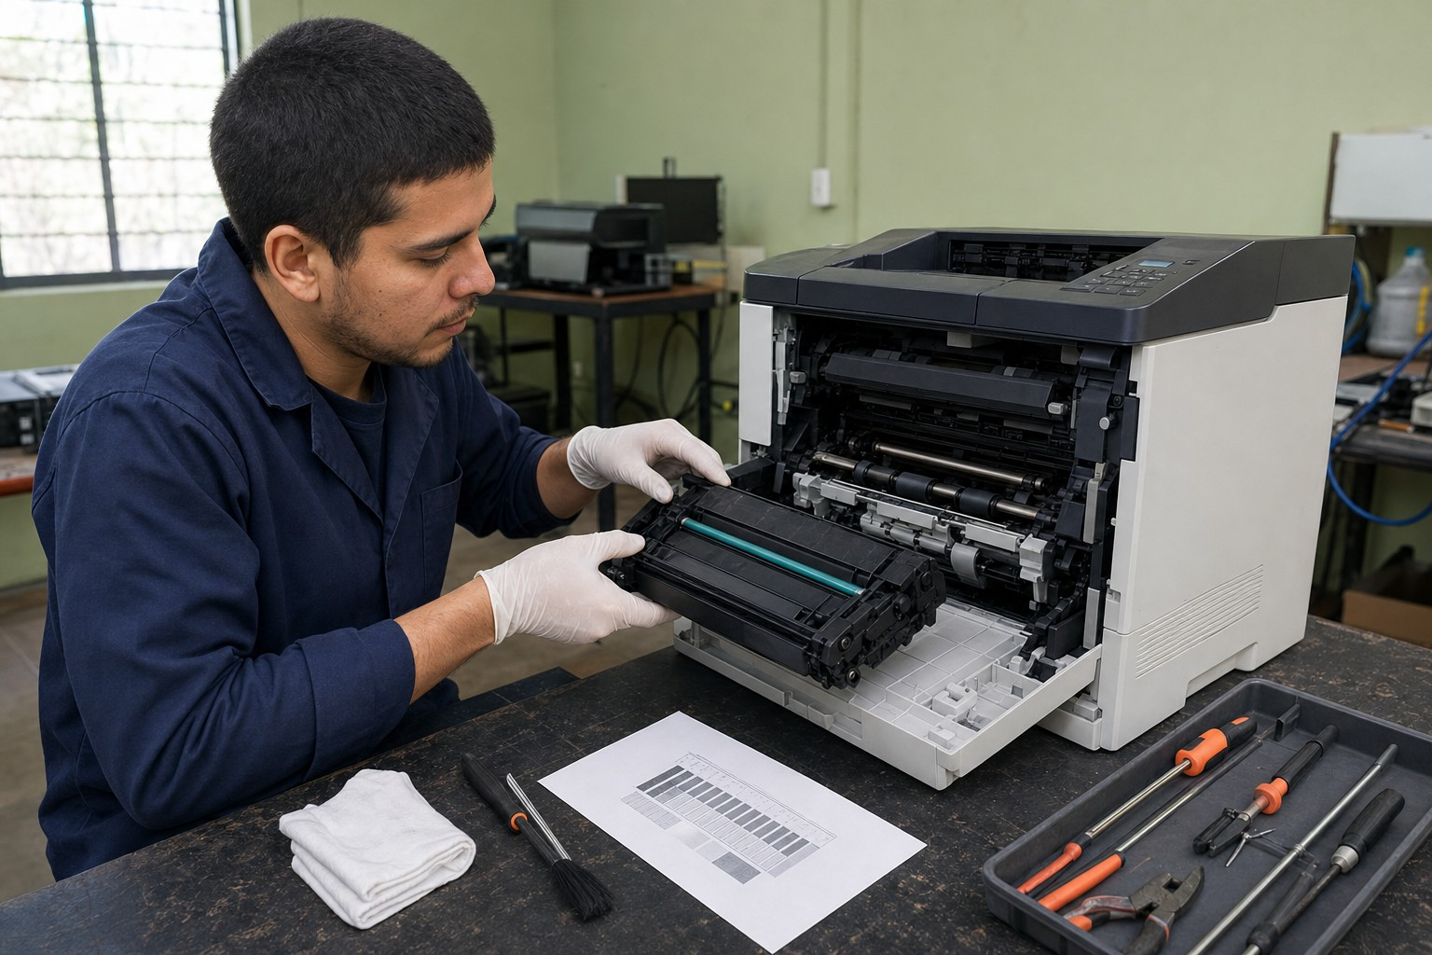
Figura 10.3 — Reconocimiento de partes y consumibles de impresoras.

Lo que necesitás saber
• Windows lista las impresoras en Configuración → Bluetooth y dispositivos → Impresoras y escáneres.
• Costo por página = precio del insumo ÷ rendimiento.

Actividades
Actividad 1 — Objetivo: Explorar la administración de impresoras de Windows.
Ejemplo — Modelo a reproducir
Datos a registrar: impresoras instaladas, cuál es la predeterminada, estado de la cola de impresión.

1. Abrí Configuración (Windows + I) → Bluetooth y dispositivos → Impresoras y escáneres.
2. Anotá las impresoras listadas (aunque sean virtuales, como Microsoft Print to PDF).
3. Hacé clic en una y abrí su cola con «Abrir cola de impresión».
4. Imprimí una página de un documento cualquiera eligiendo Microsoft Print to PDF y guardala como Prueba_[apellido].pdf.
5. Observá pasar el trabajo por la cola.
Punto de control: El PDF quedó guardado y viste el trabajo aparecer y salir de la cola.
Actividad 2 — Objetivo: Comparar en Excel dos impresoras por costo por página.
Ejemplo — Modelo a reproducir
Tabla: Concepto | Inyección | Láser. Filas: Precio del equipo (950.000 / 1.750.000), Precio del insumo (210.000 / 540.000), Rendimiento en páginas (300 / 2.700), Costo por página (fórmula), Costo de 1.200 páginas mensuales (fórmula).

1. Cargá la tabla del modelo en Excel.
2. En Costo por página usá =B3/B4 y arrastrá a la columna C.
3. En Costo mensual usá =B5*1200 y arrastrá.
4. Aplicá formato de moneda a todos los importes.
5. Marcá con relleno verde la opción más conveniente para 1.200 páginas mensuales y escribí tu recomendación en una celda.
Punto de control: El costo por página y el mensual se calculan con fórmula en las dos columnas, y la recomendación escrita coincide con la opción de menor costo mensual.
Desafío final (si terminás antes)
Calculá en cuántos meses la láser 'recupera' su mayor precio inicial con el ahorro mensual (diferencia de equipos ÷ ahorro mensual).

Ficha F — Costo total de impresión
Nombre y Apellido: _______________________________ Curso: ______ Fecha: ____ / ____ / ____
Capacidad | Identifica los diferentes tipos de impresoras.
Tema | Costo total de impresión.
Indicadores de logro | • Calcula el costo por página con fórmulas.  • Estima el costo anual de equipo más insumos.  • Recomienda una impresora según el volumen de uso.

Competencia
Comparar impresoras por costo real y no solo por precio de compra.

Lo que necesitás saber
• El costo por página se obtiene dividiendo el costo del insumo por su rendimiento útil.
• Para una decisión escolar conviene sumar precio del equipo, insumos del período y mantenimiento previsto.

Modelo de trabajo
Tabla: Equipo | Precio | Insumo | Costo insumo | Rendimiento | Costo/pág. | Pág./mes | Costo anual estimado.

Procedimiento
1. Cargá dos impresoras con los datos que provea el docente.
2. Calculá costo por página con fórmula.
3. Calculá 12 meses de consumo.
4. Sumá precio del equipo y consumibles del año.
5. Escribí una recomendación de 4 líneas y guardá como Impresion_F_[apellido].xlsx.
Punto de control: La recomendación se basa en costo total anual y volumen de uso, no solo en el precio inicial.
Desafío final (si terminás antes)
Agregá un escenario de impresión de tickets térmicos y explicá por qué el modelo de costo cambia.

Evaluación de la Unidad 1
Componentes básicos de una computadora
Nombre y Apellido: _______________________________ Curso: ______ Fecha: ____ / ____ / ____
Marcá la opción correcta:
1. El componente que aloja, protege y ventila a todos los demás es:
a) La fuente
b) El gabinete
c) La placa madre
d) El disipador
2. La línea de +12 V de la fuente alimenta principalmente a:
a) Los chips de la placa
b) El procesador y la tarjeta de video
c) El modo de espera
d) Los puertos USB
3. El zócalo o socket de la placa madre define:
a) La cantidad de puertos USB
b) Qué familia de procesadores acepta
c) El tamaño del gabinete
d) La velocidad del disco
4. La ranura indicada para una tarjeta de video es:
a) PCIe x1
b) M.2
c) PCIe x16
d) DIMM
5. El puerto reversible presente también en los celulares es:
a) USB-A
b) USB-C
c) VGA
d) RJ-45
6. La memoria que pierde su contenido al apagar el equipo es:
a) La ROM
b) El SSD
c) La RAM
d) El disco duro
Completá los espacios:
7. La tolerancia de los voltajes de una fuente ATX es de ± ________ por ciento.
8. Los módulos de RAM se insertan en las ranuras ________ de la placa madre.
9. El SSD ________ NVMe se conecta directo a la placa y usa carriles PCIe.
10. El costo por página se calcula dividiendo el precio del insumo por su ________.
Verdadero o falso (justificá las falsas):
11. (....) Un procesador de generación nueva con menos GHz puede rendir más que uno viejo con más GHz.
12. (....) El HDD resiste mejor los golpes que el SSD.
13. (....) Un DVD de una capa almacena 4,7 GB.
14. (....) La impresora láser usa cartuchos de tinta líquida.
Respondé y fundamentá:
15. Un cliente trae esta publicación: «PC administrativa: mini-ITX, 8 núcleos/16 hilos 3,0 GHz, 1 × 16 GB DDR5, SSD SATA 1 TB, fuente 450 W 80 Plus Bronze». Interpretá la especificación: explicá qué aporta cada componente al uso de oficina.
16. Justificá con el concepto de costo por página por qué una impresora más cara al inicio puede ser la opción más económica.

Evaluación integradora de la 1.ª etapa
Unidad 1 · Cierre de la 1.ª etapa (junio)
Nombre y Apellido: _______________________________ Curso: ______ Fecha: ____ / ____ / ____
Marcá la opción correcta:
1. El estándar de dimensiones que deben compartir gabinete, placa y fuente es:
a) La categoría
b) El factor de forma
c) El protocolo
d) La topología
2. Con tolerancia de ±5 %, una línea de +12 V que mide 11,2 V está:
a) Dentro del rango
b) Fuera del rango
c) En el valor exacto
d) En modo de espera
3. El doble canal de memoria se logra con:
a) Un módulo de gran capacidad
b) Dos módulos iguales bien ubicados
c) Memorias de distinto tipo
d) Un SSD adicional
4. El límite práctico de la interfaz SATA ronda los:
a) 150 KB/s
b) 550 MB/s
c) 7.000 MB/s
d) 32 GB/s
5. La tecnología de impresión de los tickets de venta es la:
a) Láser
b) Matriz de punto
c) Térmica
d) Inyección
Completá los espacios:
6. El chip de la placa que administra la comunicación con el procesador es el ________.
7. Un procesador de 6 núcleos y 12 ________ atiende hasta doce tareas a la vez.
8. La memoria interna ultrarrápida del procesador se llama ________.
Verdadero o falso (justificá las falsas):
9. (....) Las generaciones de PCIe son compatibles entre sí, a la velocidad de la menor.
10. (....) La 'x' de las lectoras ópticas se compara directamente entre CD y DVD.
11. (....) La ROM conserva las instrucciones de arranque sin energía.

Caso integrador — El presupuesto de Panambi
El Servicio Técnico Panambi arma el presupuesto de una computadora de oficina para el Instituto Ko'ẽju con estos componentes: gabinete torre media (G. 280.000), fuente 500 W 80 Plus (G. 390.000), placa micro-ATX (G. 720.000), procesador 6 núcleos (G. 1.150.000), 2 × 8 GB DDR4 (G. 480.000), SSD NVMe 500 GB (G. 430.000).
a) Calculá el costo total de los componentes de un equipo.
b) Calculá el costo de los diez equipos del aula.
c) El colegio pregunta si conviene reemplazar los 2 × 8 GB por 1 × 8 GB para ahorrar G. 240.000 por equipo. Respondé con dos argumentos técnicos.
d) Elegí dos componentes de la lista y explicá qué verificación de compatibilidad hiciste entre ellos.

UNIDAD 2 — Redes de computadoras
En esta unidad salís del equipo hacia la red: cómo se comunican las computadoras, con qué reglas, con qué equipos y materiales, por qué medios y bajo qué normas y regulaciones. El hilo es el diseño de la red del aula del Instituto Ko'ẽju, hasta el informe técnico final.
Capacidades de la unidad (programa del MEC):
• Reconoce las características principales de una red de comunicaciones.
• Analiza los principios de las redes de comunicación.
• Identifica equipos y materiales para una red
• Identifica las características principales de los medios de transmisión más utilizados.
• Analiza las normas de cableado estructurado utilizadas en la actualidad.
• Reconoce los aspectos regulatorios del ente rector en telecomunicaciones en el País.
• Reconoce la importancia de la capacidad de abstracción, análisis y síntesis en los trabajos realizados.

Clase 11 — La red de computadoras
Capacidad | Reconoce las características principales de una red de comunicaciones.
Tema | Red de computadoras: definición, ventajas, características, tipos, elementos y usos.
Indicadores de logro | • Define qué es una red de computadoras y enumera sus ventajas.  • Identifica los elementos que participan en toda comunicación en red.  • Distingue redes cliente-servidor de redes entre pares.

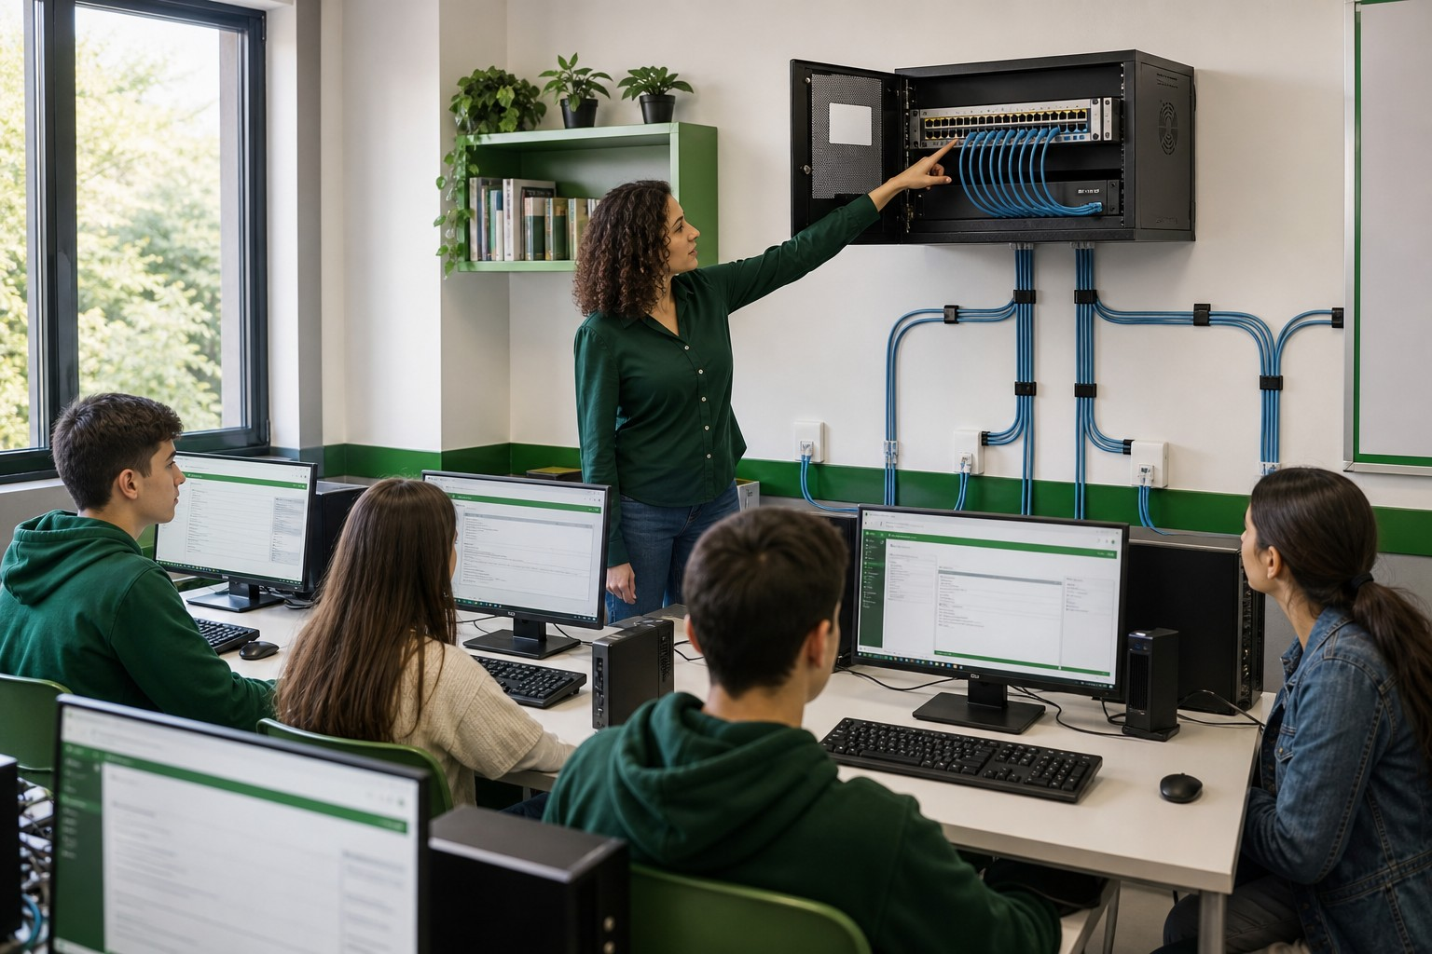
Figura 11.1 — Análisis de una red de computadoras en clase.

Definición y ventajas
Una red de computadoras es un conjunto de equipos conectados entre sí que comparten recursos e información mediante reglas comunes. Sus ventajas explican por qué hoy casi ninguna computadora trabaja aislada: compartir archivos e impresoras, comunicarse al instante, centralizar respaldos, acceder a internet desde todos los equipos y reducir costos al no duplicar recursos.
Concepto clave — Red de computadoras
Conjunto de equipos autónomos interconectados que comparten recursos e información según protocolos comunes. Sin reglas compartidas no hay red: solo cables.

Elementos de la comunicación
En toda comunicación en red intervienen: un emisor, un receptor, un mensaje (los datos), un medio de transmisión (cable o aire) y un protocolo (las reglas que ambos extremos respetan). A eso se suman los componentes físicos —equipos, tarjetas de red, cables, dispositivos de interconexión— y el software de red que administra el intercambio.
Seguí el recorrido del mensaje del emisor al receptor por el medio, bajo las reglas del protocolo. Abajo, las dos formas de relacionar los equipos: entre pares y cliente-servidor.
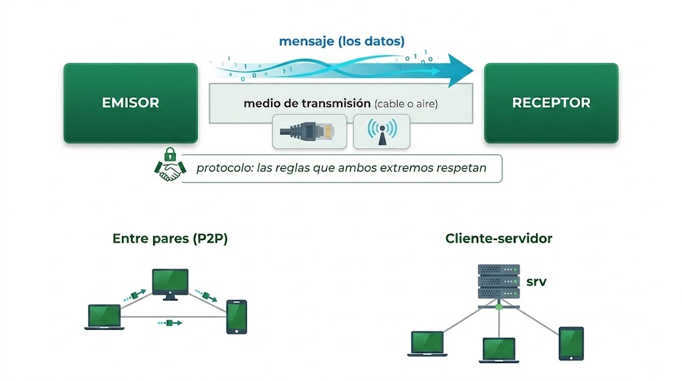
Figura 11.2 — Los elementos de la comunicación y los dos modelos de red.
Ejemplo — El aula que trabaja en red
El encargo del Instituto Ko'ẽju no termina en las diez computadoras: piden que todas compartan la impresora de la secretaría, accedan a una carpeta común de trabajos y salgan a internet. Panambi lo traduce: además de los equipos, hay que diseñar una red cliente-servidor sencilla. Ese diseño ocupa el resto de la unidad.

Tipos según la relación entre equipos
En una red entre pares (peer to peer) todos los equipos son iguales: cada uno comparte y consume recursos; es simple y sirve para grupos chicos. En una red cliente-servidor, uno o más servidores concentran servicios (archivos, impresión, aplicaciones) y los clientes los consumen: es el modelo de las instituciones, porque centraliza la administración y la seguridad.
Elemento | Función en la comunicación | Ejemplo en el aula
Emisor | Origina el mensaje | La PC del estudiante
Receptor | Recibe e interpreta | La impresora de secretaría
Mensaje | Los datos transmitidos | El documento a imprimir
Medio | Camino físico de la señal | El cable de red
Protocolo | Reglas comunes | TCP/IP

Usos cotidianos
Las redes están detrás de casi todo: la caja del supermercado que consulta precios, la planilla compartida de una oficina, las aulas con acceso a internet, la factura electrónica que viaja al servidor de la administración tributaria. Entender la red es entender la infraestructura invisible del trabajo moderno.
En Paraguay — Conectar es política pública
En Paraguay la conexión dejó de ser un lujo urbano: el programa estatal de internet gratuito mantiene más de 400 puntos Wi-Fi en plazas, hospitales y escuelas, incluidas comunidades del Chaco. Cada punto es, en el fondo, lo mismo que vas a diseñar en esta unidad: una red local que comparte una salida a internet.

Compartir recursos con orden: permisos y servicios
Una red útil no es solo equipos conectados: es decidir qué se comparte, con quién y con qué permisos. En Windows, una carpeta compartida tiene permisos de lectura (ver y copiar) o de lectura y escritura (también modificar y borrar). Una impresora compartida se instala una vez en el equipo o servidor que la atiende, y los demás la agregan como impresora de red. La regla práctica es dar a cada usuario el permiso mínimo que necesita: el estudiante lee la carpeta de materiales y solo escribe en la de entregas.
La elección entre pares y cliente-servidor se decide por tres preguntas: cuántos equipos hay, qué tan importantes son los datos y quién va a administrar. Con pocos equipos y sin datos críticos, entre pares alcanza. Cuando hay más equipos, datos que respaldar o muchos usuarios, conviene un servidor: los permisos y las copias se manejan en un solo lugar.
Ejemplo — La red de la sala de profesores
La sala de profesores del Instituto Ko'ẽju tiene 4 computadoras y una impresora USB conectada a una de ellas. Los docentes quieren imprimir desde cualquier equipo y compartir las planillas de notas.
Paso 1. Tamaño: 4 equipos y un solo grupo de usuarios: una red entre pares es suficiente.
Paso 2. Impresora: se comparte desde la PC a la que está conectada; esa PC debe quedar encendida para que los demás impriman.
Paso 3. Planillas: se crea una carpeta compartida «Notas» con lectura y escritura solo para los docentes, y una copia semanal en un disco externo.
Paso 4. Límite del diseño: si la PC de la impresora se apaga o se rompe, nadie imprime. Por eso, a mediano plazo, Panambi propone una impresora de red.

En toda red, por chica que sea, conviene llevar un inventario: nombre de cada equipo, quién lo usa, qué recursos comparte y con qué permisos. Ese registro es el que permite a otro técnico continuar el trabajo, que es justamente lo que se espera de un profesional.
Errores frecuentes — Al armar una red chica
• Compartir carpetas con permiso total para «Todos»: cualquiera puede borrar el trabajo ajeno.
• Depender de una PC que se apaga para compartir la impresora de todo el grupo.
• No respaldar la carpeta compartida porque «está en la red».
• Confundir red local con internet: los equipos de la LAN se comunican aunque falle la conexión externa.

Actividades de aplicación
Marcá la opción correcta:
1. Una red de computadoras es, ante todo:
a) Un grupo de cables
b) Equipos interconectados que comparten recursos con reglas comunes
c) Un programa de mensajería
d) Un tipo de servidor
2. En el modelo cliente-servidor:
a) Todos los equipos son iguales
b) Los servicios se concentran en servidores
c) No hay protocolos
d) Solo funciona sin cables
3. El protocolo es:
a) El cable que une los equipos
b) El conjunto de reglas que ambos extremos respetan
c) El mensaje transmitido
d) El equipo receptor
4. Una ventaja directa de trabajar en red es:
a) Duplicar impresoras por equipo
b) Compartir recursos y centralizar respaldos
c) Evitar el uso de protocolos
d) Aislar los equipos entre sí
Completá los espacios:
5. En una red entre ________ (peer to peer) todos los equipos comparten y consumen recursos por igual.
6. Los cinco elementos de la comunicación son emisor, receptor, mensaje, ________ y protocolo.
7. El modelo que concentra los servicios en servidores se llama ________-________.
Verdadero o falso (justificá las falsas):
8. (....) Dos computadoras cableadas entre sí ya forman una red aunque no compartan protocolo.
9. (....) El modelo cliente-servidor facilita la administración centralizada.
10. (....) Las redes solo sirven para acceder a internet.
Respondé y fundamentá:
11. Un cyber de barrio tiene ocho equipos que no comparten nada: cada uno con su pendrive y su impresora. Enumerá tres beneficios concretos de ponerlos en red.
12. ¿Por qué una institución educativa elige cliente-servidor en vez de una red entre pares? Da dos razones.

Práctica 11 — La red de computadoras
Nombre y Apellido: _______________________________ Curso: ______ Fecha: ____ / ____ / ____
Competencia
Relevar la red real del laboratorio desde Windows y documentar sus elementos.

Para esta práctica, tené a mano la Figura 11.1 de la Clase 11.

Lo que necesitás saber
• Configuración → Red e Internet muestra el estado de la conexión y sus propiedades.
• Identificar emisor, receptor, medio y protocolo en una red real fija los conceptos.

Actividades
Actividad 1 — Objetivo: Leer el estado de red del equipo.
Ejemplo — Modelo a reproducir
Datos a registrar: tipo de conexión (Ethernet o Wi-Fi), estado, nombre de la red.

1. Abrí Configuración con Windows + I y entrá a Red e Internet.
2. Anotá si el equipo está conectado por Ethernet (cable) o Wi-Fi y el nombre de la red.
3. Hacé clic en Propiedades de la conexión y observá los datos que muestra (sin modificar nada).
4. Anotá el estado general que informa la pantalla principal.
Punto de control: Tenés tipo de conexión, nombre de red y estado anotados.
Actividad 2 — Objetivo: Mapear los elementos de la comunicación de la red del laboratorio en Word.
Ejemplo — Modelo a reproducir
Tabla de 2 columnas: Elemento / En nuestra red. Filas: Emisor, Receptor, Mensaje, Medio, Protocolo — completadas con ejemplos reales del laboratorio (por ejemplo: tu PC, la impresora o el servidor de archivos, un documento, cable UTP o Wi-Fi, TCP/IP).

1. Abrí Word y creá un documento con el título «Los elementos de nuestra red».
2. Insertá una tabla de 2 × 6 desde Insertar → Tabla.
3. Completá los cinco elementos con ejemplos observados en el laboratorio.
4. Debajo, escribí un párrafo de tres líneas: qué recursos comparte hoy la red del laboratorio.
5. Guardá como Red_laboratorio_[apellido].docx.
Punto de control: La tabla tiene los cinco elementos con ejemplos reales y el párrafo describe al menos un recurso compartido.
Desafío final (si terminás antes)
Agregá al documento una lista con dos recursos que la red del laboratorio todavía no comparte y valdría la pena compartir.

Clase 12 — Protocolos y estándares
Capacidad | Analiza los principios de las redes de comunicación.
Tema | Protocolos y estándares: concepto, tipos, características y funciones.
Indicadores de logro | • Explica la función de los protocolos en la comunicación de datos.  • Reconoce los protocolos principales de la familia TCP/IP y su rol.  • Interpreta una dirección IP, su máscara y la puerta de enlace.

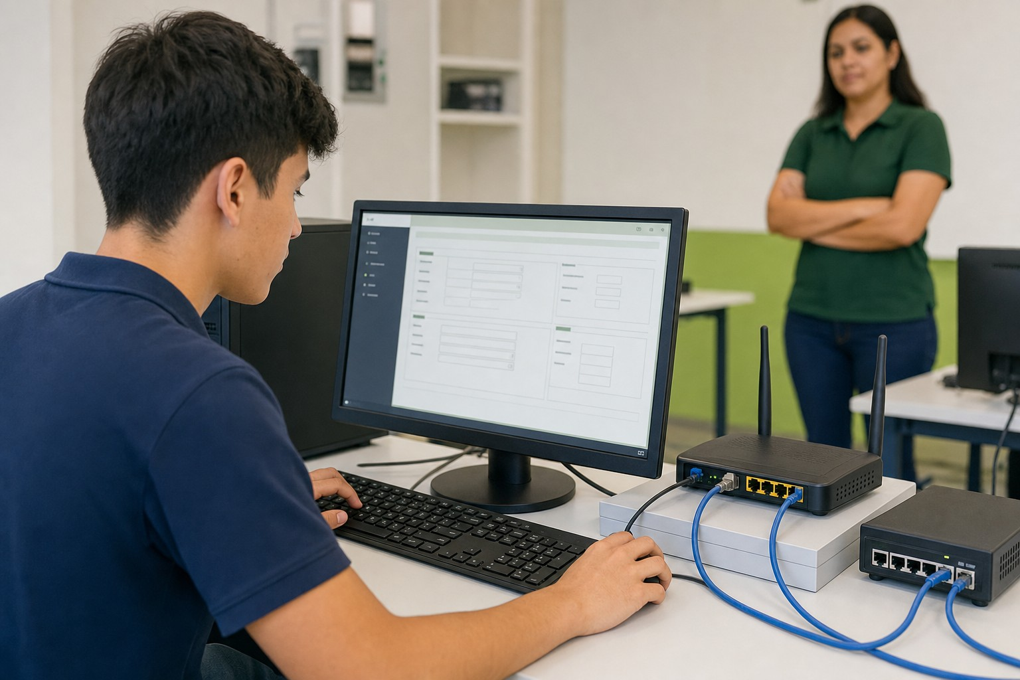
Figura 12.1 — Configuración de parámetros de red IPv4.

Qué es un protocolo
Un protocolo es el conjunto de reglas que definen cómo se establece, mantiene y cierra una comunicación: cómo se identifican los equipos, cómo se fragmentan los datos, cómo se detectan errores y cómo se confirma la recepción. Dos equipos de marcas y sistemas distintos se entienden porque hablan los mismos protocolos.
Concepto clave — Dirección IP privada
Direcciones reservadas para redes internas por la RFC 1918: 10.0.0.0 a 10.255.255.255, 172.16.0.0 a 172.31.255.255 y 192.168.0.0 a 192.168.255.255. Se repiten en millones de redes locales sin conflicto porque no salen a internet: el router las traduce hacia afuera.

La familia TCP/IP
Internet y casi todas las redes locales funcionan sobre la familia TCP/IP, organizada por capas donde cada protocolo cumple una función: IP direcciona y encamina los paquetes; TCP garantiza que lleguen completos y en orden (UDP los envía rápido sin garantías, útil para video en vivo); DNS traduce nombres como mec.gov.py a direcciones numéricas; DHCP reparte direcciones automáticamente; HTTP y HTTPS transportan las páginas web, con la S de la versión cifrada.
Ejemplo — El plan de direcciones del aula
Para el aula del Instituto Ko'ẽju, Panambi define un plan simple: red 192.168.10.0 con máscara 255.255.255.0, el router en 192.168.10.1 como puerta de enlace, la impresora fija en 192.168.10.20 y las diez computadoras recibiendo su dirección automáticamente por DHCP. Todo queda escrito en la carpeta técnica del proyecto.

Direcciones IP
Cada equipo de la red se identifica con una dirección IP: cuatro números de 0 a 255 separados por puntos, como 192.168.0.15. La máscara de subred indica qué parte identifica a la red y qué parte al equipo. En una máscara 255.255.255.0 (/24), dos equipos están en la misma red cuando coinciden los tres primeros octetos; con otra máscara ese atajo puede fallar y hay que interpretar la IP junto con su máscara. La puerta de enlace es la dirección del dispositivo (el router) por donde la red local sale hacia afuera.
Observá cómo se parte una dirección IP: la máscara separa la parte de red de la parte del equipo. La puerta de enlace es la salida de la red local hacia internet.
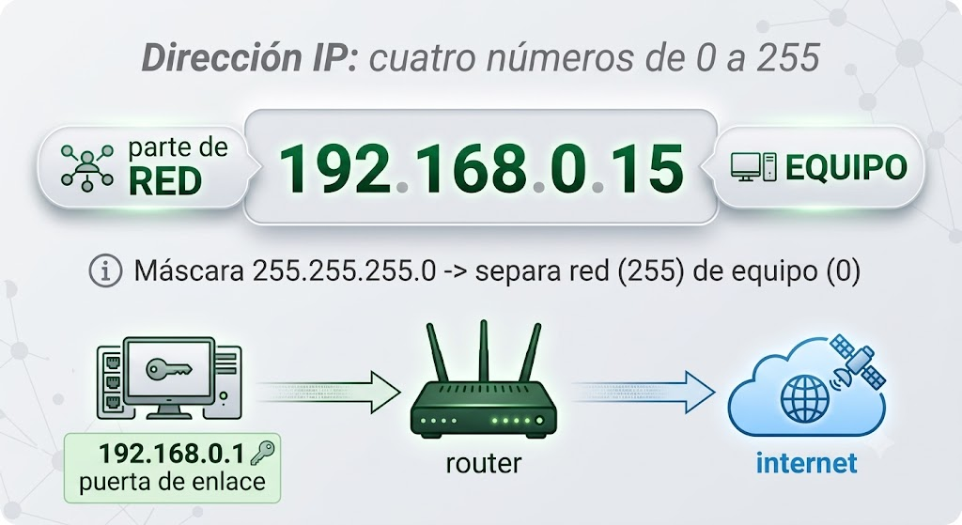
Figura 12.2 — Anatomía de una dirección IP y la puerta de enlace.
Protocolo | Función | Ejemplo de uso
IP | Direcciona y encamina paquetes | Llevar datos de 192.168.0.15 al router
TCP | Entrega completa y en orden | Descargar un archivo sin errores
UDP | Entrega rápida sin garantías | Videollamada en vivo
DNS | Traduce nombres a direcciones | mec.gov.py → dirección IP
DHCP | Asigna direcciones automáticamente | La PC recibe su IP al encender
HTTPS | Transporta páginas web cifradas | Home banking, compras en línea

Estándares y organismos
Los estándares son especificaciones publicadas por organismos internacionales para que fabricantes distintos produzcan tecnología compatible: el IEEE mantiene la familia 802 (802.3 es Ethernet, la red cableada; 802.11 es Wi-Fi), la ISO normaliza el modelo de referencia de capas y la TIA publica las normas de cableado que veremos más adelante. Sin estándares, cada marca sería una isla.
En Paraguay — El dominio .py
Los nombres de internet del país terminan en .py y su registro lo administra NIC Paraguay. Cuando escribís una dirección terminada en .py, el protocolo DNS la traduce a la dirección IP del servidor que la aloja: la misma traducción que hace tu red con cualquier sitio del mundo.

¿Están en la misma red? Cómo se verifica
Con una máscara 255.255.255.0 (/24), la parte de red son los tres primeros números y el último identifica al equipo. Dos equipos se comunican directamente solo si su parte de red coincide; si no, el tráfico tiene que pasar por un router. En Windows, el comando ipconfig muestra la dirección IPv4, la máscara y la puerta de enlace de la placa de red; ping comprueba si otro equipo responde.
Los números del último octeto también tienen reglas: en una red /24 la dirección terminada en .0 identifica a la red, la terminada en .255 es la de difusión (llega a todos) y las 254 restantes, de .1 a .254, se pueden asignar a equipos. Por eso conviene reservar un rango fijo para impresoras y equipos de red y dejar el resto al DHCP.
Ejemplo — La impresora que «no aparece» en la biblioteca
En la biblioteca del Instituto Ko'ẽju, una PC muestra en ipconfig: IPv4 172.16.30.45, máscara 255.255.255.0, puerta de enlace 172.16.30.1. La impresora de la biblioteca tiene configurada la dirección fija 172.16.31.8 con la misma máscara.
Paso 1. Parte de red de la PC: 172.16.30. Parte de red de la impresora: 172.16.31.
Paso 2. No coinciden: están en redes distintas, por eso la PC no la encuentra.
Paso 3. Corrección: asignar a la impresora una dirección libre dentro de la red de la biblioteca, por ejemplo 172.16.30.240, fuera del rango que reparte el DHCP.
Paso 4. Verificación: desde la PC, ping 172.16.30.240 debe responder; después se vuelve a agregar la impresora.

Errores frecuentes — Con las direcciones IP
• Comparar solo el último número de dos direcciones y concluir que están en la misma red.
• Asignar a mano una dirección que el DHCP también reparte: aparecen conflictos de IP.
• Usar la dirección terminada en .0 o .255 para un equipo.
• Olvidar la puerta de enlace: el equipo ve la red local, pero no sale a internet.

Actividades de aplicación
Marcá la opción correcta:
1. El protocolo que traduce nombres de sitios a direcciones numéricas es:
a) TCP
b) DNS
c) DHCP
d) IP
2. La diferencia clave entre TCP y UDP es que:
a) TCP garantiza la entrega completa y en orden; UDP prioriza la velocidad
b) UDP cifra los datos; TCP no
c) TCP es inalámbrico; UDP es cableado
d) No hay diferencia
3. En una red doméstica típica, la dirección 192.168.0.1 suele corresponder a:
a) La impresora
b) La puerta de enlace (router)
c) El servidor DNS de internet
d) Un sitio web
4. El estándar IEEE 802.11 corresponde a:
a) Ethernet cableada
b) Wi-Fi
c) El cableado estructurado
d) La fibra óptica
Completá los espacios:
5. El protocolo ________ reparte direcciones IP automáticamente a los equipos.
6. La ________ de subred indica qué parte de la dirección identifica a la red.
7. La S final de HTTPS indica que la comunicación viaja ________.
Verdadero o falso (justificá las falsas):
8. (....) Dos equipos de marcas distintas pueden comunicarse si comparten protocolos.
9. (....) Las direcciones que empiezan con 192.168 son públicas de internet.
10. (....) UDP es preferible a TCP para descargar un archivo que no admite errores.
Respondé y fundamentá:
11. Explicá el viaje de una página web desde que escribís su nombre hasta que la ves, nombrando al menos tres protocolos.
12. ¿Por qué a la impresora del aula conviene fijarle la dirección IP en vez de dejarla por DHCP?

Práctica 12 — Protocolos y estándares
Nombre y Apellido: _______________________________ Curso: ______ Fecha: ____ / ____ / ____
Competencia
Leer la configuración TCP/IP real del equipo con ipconfig e interpretarla.

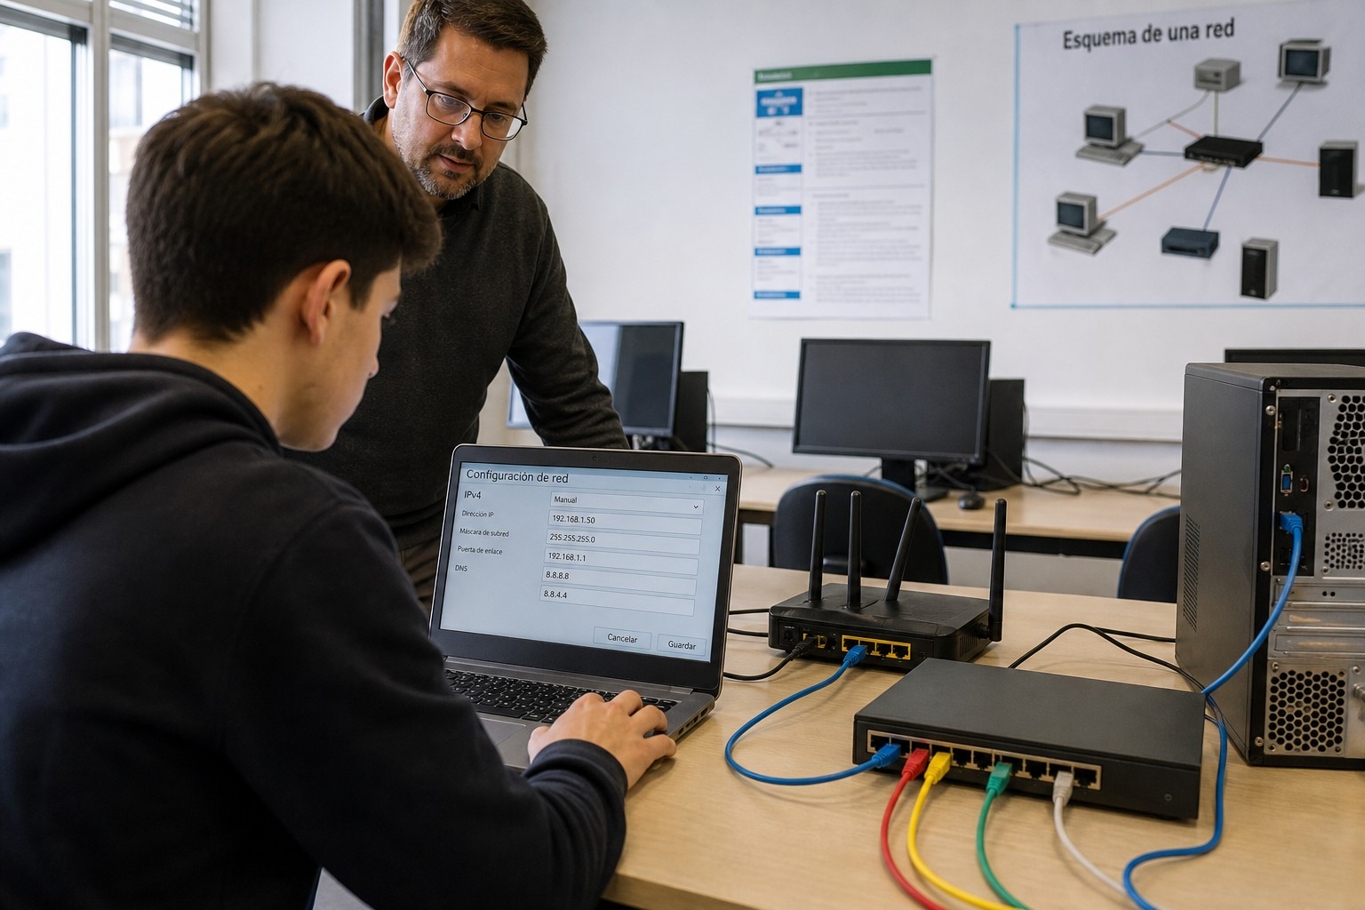
Figura 12.3 — Configuración y prueba de una red local.

Lo que necesitás saber
• El Símbolo del sistema (cmd) ejecuta comandos de diagnóstico de red.
• ipconfig /all muestra dirección IP, máscara, puerta de enlace, servidores DNS y si la dirección vino por DHCP.

Actividades
Actividad 1 — Objetivo: Obtener la configuración de red del equipo con ipconfig.
Ejemplo — Modelo a reproducir
Datos a registrar: dirección IPv4, máscara de subred, puerta de enlace predeterminada, servidores DNS, DHCP habilitado (sí/no).

1. Presioná Windows + R, escribí cmd y presioná Enter.
2. Escribí ipconfig /all y presioná Enter.
3. Ubicá el adaptador activo (Ethernet o Wi-Fi) y leé sus datos.
4. Anotá los cinco datos del modelo tal como aparecen.
Punto de control: Registraste la dirección IPv4 realmente observada, su máscara y el estado del adaptador, y la clasificaste como privada, pública, de enlace local o ausente. Si aparece 169.254.x.x o no hay IPv4 utilizable, registrá la anomalía y consultá al docente sin cambiar la configuración.
Actividad 2 — Objetivo: Interpretar la configuración en una tabla de Word.
Ejemplo — Modelo a reproducir
Tabla de 3 columnas: Dato / Valor en mi equipo / Qué significa. Cinco filas con los datos relevados y su interpretación en una línea cada una.

1. Abrí Word e insertá una tabla de 3 × 6 (encabezado + cinco datos).
2. Volcá los valores obtenidos con ipconfig.
3. Completá la tercera columna explicando cada dato con tus palabras (una línea).
4. Compará tu IPv4 y tu máscara con las de un compañero. Si ambas máscaras son 255.255.255.0 (/24), verificá que coinciden los tres primeros octetos. Si la máscara es distinta, no uses ese atajo: registrá la máscara y consultá el cálculo de red con el docente.
5. Guardá como TCPIP_[apellido].docx.
Punto de control: La tabla explica los cinco datos y la pertenencia a la misma red se justificó usando la máscara; con /24, coinciden los tres primeros octetos.
Desafío final (si terminás antes)
Ejecutá nslookup mec.gov.py en el cmd, anotá la dirección que responde y explicá en una línea qué protocolo acabás de usar.

Ficha G — Diagnóstico IP paso a paso
Nombre y Apellido: _______________________________ Curso: ______ Fecha: ____ / ____ / ____
Capacidad | Analiza los principios de las redes de comunicación.
Tema | Diagnóstico de la configuración TCP/IP.
Indicadores de logro | • Interpreta dirección IP, máscara, puerta de enlace y DNS.  • Aplica una secuencia ordenada de pruebas sin modificar la red.  • Distingue fallas locales, de salida y de resolución de nombres.

Competencia
Interpretar una configuración TCP/IP y localizar fallas básicas sin modificar la red.

Lo que necesitás saber
• Dirección IP, máscara, puerta de enlace y DNS cumplen funciones distintas.
• Diagnosticar empieza por observar; no se cambian parámetros de una red escolar sin autorización.

Modelo de trabajo
Secuencia: ipconfig /all → verificar IP/máscara → puerta de enlace → ping 127.0.0.1 → ping gateway → ping IP externa → resolución DNS.

Procedimiento
1. Abrí Símbolo del sistema y ejecutá ipconfig /all.
2. Copiá IP, máscara/prefijo, gateway y DNS en una tabla.
3. Realizá solo los pings autorizados por el docente.
4. Registrá resultado y diagnóstico probable de cada paso.
5. Guardá como Diagnostico_IP_G_[apellido].docx.
Punto de control: El informe separa conectividad local, salida a otras redes y resolución de nombres.
Desafío final (si terminás antes)
Explicá qué sospecharías si podés hacer ping a una IP pública pero no a un nombre de dominio.

Clase 13 — Redes por alcance: LAN, MAN y WAN
Capacidad | Analiza los principios de las redes de comunicación.
Tema | Redes geográficamente distribuidas (LAN, MAN, WAN): definición, características, alcance y elementos.
Indicadores de logro | • Clasifica redes según su alcance geográfico.  • Describe los elementos característicos de LAN, MAN y WAN.  • Explica internet como interconexión de redes de distinto alcance.

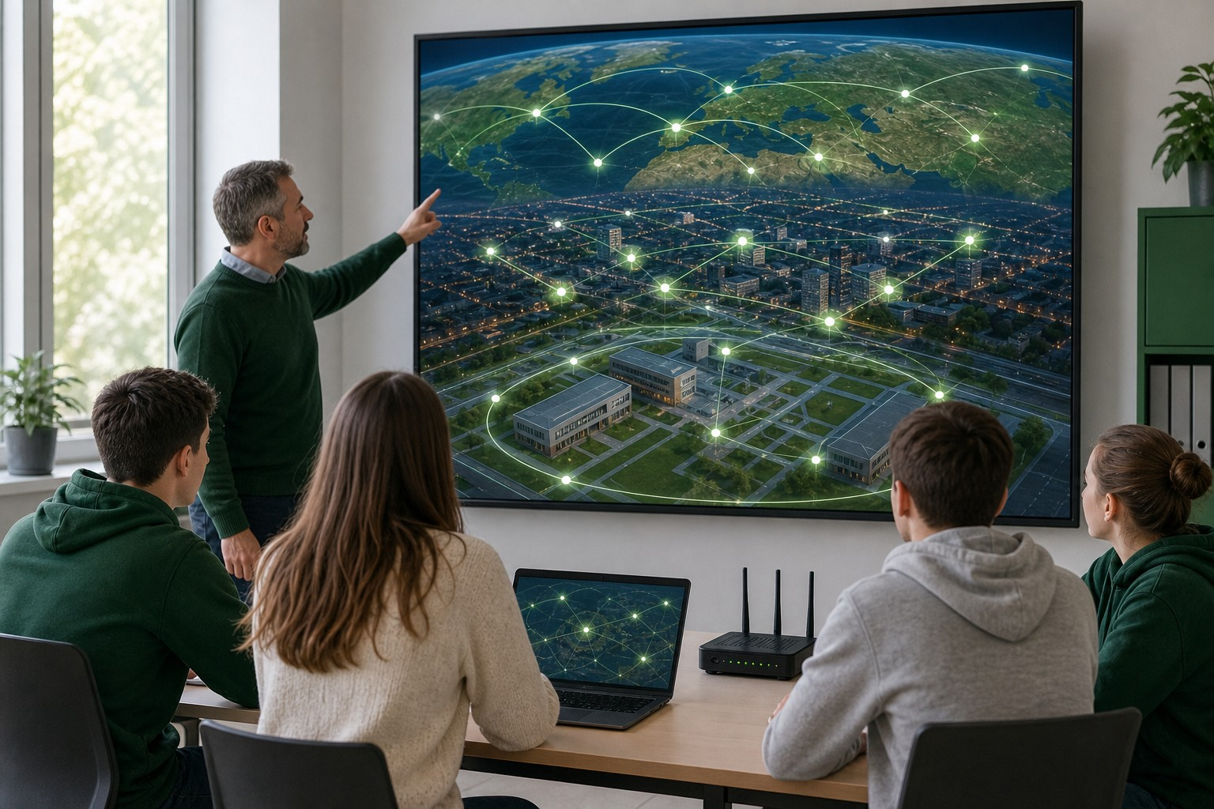
Figura 13.1 — Representación del alcance de distintas redes.

LAN: la red local
La LAN (local area network) cubre un espacio limitado: una casa, una oficina, un aula, un edificio. Es la red que se diseña y administra por completo: sus equipos, su cableado, su switch y su router pertenecen al dueño del lugar. Suele ofrecer velocidades altas y demoras bajas por las distancias cortas, aunque una medición real también depende de congestión, calidad del enlace, ruta y políticas de los equipos intermedios.
Concepto clave — Alcance
Extensión geográfica que una red cubre y administra. Al crecer el alcance crecen la distancia, la demora y la dependencia de terceros: la LAN es tuya; la WAN se contrata.

MAN: la red metropolitana
La MAN (metropolitan area network) interconecta redes locales dentro de una ciudad o área metropolitana: las sucursales de un banco, las dependencias de una municipalidad, los edificios de una universidad. Suele apoyarse en fibra óptica tendida por la ciudad, propia o alquilada a un proveedor.
Ejemplo — ¿Qué red es cuál?
En el proyecto del Instituto Ko'ẽju, Panambi lo explica con el propio colegio: el aula de informática será una LAN; si el colegio conectara su sede céntrica con el anexo del otro barrio, contrataría un enlace tipo MAN; y cuando un estudiante consulta un sitio alojado en otro país, sus datos viajan por la WAN de los proveedores.

WAN: la red de área amplia
La WAN (wide area network) une redes separadas por grandes distancias: ciudades, países, continentes. Usa enlaces de larga distancia (fibras troncales, enlaces satelitales) operados por empresas de telecomunicaciones. Internet es el caso extremo: la interconexión mundial de millones de redes, una 'red de redes'.
Red | Alcance típico | Ejemplo | ¿Quién la administra?
PAN | Metros (personal) | Celular + auriculares Bluetooth | El usuario
LAN | Casa, aula, edificio | El aula de informática | El dueño del lugar
MAN | Ciudad | Sucursales de un banco en una misma ciudad | La organización + proveedor
WAN | País, continente, mundo | Internet | Operadores de telecomunicaciones

PAN y la escala completa
En el extremo más chico está la PAN (personal area network): los dispositivos personales conectados entre sí, como el celular y los auriculares por Bluetooth. La escala completa —PAN, LAN, MAN, WAN— describe cualquier comunicación: un mensaje puede nacer en tu PAN, cruzar la LAN del aula y viajar por la WAN hasta otro continente.
Leé los anillos de adentro hacia afuera: de la PAN (unos metros) a la WAN (todo el mundo). Cada escala contiene a la anterior.
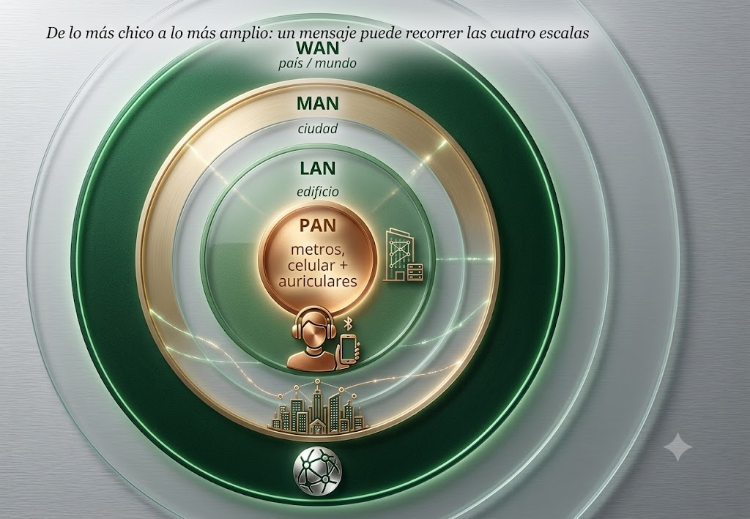
Figura 13.2 — Escala de las redes: PAN, LAN, MAN y WAN.
En Paraguay — La troncal que une al país
La Red Nacional de Fibra Óptica es la gran WAN pública del Paraguay: su Red Metro interconecta instituciones del Estado en la capital y su Red Troncal, en modernización junto a COPACO y la ANDE, extiende la capacidad hacia el interior. Sobre infraestructuras así viajan los datos de todas las LAN del país.

Medir la distancia en milisegundos
El alcance de una red se nota en la demora (latencia): el tiempo que tarda un paquete en ir y volver. El comando ping la informa en milisegundos (ms). Dentro de una LAN la respuesta suele llegar en 1 ms o menos; un servidor en la misma ciudad responde en pocos milisegundos; uno en otro continente puede tardar 150 ms o más, porque la señal recorre miles de kilómetros y atraviesa muchos routers. El comando tracert muestra esos saltos uno por uno.
La velocidad contratada (por ejemplo, 300 Mb/s) y la latencia son cosas distintas. La primera dice cuántos datos pasan por segundo; la segunda, cuánto tarda en llegar cada paquete. Una videollamada sufre más con mucha latencia que con poca velocidad; una descarga grande, al revés.
Ejemplo — Leer tres mediciones del aula
Desde una PC de la secretaría del Instituto Ko'ẽju se hacen tres pruebas con ping y se anota el promedio:
Prueba A, la impresora de la secretaría: 1 ms. Prueba B, el sitio de un diario de Asunción: 9 ms. Prueba C, un servidor de videos en Europa: 210 ms.
Paso 1. Prueba A: el destino está en la misma LAN; la demora es mínima.
Paso 2. Prueba B: el tráfico sale por la WAN del proveedor, pero no deja el país; la demora sigue siendo baja.
Paso 3. Prueba C: cruza enlaces internacionales; la demora es unas 200 veces mayor que en la LAN.
Paso 4. Conclusión para el informe: la LAN responde bien; las demoras grandes dependen de la distancia y de la WAN, no del cableado del aula.

Para el técnico, conocer el alcance de cada tramo sirve para diagnosticar. Si falla todo lo externo pero la impresora local responde, el problema está en la salida a internet (router, ONT o proveedor). Si falla incluso la impresora local, el problema está dentro de la LAN: cable, switch o configuración del equipo. Ese razonamiento por tramos ahorra horas de pruebas a ciegas.
Errores frecuentes — Al hablar de alcance
• Llamar «red WAN» a la red Wi-Fi de la casa: el alcance la define, no el medio.
• Confundir velocidad contratada con latencia.
• Culpar al cableado local por una página extranjera lenta sin medir antes con ping o tracert.
• Pensar que la MAN es siempre de una sola empresa: muchas se arman con enlaces alquilados.

Actividades de aplicación
Marcá la opción correcta:
1. La red que cubre un aula o un edificio es una:
a) PAN
b) LAN
c) MAN
d) WAN
2. Las sucursales de una empresa distribuidas en una misma ciudad se interconectan típicamente con una:
a) PAN
b) LAN
c) MAN
d) WAN
3. Internet se describe mejor como:
a) Una LAN gigante
b) Una red de redes de alcance mundial
c) Una MAN pública
d) Un protocolo
4. A medida que crece el alcance de una red:
a) Disminuye la demora
b) Crece la dependencia de terceros y la distancia
c) Desaparecen los protocolos
d) Baja el costo de los enlaces
Completá los espacios:
5. La sigla LAN significa red de área ________.
6. La red personal de dispositivos cercanos (celular y auriculares) es una ________.
7. Las WAN usan enlaces de larga distancia operados por empresas de ________.
Verdadero o falso (justificá las falsas):
8. (....) En general, la LAN ofrece más velocidad y menos demora que la WAN.
9. (....) Una MAN interconecta redes locales dentro de una ciudad.
10. (....) El dueño de una LAN también administra los enlaces de la WAN que usa.
Respondé y fundamentá:
11. Trazá el recorrido de un correo desde una PC del aula hasta un servidor en Europa, nombrando las redes que atraviesa.
12. Una cooperativa tiene casa central y tres sucursales en la misma ciudad. ¿Qué tipo de red las une y qué elemento contrataría a un proveedor?

Práctica 13 — Redes por alcance: LAN, MAN y WAN
Nombre y Apellido: _______________________________ Curso: ______ Fecha: ____ / ____ / ____
Competencia
Medir con ping y tracert cómo crecen la demora y los saltos al alejarse el destino.

Para esta práctica, tené a mano la Figura 13.1 de la Clase 13.

Lo que necesitás saber
• ping mide la demora (en milisegundos) cuando el destino responde a ICMP; un tiempo de espera agotado no demuestra por sí solo que el sitio esté caído. tracert lista saltos de la ruta, pero algunos equipos pueden no responder y mostrar * sin que el tránsito esté interrumpido.
• Comparar un destino cercano (la puerta de enlace) con uno lejano muestra la diferencia LAN/WAN en números.

Actividades
Actividad 1 — Objetivo: Medir la demora hacia la propia red y hacia internet.
Ejemplo — Modelo a reproducir
Registro: destino, demora promedio en ms. Destinos: la puerta de enlace (anotada en la Práctica 12) y un sitio nacional (por ejemplo mec.gov.py).

1. Abrí el Símbolo del sistema (Windows + R → cmd).
2. Escribí ping seguido de la dirección de tu puerta de enlace y presioná Enter.
3. Anotá el tiempo promedio que informa el resumen final.
4. Repetí con ping mec.gov.py. Si responde, anotá el promedio; si aparece «Tiempo de espera agotado» o equivalente, registrá «sin respuesta ICMP» y continuá.
5. Compará los resultados: la puerta de enlace local suele tener demora baja. El destino remoto puede tardar más, pero no lo des por obligatorio; interpretá lo que realmente mediste.
Punto de control: Tenés registrados los dos resultados (promedio o «sin respuesta ICMP») y distinguís la medición local de la remota sin afirmar que un bloqueo de ICMP sea una caída del sitio.
Actividad 2 — Objetivo: Contar los saltos del camino con tracert y volcarlo a Excel.
Ejemplo — Modelo a reproducir
Tabla: Destino | Saltos | Demora promedio (ms) | ¿LAN o WAN? Filas: puerta de enlace y sitio nacional.

1. En el cmd escribí tracert mec.gov.py y presioná Enter (puede tardar).
2. Contá las líneas numeradas que aparezcan. Si una línea muestra *, anotala como «sin respuesta de ese salto»; no la marques automáticamente como enlace roto.
3. Ejecutá tracert hacia tu puerta de enlace y contá los saltos; en una red local típica será 1.
4. Cargá la tabla del modelo en Excel con los datos medidos.
5. Guardá como Alcances_[apellido].xlsx.
Punto de control: La puerta de enlace se reconoce como destino local y el trazado remoto queda documentado con sus saltos y posibles *; la conclusión se basa en los datos observados.
Desafío final (si terminás antes)
Ejecutá tracert hacia un sitio alojado en otro continente, compará saltos y demora con el sitio nacional y escribí una conclusión de una línea.

Clase 14 — Topologías de red
Capacidad | Analiza los principios de las redes de comunicación.
Tema | Topología de red física y lógica: definición, tipos, ventajas y desventajas.
Indicadores de logro | • Diferencia topología física de topología lógica.  • Describe las topologías clásicas con sus ventajas y desventajas.  • Justifica el predominio actual de la estrella y la estrella extendida.

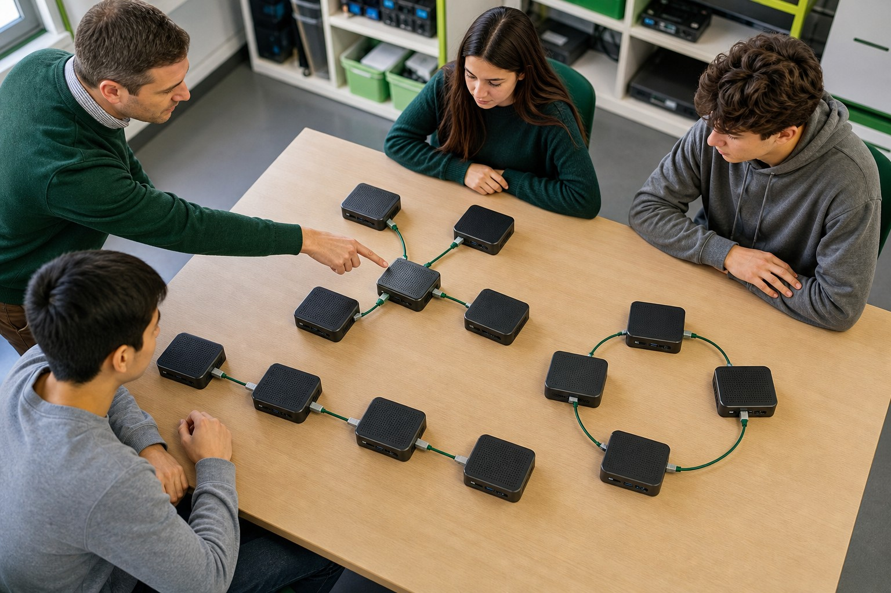
Figura 14.1 — Modelado físico de topologías de red.

Topología física y lógica
La topología física es el mapa real de cables y equipos: cómo están conectados. La topología lógica describe cómo circulan los datos por esa estructura. Pueden no coincidir: una red puede cablearse en estrella y, si el centro es un hub (tecnología antigua), comportarse lógicamente como un bus donde todos escuchan el mismo canal. Con un switch, en cambio, cada puerto es un enlace propio.
Concepto clave — Punto único de falla
Componente cuya caída interrumpe toda la red: el troncal en el bus, el switch central en la estrella. Identificarlo es el primer paso para decidir dónde invertir en redundancia.

Las topologías clásicas
En bus, todos los equipos cuelgan de un único cable troncal: barata, pero un corte en el troncal tumba toda la red. En anillo, cada equipo se conecta al siguiente formando un círculo por el que los datos giran: ordenada, pero una estación caída interrumpe el giro. Ambas dominaron el pasado y hoy sobreviven en usos puntuales.
Ejemplo — El plano del aula
Para el aula del Instituto Ko'ẽju, Panambi dibuja una estrella: las diez computadoras, la impresora y el access point llegan cada uno con su propio cable al switch del rack, y el switch se conecta al router. Son 13 puertos ocupados en el switch. En el plano marca el punto único de falla —el switch— y prevé puertos libres de reserva.

Estrella, malla y árbol
En estrella, cada equipo se conecta con su propio cable a un dispositivo central (el switch): si un cable falla, cae solo ese equipo. Su punto débil es el centro: si el switch muere, cae todo. En malla, los nodos se interconectan por múltiples caminos: máxima tolerancia a fallas, máximo costo; se reserva para enlaces críticos. El árbol o estrella extendida conecta varias estrellas entre sí: es la forma de las redes de edificios.
Compará las cinco topologías: en bus todos cuelgan de un troncal; en anillo forman un círculo; en estrella cada equipo llega al switch; la malla suma caminos; el árbol une estrellas. La estrella es la que se impuso.
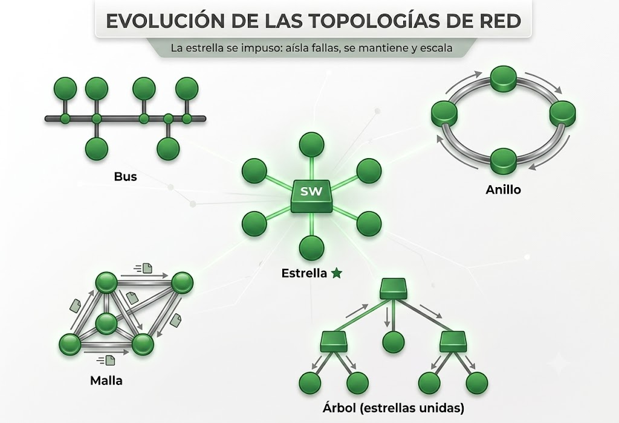
Figura 14.2 — Las cinco topologías de red.
Topología | Ventaja principal | Desventaja principal
Bus | Poco cable, bajo costo | Un corte en el troncal tumba todo
Anillo | Tráfico ordenado | Una estación caída corta el giro
Estrella | Las fallas quedan aisladas | El centro es punto único de falla
Malla | Tolerancia máxima a fallas | Costo y cableado máximos
Árbol | Escala a edificios enteros | Hereda el riesgo de cada centro

Por qué ganó la estrella
La estrella se impuso porque aísla las fallas (cada cable afecta a un solo equipo), simplifica el mantenimiento (todo converge en el rack) y escala: agregar un equipo es tirar un cable al switch. Las normas de cableado estructurado que veremos en la clase 19 están pensadas para esta topología.
En Paraguay — Malla donde no puede fallar
Los enlaces troncales que interconectan las centrales de los operadores del país se diseñan con caminos redundantes, acercándose a la malla: si una fibra se corta por una obra o una tormenta, el tráfico se desvía por otro camino. En la red de un aula esa inversión no se justifica; en la columna vertebral de las telecomunicaciones, sí.

Dibujar la topología antes de cablear
El plano de topología es el primer documento de un proyecto de red. Se dibuja con símbolos simples (rectángulos para los equipos, líneas para los cables), se numera cada punto de red y se indica a qué puerto del switch llega. Con ese plano se cuentan los puertos, se estima el cable y se identifican los puntos únicos de falla antes de comprar nada.
Cuando la red ocupa varios ambientes o pisos, la estrella se repite en cada sector y los switches se unen entre sí: se forma un árbol. El enlace entre switches lleva el tráfico de muchos equipos a la vez, así que conviene que sea de mayor capacidad o que tenga un segundo cable de reserva.
Ejemplo — El laboratorio de ciencias en dos ambientes
El Instituto Ko'ẽju quiere conectar el laboratorio de ciencias: 6 computadoras en la sala principal y 3 en la sala de balanzas, separadas por un pasillo.
Paso 1. Opción estrella simple: un solo switch en la sala principal y 3 cables largos hasta la sala de balanzas.
Paso 2. Opción árbol: un switch en cada sala y un único cable entre ambos switches.
Paso 3. Comparación: la opción árbol usa menos cable por el pasillo y facilita sumar equipos en la sala de balanzas, pero agrega un segundo punto de falla (el switch chico).
Paso 4. Decisión: árbol, con un cable de reserva entre los dos switches, porque se prevé ampliar la sala de balanzas.

En el plano también se anota la longitud aproximada de cada cable: más adelante, con la regla de los 100 metros, vas a verificar que ningún tramo supere el máximo permitido.
Errores frecuentes — Con la topología
• Dibujar la topología física y suponer que describe también cómo circulan los datos.
• Unir switches en círculo «por las dudas»: sin la configuración adecuada se forman bucles que saturan la red.
• No marcar en el plano el punto único de falla ni prever puertos libres.
• Llevar un cable por cada equipo a otro ambiente cuando un segundo switch resuelve mejor.

Actividades de aplicación
Marcá la opción correcta:
1. La topología donde cada equipo tiene su propio cable hasta un dispositivo central es:
a) Bus
b) Anillo
c) Estrella
d) Malla
2. El punto único de falla de la topología en estrella es:
a) Cualquier cable
b) El dispositivo central (switch)
c) La impresora
d) El último equipo
3. La topología con múltiples caminos entre nodos, usada en enlaces críticos, es la:
a) Malla
b) Bus
c) Estrella
d) Anillo
4. La topología lógica describe:
a) El mapa físico de cables
b) Cómo circulan los datos por la estructura
c) La marca de los equipos
d) El costo de la red
Completá los espacios:
5. En la topología en ________, todos los equipos cuelgan de un único cable troncal.
6. Conectar varias estrellas entre sí produce la topología en ________ o estrella extendida.
7. El componente cuya caída interrumpe toda la red se llama punto ________ de falla.
Verdadero o falso (justificá las falsas):
8. (....) En estrella, la falla de un cable afecta a un solo equipo.
9. (....) La topología física y la lógica siempre coinciden.
10. (....) La malla se usa en aulas por su bajo costo.
Respondé y fundamentá:
11. Compará qué pasa en bus y en estrella cuando falla (a) un cable de estación y (b) el elemento central o troncal.
12. ¿Dónde invertirías en redundancia en la red de un colegio con presupuesto limitado? Justificá con el concepto de punto único de falla.

Práctica 14 — Topologías de red
Nombre y Apellido: _______________________________ Curso: ______ Fecha: ____ / ____ / ____
Competencia
Dibujar en PowerPoint la topología en estrella de una red real con las herramientas de formas y señalar su punto único de falla.

Para esta práctica, tené a mano las Figuras 14.1 y 14.2 de la Clase 14.

Lo que necesitás saber
• PowerPoint dibuja diagramas con Insertar → Formas; los conectores se enganchan a las formas y las siguen al moverlas.
• Un buen diagrama de red rotula cada elemento y marca el punto único de falla.
• Caso de esta práctica: Panambi también atiende a la Farmacia Tajy, que tiene 6 computadoras (4 cajas, 1 en el depósito y 1 en administración), 1 impresora de red, 1 access point y el router del proveedor.

Actividades
Actividad 1 — Objetivo: Dibujar la estrella de la Farmacia Tajy con el switch en el centro.
Ejemplo — Modelo a reproducir
Diagrama: un rectángulo central «Switch»; alrededor, «Caja-1» a «Caja-4», «Depósito», «Administración», «Impresora» y «Access point»; arriba, «Router». Todos se unen al switch con Conector recto, anclado a los puntos de conexión de las formas.

1. Abrí PowerPoint, creá una presentación en blanco y eliminá los cuadros de texto de la diapositiva.
2. Insertá el rectángulo central: Insertar → Formas → Rectángulo; dibujalo y escribí Switch.
3. Insertá un rectángulo «Caja-1», copialo con Ctrl + C / Ctrl + V tres veces y renombralos hasta Caja-4.
4. Agregá los rectángulos «Depósito», «Administración», «Impresora» y «Access point» y distribuí todo alrededor del switch.
5. Uní cada forma al switch con Insertar → Formas → Líneas → Conector recto, arrastrando desde un punto de conexión de la forma hasta un punto de conexión del switch.
6. Agregá el rectángulo «Router» arriba y unilo al switch también con un Conector recto.
7. Guardá como Topologia_farmacia_[apellido].pptx.
Punto de control: Todas las formas quedan unidas al switch y, al mover una forma, su conector la sigue anclado.
Actividad 2 — Objetivo: Señalar el punto único de falla y titular el plano.
Ejemplo — Modelo a reproducir
Título «Red de la Farmacia Tajy — topología en estrella» y una llamada (flecha con texto) apuntando al elemento cuya caída deja sin red a todos los puestos.

1. Insertá un cuadro de texto arriba con el título del modelo (Insertar → Cuadro de texto).
2. Decidí qué elemento es el punto único de falla e insertá la llamada: Insertar → Formas → Llamadas.
3. Pintá ese elemento de un color distinto con Formato de forma → Relleno.
4. Revisá que ningún rótulo quede tapado y guardá los cambios.
Punto de control: El plano tiene título, un único elemento resaltado y la llamada explica en una línea por qué su caída afecta a toda la red.
Desafío final (si terminás antes)
Duplicá la diapositiva y convertí el diagrama en árbol: agregá un segundo switch en el depósito, al que pasen a conectarse el puesto del depósito y una segunda impresora.

Ficha H — Topologías modernas y dominios de falla
Nombre y Apellido: _______________________________ Curso: ______ Fecha: ____ / ____ / ____
Capacidad | Analiza los principios de las redes de comunicación.
Tema | Topologías modernas y dominios de falla.
Indicadores de logro | • Relaciona la topología física con el comportamiento del switch.  • Identifica los puntos únicos de falla de una red.  • Propone una mejora de redundancia realista.

Competencia
Relacionar topología física, comportamiento de switches y puntos únicos de falla.

Lo que necesitás saber
• Ethernet conmutada moderna usa normalmente estrella o estrella extendida.
• La idea de «bus lógico sobre estrella física» corresponde a redes con hub compartido, no al comportamiento normal de un switch actual.

Modelo de trabajo
Diagrama de aula con switch, router/gateway y access point; marcar cada enlace y los puntos cuyo fallo afecta a varios equipos.

Procedimiento
1. Dibujá la red en PowerPoint usando conectores.
2. Marcá con un símbolo cada punto único de falla.
3. Simulá tres fallas: cable de una PC, switch, enlace al router.
4. Anotá qué servicios se pierden en cada caso.
5. Guardá como Topologia_H_[apellido].pptx.
Punto de control: El análisis distingue falla local de estación, caída de la LAN y pérdida solo de internet.
Desafío final (si terminás antes)
Proponé una mejora de redundancia realista para una institución con presupuesto limitado.

Clase 15 — Equipos de red
Capacidad | Identifica equipos y materiales para una red
Tema | Equipos de red: concepto, características, tipos, aplicación y generalidades.
Indicadores de logro | • Describe la función de switch, router, access point y módem/ONT.  • Diferencia el switch del router por el problema que resuelve cada uno.  • Selecciona los equipos necesarios para una red local dada.

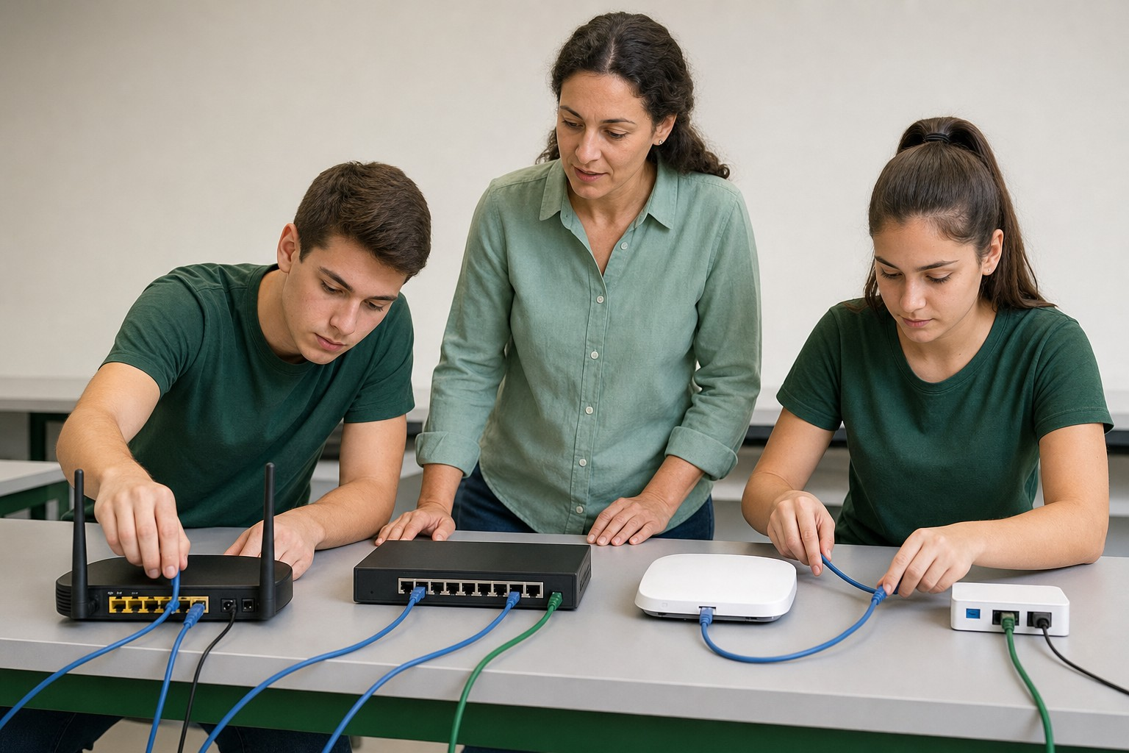
Figura 15.1 — Reconocimiento de router, switch y punto de acceso.

El switch
El switch es el corazón de la red local: recibe los datos por un puerto y los reenvía solo al puerto del destinatario, aprendiendo qué equipo vive detrás de cada boca. Se elige por cantidad de puertos (8, 16, 24, 48), velocidad (Fast Ethernet de 100 Mb/s o Gigabit de 1.000 Mb/s) y tipo: no administrable (enchufar y usar) o administrable (permite configurar y segmentar).
Concepto clave — Puerta de enlace
Dirección del router por la que la red local sale hacia otras redes. Todo paquete destinado fuera de la LAN se entrega primero a la puerta de enlace, que decide su camino.

El router
El router conecta redes distintas y decide por dónde encaminar cada paquete. Cuando actúa como puerta de enlace de una red doméstica o escolar hacia internet, suele ofrecer además NAT/PAT para compartir una dirección pública, DHCP, firewall básico y, en equipos integrados, Wi-Fi. NAT es una función frecuente del gateway, pero no es sinónimo de enrutamiento: un router puede encaminar tráfico sin realizar traducción de direcciones.
Ejemplo — La lista de equipos del aula
Para el aula del Instituto Ko'ẽju, Panambi lista: un switch Gigabit de 16 puertos (13 ocupados: 10 PC + impresora + access point + enlace al router; quedan 3 libres), el router con firewall y DHCP y un access point para las notebooks de los docentes. La ONT la aporta el proveedor de internet que el colegio contrate.

Access point y módem/ONT
El access point (punto de acceso) da acceso inalámbrico a la red cableada: convierte el cable en Wi-Fi para los dispositivos móviles. El módem u ONT es el equipo del proveedor que adapta la señal del medio contratado (fibra óptica, coaxial) al conector de red del cliente: la ONT es la variante para fibra al hogar.
Seguí el camino desde internet: entra por el módem u ONT, pasa al router y de ahí al switch, que reparte a los equipos cableados; el access point suma el Wi-Fi.
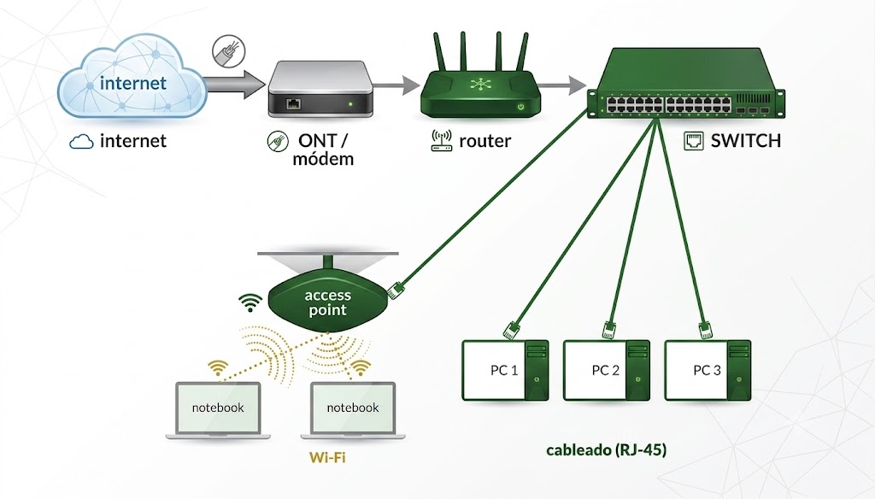
Figura 15.2 — Esquema de una red local típica.
Equipo | Problema que resuelve | Dato clave al elegirlo
Switch | Interconectar los equipos de la LAN | Puertos y velocidad (Gigabit)
Router | Conectar la LAN con otras redes | Servicios: DHCP, firewall, NAT
Access point | Sumar acceso inalámbrico | Estándar Wi-Fi y ubicación
Módem / ONT | Adaptar la señal del proveedor | Lo define el medio contratado
Repetidor | Extender el alcance de la señal | Dónde ubicarlo (mitad de camino)

Otros equipos
Completan el cuadro el repetidor o extensor (regenera la señal para llegar más lejos), el firewall dedicado (filtra el tráfico en organizaciones que lo requieren) y los equipos combinados: el 'router del proveedor' hogareño suele ser ONT, router, switch de cuatro bocas y access point en una sola caja.
En Paraguay — La caja del proveedor
En los hogares paraguayos con fibra, la 'cajita' que instala el proveedor concentra ONT, router, switch y Wi-Fi. Para el técnico es clave saberlo: cuando un cliente pide 'mejorar el Wi-Fi', muchas veces la solución no es cambiar esa caja sino sumar un access point bien ubicado, cableado hasta donde la señal no llega.

Cómo se dimensiona el switch y dónde va cada equipo
Para elegir el switch se cuentan las bocas que se van a ocupar (equipos cableados, impresoras, access points y el enlace al router) y se suma una reserva de al menos un 20 %. Después se elige el tamaño comercial inmediato superior: 8, 16, 24 o 48 puertos. También se mira si hace falta PoE (Power over Ethernet): con PoE, el mismo cable de red alimenta al access point o a una cámara, y no hace falta un tomacorriente junto al techo.
El router se ubica donde llega el servicio del proveedor; el switch, en el rack o en el centro del cableado, y el access point, en un lugar alto y despejado, lejos de paredes gruesas y de metal. Cada equipo se rotula con su función y su dirección IP.
Ejemplo — El switch para la sala de profesores
La sala de profesores del Instituto Ko'ẽju pasa a red cableada: 4 computadoras, 1 impresora de red, 1 access point en el techo y el enlace al router de la secretaría.
Paso 1. Bocas ocupadas: 4 + 1 + 1 + 1 = 7.
Paso 2. Reserva del 20 %: 7 × 1,2 = 8,4; se necesitan al menos 9 puertos.
Paso 3. Tamaño comercial: un switch de 8 puertos no alcanza; se elige uno de 16.
Paso 4. Alimentación: como el access point va en el techo, se elige un switch con al menos un puerto PoE, o se suma un inyector PoE.

En una institución conviene además que el switch sea Gigabit en todos sus puertos y, si el presupuesto lo permite, administrable: así se pueden separar redes (por ejemplo, la de estudiantes y la de administración) y ver qué puerto está teniendo errores. Para un aula chica, uno no administrable de buena calidad es suficiente.
Errores frecuentes — Con los equipos de red
• Contar solo las computadoras y olvidar la impresora, el access point y el enlace al router.
• Comprar un switch sin puertos libres de reserva.
• Poner el access point dentro de un mueble metálico o detrás del rack.
• Encadenar el «router del proveedor» con otro router sin revisar las direcciones: quedan dos redes separadas.

Actividades de aplicación
Marcá la opción correcta:
1. El equipo que reenvía los datos solo al puerto del destinatario dentro de la LAN es:
a) El router
b) El switch
c) La ONT
d) El repetidor
2. El equipo que conecta la red local con internet y encamina los paquetes es:
a) El switch
b) El access point
c) El router
d) El patch panel
3. La ONT es el equipo que:
a) Da Wi-Fi a los celulares
b) Adapta la señal de la fibra del proveedor
c) Interconecta los equipos del aula
d) Imprime en red
4. Un access point sirve para:
a) Reemplazar al switch
b) Dar acceso inalámbrico a la red cableada
c) Traducir nombres de dominio
d) Filtrar virus
Completá los espacios:
5. Un switch ________ de 1.000 Mb/s por puerto se conoce como switch Gigabit.
6. El router que reparte direcciones automáticamente cumple la función de servidor ________.
7. El equipo del proveedor para fibra al hogar se llama ________.
Verdadero o falso (justificá las falsas):
8. (....) Dentro de una LAN, los equipos se comunican entre sí a través del switch sin pasar por internet.
9. (....) El switch decide el camino de los paquetes hacia otras redes.
10. (....) El router hogareño típico integra varias funciones en una sola caja.
Respondé y fundamentá:
11. Con la metáfora de un edificio de correspondencia interna y correo externo, explicá la diferencia entre switch y router.
12. Un local comercial tiene buena señal Wi-Fi en el salón y nula en el depósito del fondo. Proponé dos soluciones con equipos de esta clase y compará.

Práctica 15 — Equipos de red
Nombre y Apellido: _______________________________ Curso: ______ Fecha: ____ / ____ / ____
Competencia
Armar una ficha comparativa de switches y justificar la elección para la red de un cliente.

Para esta práctica, tené a mano las Figuras 15.1 y 15.2 de la Clase 15.

Lo que necesitás saber
• Los switches se comparan por puertos, velocidad por puerto, si son administrables y si tienen puertos PoE.
• Las bocas necesarias se calculan sumando los equipos cableados, los access points y el enlace al router, más una reserva de al menos 20 %.
• Caso de esta práctica: la red de la Farmacia Tajy de la Práctica 14 (6 computadoras, 1 impresora de red, 1 access point en el techo y el router).

Actividades
Actividad 1 — Objetivo: Cargar en Excel la comparativa de tres switches (precios provistos por el docente o tomados de publicaciones impresas).
Ejemplo — Modelo a reproducir
Tabla: Modelo | Puertos | Velocidad por puerto | ¿PoE? | Precio (G.). Tres filas: 8 puertos Gigabit sin PoE; 16 puertos Gigabit sin PoE; 16 puertos Gigabit con 4 puertos PoE.

1. Abrí Excel y cargá los encabezados y las tres opciones con los datos provistos.
2. Agregá la columna «G. por puerto» con la fórmula =E2/B2 y arrastrá.
3. Aplicá formato de moneda a los precios.
4. Ordená la tabla por precio: seleccioná los datos y usá Datos → Ordenar.
Punto de control: La columna G. por puerto se calcula sola y la tabla queda ordenada por precio.
Actividad 2 — Objetivo: Elegir el switch de la farmacia y justificarlo por escrito.
Ejemplo — Modelo a reproducir
Debajo de la tabla, tres líneas: cuenta de bocas ocupadas con su reserva; switch elegido y por qué; opciones descartadas y por qué.

1. Contá en tu plano de la Práctica 14 las bocas que se ocupan en el switch, incluido el enlace al router.
2. Calculá la reserva del 20 % con una fórmula en Excel y redondeá hacia arriba.
3. Decidí si el access point del techo necesita PoE y tenelo en cuenta en la elección.
4. Escribí la elección justificada en las tres líneas del modelo y resaltá con relleno verde la fila elegida.
5. Guardá como Switch_farmacia_[apellido].xlsx.
Punto de control: La cuenta de bocas y la reserva se calculan con fórmula, y la justificación menciona la cantidad de puertos y la alimentación del access point.
Desafío final (si terminás antes)
La farmacia planea abrir dos cajas más el año próximo. Recalculá las bocas y explicá en una línea si tu elección sigue sirviendo.

Clase 16 — Materiales de red
Capacidad | Identifica equipos y materiales para una red
Tema | Materiales de red: concepto, características, tipos, aplicación y generalidades.
Indicadores de logro | • Identifica los materiales pasivos de una instalación de red.  • Explica la función del patch panel y de las rosetas en la instalación.  • Elabora la lista de materiales de una red local pequeña.

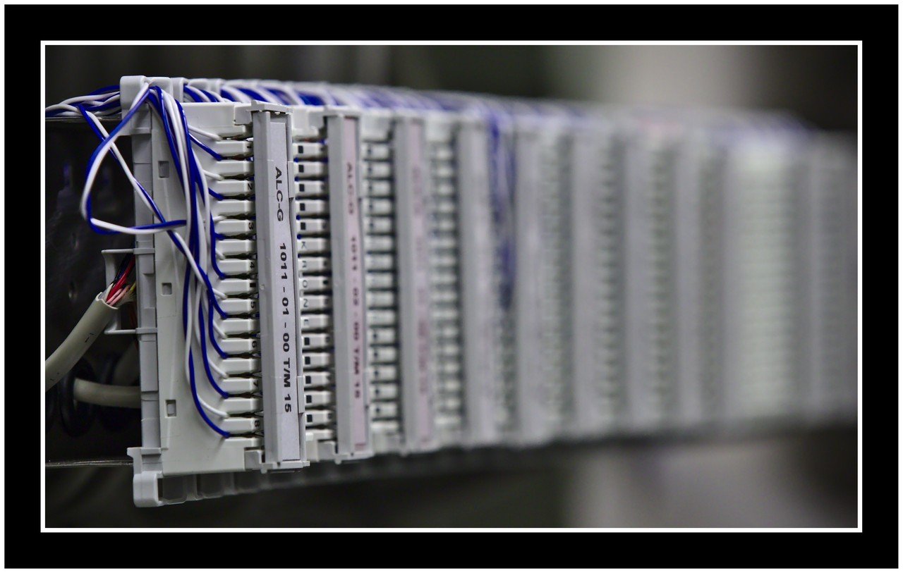
Figura 16.1 — Terminación de conductores en un patch panel. Dennis van Zuijlekom / CC BY-SA 2.0, vía Wikimedia Commons.

Activos y pasivos
En una instalación se distinguen los componentes activos (los equipos con electrónica: switch, router, access point) de los pasivos: cables, conectores, rosetas, canaletas, patch panel y rack. Los pasivos no procesan nada, pero de su calidad y prolijidad depende que la red funcione estable durante años.
Concepto clave — Cableado fijo y cordones
La instalación se divide en cableado fijo (de la roseta al patch panel, oculto en canaletas, pensado para durar años) y cordones de conexión (patch cords reemplazables en los extremos). Se interviene sobre los cordones; el fijo no se toca.

Cables y conectores
El material protagonista es el cable UTP, que se compra en cajas de 305 metros y se corta a medida. En sus extremos van los conectores RJ-45 (para armar cables) o se remata en jacks hembra (para rosetas y patch panel). Los patch cords son cables cortos ya armados de fábrica que unen la roseta con el equipo y el patch panel con el switch.
Ejemplo — La lista de materiales del aula
Para el aula del Instituto Ko'ẽju, Panambi lista los pasivos: una caja de cable UTP, 12 rosetas con sus jacks, un patch panel de 16 bocas, 24 patch cords para los 12 puntos (uno en el puesto y uno en el rack) y 1 patch cord adicional para enlazar switch y router: 25 en total. El cordón entre la ONT y el router se considera parte de la instalación del proveedor o se presupuesta por separado. Se suman canaletas, un rack de pared y etiquetas.

Rosetas, canaletas y patch panel
La roseta es la caja de pared donde el usuario conecta su equipo: el punto de red. Las canaletas y bandejas protegen y ordenan el recorrido de los cables. El patch panel es la regleta del rack donde rematan todos los cables de las rosetas: cada boca del panel se une al switch con un patch cord, de modo que los cambios se hacen moviendo cordones, nunca tocando el cableado fijo.
Seguí el camino de la señal por los componentes pasivos: del equipo al patch panel del rack pasando por la roseta y el cableado horizontal fijo. Los patch cords se mueven; el tendido fijo no se toca.
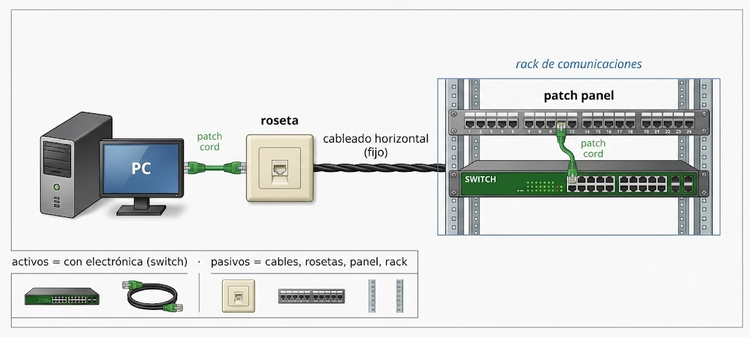
Figura 16.2 — Recorrido de la señal por los materiales pasivos de la red.
Material | Función | Se cotiza por
Cable UTP en caja | El medio del cableado fijo | Caja de 305 m
Conector RJ-45 | Terminar cables armados | Unidad / bolsa
Roseta + jack | Punto de red del usuario | Unidad por puesto
Patch panel | Rematar el cableado en el rack | Bocas (16, 24, 48)
Patch cord | Unir roseta-equipo y panel-switch | Unidad por punta
Canaleta | Proteger y ordenar recorridos | Metro lineal
Rack | Alojar panel y equipos | Unidades de altura (U)

El rack y el orden
El rack o gabinete de comunicaciones aloja patch panel, switch, router y ONT en un solo lugar ventilado y cerrado. El orden se completa con organizadores de cable, precintos reutilizables y etiquetado en ambos extremos de cada cable: en una red bien etiquetada, cualquier técnico ubica una falla en minutos.
En Paraguay — El calor también cuenta
En los veranos del país, un rack cerrado sin ventilación puede superar temperaturas que degradan los equipos. Los instaladores locales lo saben: rack con ventilación (o ventilador propio), lejos de la pared que da al oeste, y canaletas que no corran pegadas a cables de energía, para evitar calor e interferencias a la vez.

Cómo se calcula la lista de materiales
La lista de materiales (en inglés, BOM) se arma a partir del plano. Se cuentan los puntos de red y, para cada uno, se suman: una roseta con su jack, una boca de patch panel, un patch cord en el puesto y otro en el rack. Al total de patch cords se agregan los enlaces entre equipos del rack (switch con router, por ejemplo). El cable se calcula sumando la longitud de cada tendido, más un 10 % por curvas y desperdicio y un sobrante en cada extremo para rematar.
El patch panel y el switch se eligen por cantidad de bocas con reserva, y el rack por su altura en unidades (U): se suman las U del patch panel, el switch, el router, un organizador de cables y una bandeja, y se deja espacio libre para ventilar y crecer.
Ejemplo — Los materiales de la biblioteca
La biblioteca del Instituto Ko'ẽju lleva 6 puntos de red. Los tendidos medidos en el plano son de 12, 15, 18, 21, 24 y 27 metros.
Paso 1. Rosetas y jacks: 6. Bocas de patch panel necesarias: 6; se elige uno de 12 bocas para tener reserva.
Paso 2. Patch cords: 6 puntos × 2 + 1 enlace switch–router = 13.
Paso 3. Cable: 12 + 15 + 18 + 21 + 24 + 27 = 117 m; con 10 % de margen, unos 129 m. Una caja de 305 m alcanza y sobra cable para futuras ampliaciones.
Paso 4. Rack: patch panel (1 U) + switch (1 U) + router en bandeja (2 U) + organizador (1 U) = 5 U; se elige un rack mural de 9 U.

Errores frecuentes — Con los materiales
• Contar un solo patch cord por punto y olvidar el del rack.
• Comprar cable justo, sin margen para curvas y remates.
• Pasar el cable de red pegado al cable de energía en la misma canaleta.
• Armar cables a mano para el cableado fijo en lugar de rematar en jacks y patch panel.

Actividades de aplicación
Marcá la opción correcta:
1. Los componentes pasivos de una red son:
a) Switch y router
b) Cables, rosetas, canaletas, patch panel y rack
c) Los servidores
d) Los protocolos
2. El patch panel sirve para:
a) Dar Wi-Fi
b) Rematar el cableado fijo en el rack y ordenar las conexiones
c) Reemplazar al switch
d) Filtrar el tráfico
3. El punto de red donde el usuario conecta su equipo es:
a) El patch cord
b) La roseta
c) El rack
d) La canaleta
4. Ante un cambio de puesto, lo correcto es:
a) Recablear el tendido fijo
b) Mover patch cords en el panel
c) Cortar la canaleta
d) Cambiar el switch
Completá los espacios:
5. El cable UTP se comercializa en cajas de ________ metros.
6. Los cables cortos armados de fábrica que unen roseta y equipo se llaman patch ________.
7. El gabinete que aloja panel, switch y router se llama ________.
Verdadero o falso (justificá las falsas):
8. (....) La calidad de los materiales pasivos no influye en la estabilidad de la red.
9. (....) El etiquetado en ambos extremos de cada cable acelera la localización de fallas.
10. (....) El cableado fijo se diseña para modificarse todas las semanas.
Respondé y fundamentá:
11. ¿Por qué conviene rematar el cableado en rosetas y patch panel en vez de armar un cable largo directo del switch a cada PC?
12. Elaborá la lista de materiales pasivos para una oficina de 4 puestos con impresora de red, con cantidades.

Práctica 16 — Materiales de red
Nombre y Apellido: _______________________________ Curso: ______ Fecha: ____ / ____ / ____
Competencia
Elaborar en Excel la planilla de materiales de una red con cantidades, subtotales y verificación contra el plano.

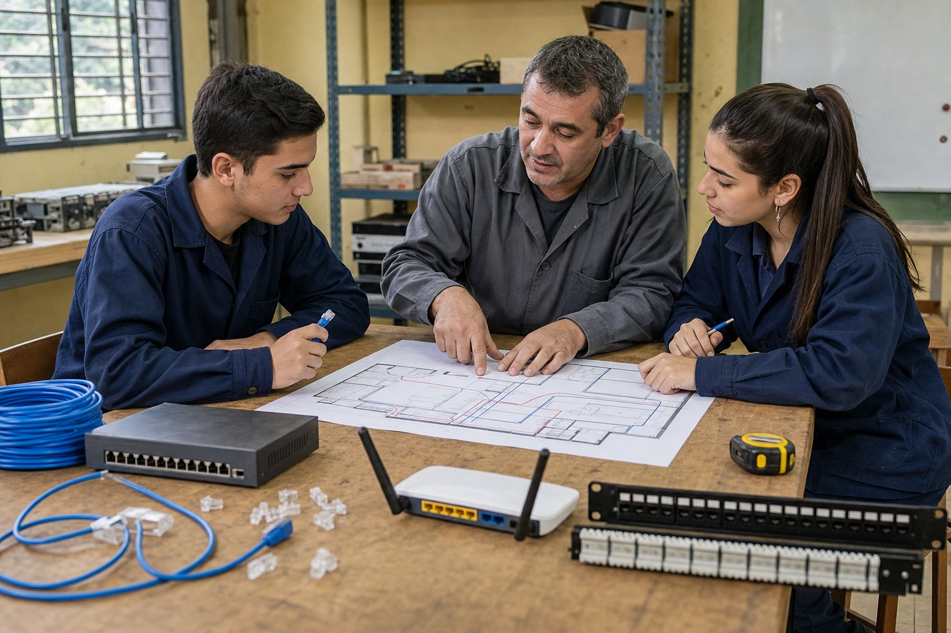
Figura 16.3 — Selección y planificación de materiales de red.
Para esta práctica, tené a mano la Figura 16.2 de la Clase 16.

Lo que necesitás saber
• Cada punto de red consume: un recorrido de cable, 1 roseta con jack, 1 boca de panel y 2 patch cords.
• El cable se calcula sumando los tendidos y agregando un 10 % de margen.
• Caso de esta práctica: la Farmacia Tajy de las Prácticas 14 y 15. Sus 8 puntos de red tienen tendidos de 7, 11, 14, 19, 23, 28, 41 y 52 metros.

Actividades
Actividad 1 — Objetivo: Calcular las cantidades y armar la planilla de materiales con fórmulas.
Ejemplo — Modelo a reproducir
Tabla: Material | Cantidad | Precio unitario (G.) | Subtotal. Filas: cable UTP cat. 6 (cajas de 305 m); roseta + jack; patch panel; patch cord; canaleta (m); rack de pared; etiquetas. Las cantidades las calculás vos; los precios los provee el docente.

1. En una hoja aparte, cargá los ocho tendidos y calculá el total de cable con =SUMA(...)*1,1.
2. Calculá cuántas cajas de 305 m hacen falta con =REDONDEAR.MAS(total/305;0).
3. Calculá los patch cords: puntos × 2 más el enlace switch–router.
4. En la hoja principal cargá los siete materiales con sus cantidades y precios; en Subtotal usá =B2*C2 y arrastrá.
5. Agregá la fila TOTAL con =SUMA sobre la columna de subtotales y aplicá formato de moneda.
Punto de control: Las cantidades de cable, cajas y patch cords salen de fórmulas; al cambiar un tendido, el total se actualiza solo.
Actividad 2 — Objetivo: Verificar la coherencia de las cantidades con el plano de la farmacia.
Ejemplo — Modelo a reproducir
Verificaciones: puntos de red del plano = rosetas de la planilla; bocas del patch panel ≥ puntos; patch cords = puntos × 2 + enlaces del rack; puertos del switch ≥ puntos + enlace al router.

1. Abrí tu plano de la Práctica 14 y contá los puntos de red.
2. Verificá cada regla del modelo contra tu planilla y corregí si hace falta.
3. Agregá al pie una celda «Verificado contra plano: SÍ/NO».
4. Guardá como Materiales_farmacia_[apellido].xlsx.
Punto de control: Cada una de las cuatro verificaciones está escrita con el número del plano y el de la planilla, y la celda final refleja el resultado.
Desafío final (si terminás antes)
Agregá una columna «% del total» que muestre el peso de cada material sobre el total general, con formato de porcentaje, y señalá cuál es el material que más pesa.

Ficha I — Dimensionamiento y BOM de una red pequeña
Nombre y Apellido: _______________________________ Curso: ______ Fecha: ____ / ____ / ____
Capacidad | Identifica equipos y materiales para una red
Tema | Dimensionamiento y lista de materiales de una red pequeña.
Indicadores de logro | • Calcula los puertos necesarios con reserva para crecimiento.  • Elabora una lista de materiales trazable contra el plano.  • Elige el switch adecuado al dimensionamiento.

Competencia
Transformar un plano en una lista de materiales verificable.

Lo que necesitás saber
• Una BOM (bill of materials) relaciona cantidades con el plano y evita compras por intuición.
• Debés reservar puertos y considerar crecimiento, no dimensionar exactamente al límite.

Modelo de trabajo
BOM: Ítem | Cantidad calculada | Reserva | Cantidad a comprar | Unidad | Justificación.

Procedimiento
1. Caso: 12 PC, 1 impresora, 2 access point y 1 enlace al router.
2. Calculá puertos ocupados y agregá al menos 20 % de reserva.
3. Elegí un switch adecuado y completá materiales pasivos.
4. Verificá que cada punto del plano tenga su material correspondiente.
5. Guardá como BOM_I_[apellido].xlsx.
Punto de control: La BOM puede trazarse contra el plano y el switch conserva puertos libres para crecimiento.
Desafío final (si terminás antes)
Añadí un segundo escenario con 20 puestos y compará si conviene un switch mayor o dos switches.

Clase 17 — Medios de transmisión guiados
Capacidad | Identifica las características principales de los medios de transmisión más utilizados.
Tema | Medios guiados: concepto, tipos, normativas, características y aplicación.
Indicadores de logro | • Caracteriza el par trenzado, el coaxial y la fibra óptica.  • Interpreta las categorías del cable UTP y sus prestaciones.  • Selecciona el medio guiado adecuado para un escenario dado.

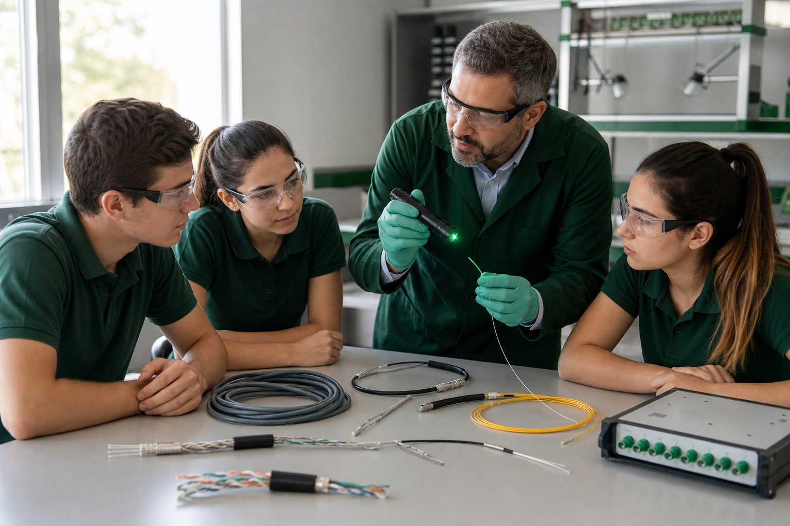
Figura 17.1 — Comparación de cables de cobre y fibra óptica.

Qué es un medio guiado
Un medio guiado conduce la señal por un camino físico: un cable. Frente al aire, ofrece estabilidad, velocidad sostenida y previsibilidad; a cambio, exige instalar y mantener el tendido. Los tres medios guiados de las redes son el par trenzado, el coaxial y la fibra óptica.
Concepto clave — Categoría (UTP)
Clasificación normalizada del par trenzado que certifica hasta qué velocidad y frecuencia rinde el cable en el enlace completo. A mayor categoría, mejores prestaciones y mayor precio por metro.

El par trenzado
Es el cable de red por excelencia: cuatro pares de cobre trenzados para reducir interferencias. U/UTP (frecuentemente llamado UTP) domina instalaciones comunes; variantes apantalladas se emplean cuando el entorno lo requiere. La categoría 5e soporta Gigabit Ethernet en canales de hasta 100 m. Categoría 6 mejora el margen y puede soportar 10GBASE-T en distancias reducidas según instalación y condiciones; categoría 6A está diseñada para soportar 10GBASE-T en el canal completo de 100 m.
Ejemplo — ¿Qué cable para el aula?
Para el aula del Instituto Ko'ẽju, Panambi especifica UTP categoría 6: el costo apenas supera al de la 5e y deja margen para la próxima década. ¿Fibra hasta cada puesto? Sería pagar troncal de operador para imprimir documentos: el informe lo descarta con la cuenta a la vista.

El coaxial
El coaxial lleva un conductor central rodeado de aislante y una malla que lo blinda. Fue el cable de las primeras redes en bus y sobrevive en la TV por cable, las antenas y los tramos de cámaras de seguridad analógicas. En redes de datos nuevas ya no se instala.
Medio | Velocidad práctica | Distancia por tramo | Aplicación típica
UTP cat. 5e | 1 Gb/s | 100 m | Instalaciones existentes
UTP cat. 6 | 1 Gb/s; 10 Gb/s en tramos reducidos | 100 m para 1 Gb/s; menor distancia para 10 Gb/s | Cableado horizontal con margen sobre Cat 5e
UTP cat. 6A | 10 Gb/s | 100 m | Instalaciones nuevas de 10GBASE-T
Coaxial | Según servicio | Cientos de metros | TV, antenas, cámaras
Fibra multimodo | 10 Gb/s o más | Cientos de metros | Troncales de edificio
Fibra monomodo | 10–100 Gb/s o más | Kilómetros | Operadores, larga distancia

La fibra óptica
La fibra transmite pulsos de luz por un filamento de vidrio: inmune a las interferencias electromagnéticas, alcanza distancias de kilómetros y velocidades enormes. La multimodo cubre enlaces internos de edificios; la monomodo, las largas distancias de los operadores. Su costo y el equipamiento para empalmarla la reservan para troncales y enlaces entre edificios; el puesto de trabajo sigue siendo del UTP.
Mirá el corte de cada medio guiado: el par trenzado (cuatro pares de cobre), el coaxial (conductor, aislante y malla) y la fibra (vidrio que lleva luz). Abajo, qué velocidad garantiza cada categoría de UTP.
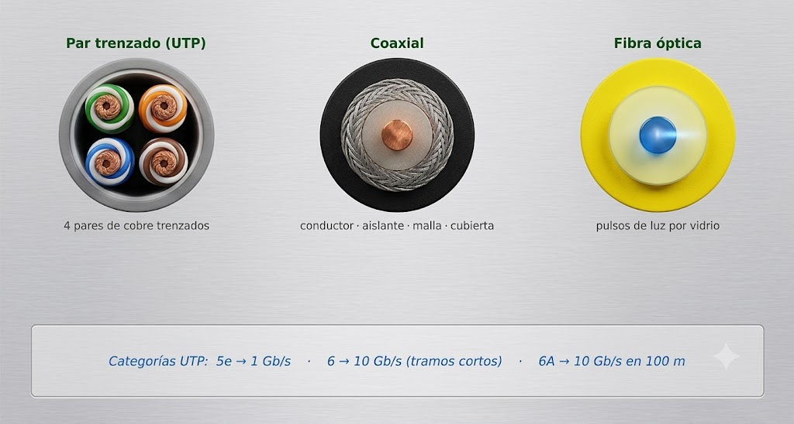
Figura 17.2 — Cortes del par trenzado, el coaxial y la fibra óptica.
En Paraguay — La fibra que cruza el país
La expansión de la fibra óptica cambió el mapa de la conectividad paraguaya: los operadores llevan fibra al hogar en las ciudades y la Red Troncal estatal, en modernización con COPACO y ANDE, extiende la capacidad hacia el interior. Sobre esos hilos de vidrio viaja hoy la mayor parte del tráfico nacional.

Elegir el medio guiado: un criterio en tres preguntas
Para elegir el medio de un tramo, el técnico responde tres preguntas en orden. Primera: ¿qué distancia hay que cubrir? Si el canal supera los 100 metros, el par trenzado queda descartado para un tramo único. Segunda: ¿qué hay en el entorno? Motores, soldadoras, transformadores o cables de alta tensión cerca del recorrido aconsejan un cable apantallado o, mejor, fibra. Tercera: ¿qué velocidad hace falta hoy y en los próximos años? Para los puestos de un aula alcanza Gigabit; para el enlace entre edificios o entre switches conviene prever 10 Gb/s.
La fibra multimodo es la opción habitual entre edificios de un mismo predio; la monomodo, cuando las distancias crecen a kilómetros. En los dos casos se necesitan equipos con puertos o módulos de fibra en los extremos (por ejemplo, módulos SFP), que también se presupuestan.
Ejemplo — Unir la biblioteca con el edificio principal
El Instituto Ko'ẽju quiere conectar la biblioteca, que está en otro edificio del predio, con el rack principal. El recorrido medido por la canalización exterior es de 165 metros, y cerca del recorrido no hay fuentes de interferencia importantes.
Paso 1. Distancia: 165 m supera los 100 m del canal de par trenzado. Un único tramo de UTP no cumple la norma.
Paso 2. Alternativas: fibra multimodo entre los dos racks, o un switch intermedio a mitad de camino (lo que exige energía y un gabinete a la intemperie).
Paso 3. Velocidad: la fibra multimodo permite 10 Gb/s en ese largo, con margen para el futuro.
Paso 4. Decisión: fibra multimodo con un módulo SFP en cada switch, y documentación del tramo en la carpeta técnica.

Para el tramo exterior, además, se elige un cable apto para intemperie o se pasa por una cañería protegida: el sol y la humedad degradan la cubierta de un cable de interior en pocos años. Ese detalle también va en el presupuesto y en la carpeta técnica.
Errores frecuentes — Con los medios guiados
• Pensar que un cable más largo que 100 m «igual anda» y por lo tanto sirve.
• Usar cable UTP de exterior sin protección en recorridos al aire libre.
• Comprar fibra sin presupuestar los módulos o conversores de los extremos.
• Doblar la fibra o el UTP en ángulos cerrados al pasarlos por las canaletas.

Actividades de aplicación
Marcá la opción correcta:
1. El trenzado de los pares del UTP sirve para:
a) Endurecer el cable
b) Cancelar interferencias
c) Aumentar la distancia a kilómetros
d) Transmitir luz
2. La categoría de UTP que sostiene 10 Gb/s en los 100 metros completos es la:
a) 5e
b) 6
c) 6A
d) 3
3. El medio inmune a las interferencias electromagnéticas es:
a) El UTP
b) El coaxial
c) La fibra óptica
d) El par telefónico
4. La fibra monomodo se aplica principalmente en:
a) El puesto de trabajo
b) Largas distancias de operadores
c) Cables de impresora
d) Redes en bus
Completá los espacios:
5. La sigla UTP indica par trenzado ________ blindaje.
6. El límite de distancia por tramo del par trenzado es de ________ metros.
7. La fibra ________ cubre los enlaces internos de un edificio.
Verdadero o falso (justificá las falsas):
8. (....) El coaxial es el medio recomendado para instalaciones de datos nuevas.
9. (....) La categoría 6 cuesta apenas más que la 5e y ofrece mejores márgenes.
10. (....) Conviene tender fibra óptica hasta cada puesto de trabajo de un aula.
Respondé y fundamentá:
11. Un taller metalúrgico con soldadoras quiere red cableada entre la oficina y el galpón. ¿Qué medio recomendás y por qué?
12. Justificá con dos argumentos por qué la categoría 6 es la elección estándar para una instalación nueva en 2026.

Práctica 17 — Medios de transmisión guiados
Nombre y Apellido: _______________________________ Curso: ______ Fecha: ____ / ____ / ____
Competencia
Resolver escenarios de selección de medio guiado y presentar la decisión en una tabla comparativa.

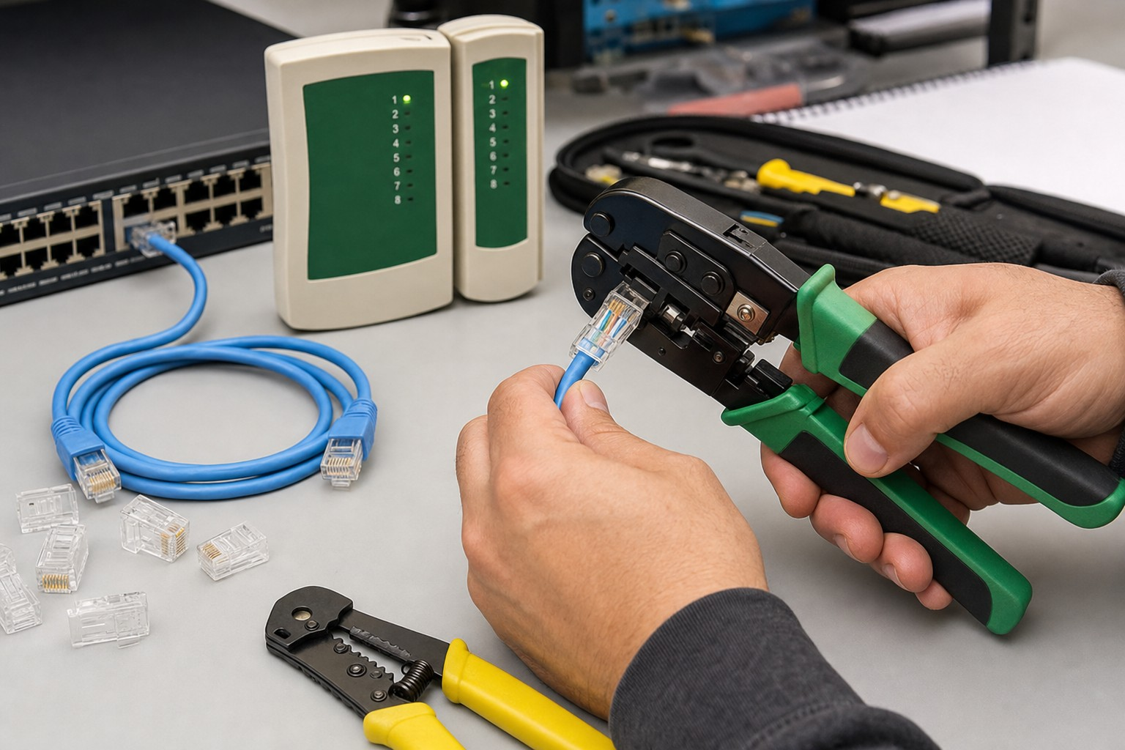
Figura 17.3 — Referencia visual de cable y conector RJ-45. En esta práctica de Software no se realiza crimpado ni certificación física.

Lo que necesitás saber
• La decisión de medio combina distancia, interferencia, velocidad requerida y costo.
• Una tabla de decisión hace visible el criterio, no solo el resultado.

Actividades
Actividad 1 — Objetivo: Completar en Excel la tabla de decisión de cuatro escenarios.
Ejemplo — Modelo a reproducir
Tabla: Escenario | Distancia (m) | ¿Interferencia? | Velocidad requerida | Medio elegido | Justificación (una línea). Escenarios: (1) consultorio a 45 m del rack; (2) lavandería industrial con motores grandes, a 70 m; (3) unión de dos sucursales vecinas a 230 m; (4) cámaras analógicas que ya funcionan con su cable.

1. Abrí Excel y cargá los encabezados y los cuatro escenarios con sus datos.
2. Decidí el medio de cada escenario con la tabla de la clase.
3. Escribí la justificación de una línea por escenario.
4. Aplicá ajuste de texto a la columna de justificación: Inicio → Ajustar texto.
Punto de control: Los cuatro escenarios tienen medio elegido y justificación, y cada justificación nombra el criterio que decidió (distancia, interferencia, velocidad o costo).
Actividad 2 — Objetivo: Verificar las decisiones con la regla de los 100 metros.
Ejemplo — Modelo a reproducir
Columna extra «¿Supera 100 m?» con la fórmula =SI(B2>100;"SÍ";"NO").

1. Agregá la columna del modelo después de Distancia.
2. Escribí la fórmula en la primera fila y arrastrá.
3. Revisá que ningún escenario marcado SÍ tenga UTP como medio elegido; si lo tiene, corregí la decisión.
4. Guardá como Medios_guiados_[apellido].xlsx.
Punto de control: La columna se calcula con fórmula y ningún escenario marcado SÍ queda resuelto con par trenzado en un único tramo.
Desafío final (si terminás antes)
Agregá un quinto escenario de tu invención donde la mejor respuesta sea un cable apantallado y no la fibra, y justificalo.

Ficha J — Cat 6, Cat 6A y T568: especificar sin simplificar
Nombre y Apellido: _______________________________ Curso: ______ Fecha: ____ / ____ / ____
Capacidades | • Identifica las características principales de los medios de transmisión más utilizados.  • Analiza las normas de cableado estructurado utilizadas en la actualidad.
Tema | Categorías de cable y esquemas de terminación T568.
Indicadores de logro | • Elige la categoría de cable según velocidad y distancia.  • Documenta el esquema de terminación adoptado.  • Distingue el orden de colores de la certificación del enlace.

Competencia
Elegir categoría y documentar el esquema de terminación sin confundir rendimiento con orden de colores.

Lo que necesitás saber
• Cat 6 soporta Gigabit a 100 m y puede soportar 10GBASE-T en distancias reducidas; Cat 6A está diseñada para 10GBASE-T en 100 m.
• T568A y T568B son esquemas de terminación; para un enlace directo convencional se usa el mismo en ambos extremos y se documenta. La certificación del enlace verifica parámetros eléctricos, no solo colores.

Modelo de trabajo
Ficha: Requisito | Cat 6 | Cat 6A | Elección | T568A/B adoptado | Prueba requerida.

Procedimiento
1. Compará un aula de 1 Gb/s y un enlace de 10 Gb/s a 90 m.
2. Elegí categoría para cada caso y justificá.
3. Documentá T568B en ambos extremos para el ejercicio (o T568A si el docente lo indica).
4. Indicá qué debería medir un certificador además de continuidad.
5. Guardá como Cableado_J_[apellido].docx.
Punto de control: La decisión de 10 Gb/s a 90 m usa Cat 6A y el documento no afirma que el orden de colores certifique el enlace.
Desafío final (si terminás antes)
Explicá cuándo podría existir un cable A–B y por qué hoy rara vez es necesario para conectar dos equipos modernos.

Clase 18 — Medios de transmisión no guiados
Capacidad | Identifica las características principales de los medios de transmisión más utilizados.
Tema | Medios no guiados: concepto, tipos, normativas, características y aplicación.
Indicadores de logro | • Caracteriza las transmisiones por Wi-Fi, Bluetooth, radioenlaces y satélite.  • Relaciona las bandas de frecuencia del Wi-Fi con su alcance y velocidad.  • Reconoce el rol del Estado en la administración del espectro radioeléctrico.

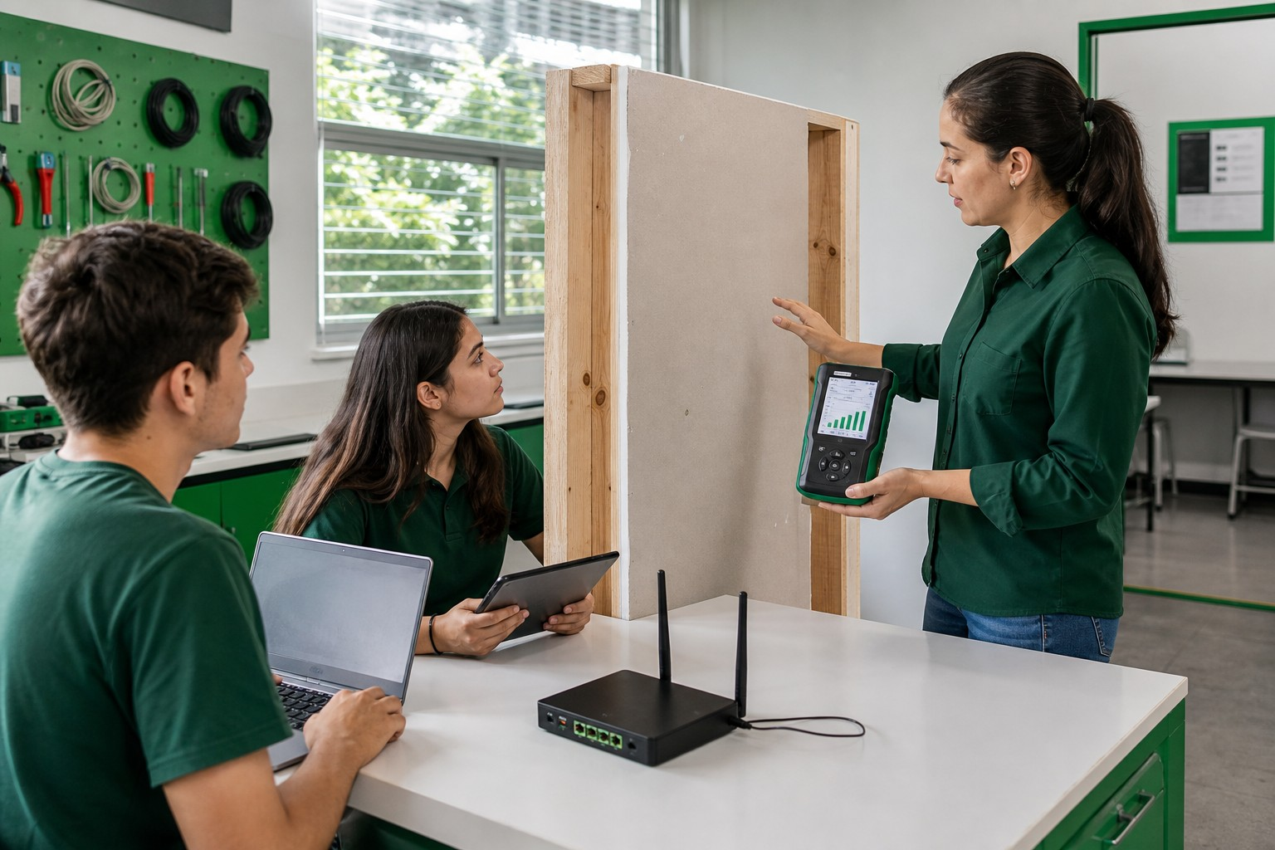
Figura 18.1 — Evaluación de la ubicación de un punto de acceso Wi-Fi.

Transmitir por el aire
Los medios no guiados transmiten por ondas electromagnéticas sin cable de por medio. Ganan movilidad y evitan obras, a cambio de compartir el aire: la señal se atenúa con la distancia y los obstáculos, y compite con las señales vecinas. El espectro radioeléctrico es un recurso limitado, y por eso el Estado lo administra.
Concepto clave — Espectro radioeléctrico
Conjunto de las frecuencias de radio disponibles para transmitir. Es un recurso limitado del Estado: algunas bandas son de uso libre regulado (como las del Wi-Fi) y otras se licitan a operadores con licencia.

Wi-Fi
El Wi-Fi (familia IEEE 802.11) es la tecnología habitual de LAN inalámbrica. Puede operar en 2,4 GHz, 5 GHz y, en equipos compatibles, 6 GHz. La frecuencia influye en propagación y penetración de obstáculos, pero la velocidad real no depende solo de «más GHz»: también intervienen la generación Wi-Fi, el ancho de canal, la cantidad de flujos espaciales, la interferencia, la distancia y las capacidades del cliente. En general, 2,4 GHz llega más lejos y se congestiona más; 5 y 6 GHz ofrecen más canales y pueden habilitar mayor rendimiento cuando las condiciones y los equipos lo permiten. En Paraguay, CONATEL habilitó en 2025 (Resolución 1035/2025) solo la porción baja de la banda de 6 GHz, de 5.925 a 6.425 MHz, para Wi-Fi 6E y Wi-Fi 7, con límites de potencia: los equipos deben estar homologados y configurados según la norma técnica NTC-RF-5925:2025.
Ubicá las tres bandas del Wi-Fi sobre los ejes. La frecuencia más alta suele tener menor alcance y penetración, pero no determina por sí sola la velocidad: el rendimiento depende del estándar, ancho de canal, interferencia, MIMO y dispositivo. La banda de 6 GHz ofrece espectro amplio y menos congestionado para equipos compatibles.
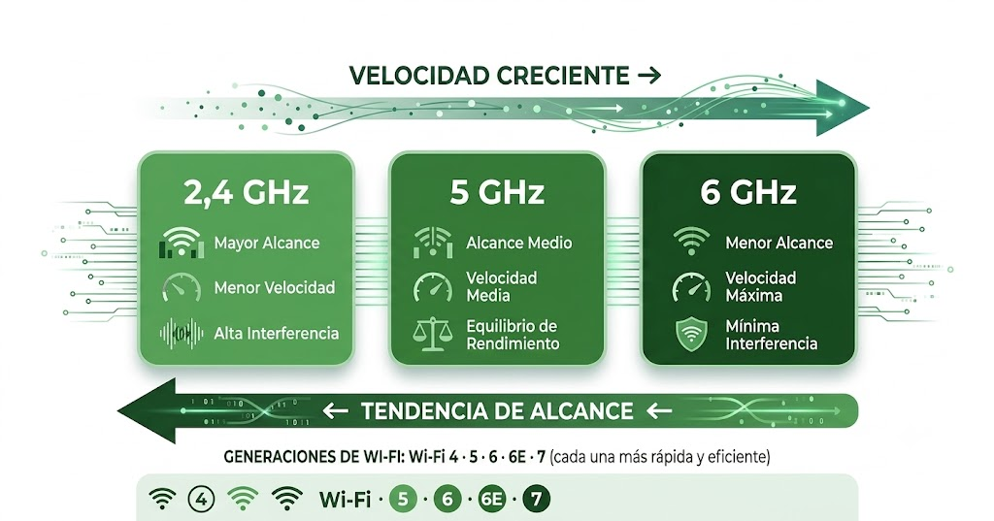
Figura 18.2 — Las bandas del Wi-Fi: alcance frente a velocidad.
Ejemplo — El Wi-Fi de los docentes
En el proyecto del Instituto Ko'ẽju, el access point del aula transmite en 2,4 y 5 GHz: los celulares viejos se enganchan a la primera y las notebooks de los docentes aprovechan la segunda. Panambi lo ubica en el techo, centrado y lejos del microondas de la cocina: el aire también se diseña.

Bluetooth y radioenlaces
Bluetooth conecta dispositivos personales a corta distancia: auriculares, teclados, impresoras de tickets portátiles; es la red PAN por excelencia. Los radioenlaces punto a punto unen ubicaciones distantes con antenas direccionales enfrentadas: la solución clásica para llevar internet donde el cable no llega, con la línea de vista despejada como requisito.
Medio | Alcance típico | Fortaleza | Limitación
Wi-Fi 2,4 GHz | Decenas de metros | Atraviesa mejor los obstáculos | Banda saturada, menor velocidad
Wi-Fi 5 y 6 GHz | Menor que 2,4 | Alta velocidad | Menos alcance
Bluetooth | Metros | Bajo consumo, dispositivos personales | Corto alcance
Radioenlace | Kilómetros | Une puntos sin cable | Exige línea de vista
Satélite LEO | Todo el territorio | Llega donde nada más llega | Costo del servicio y clima

Satélite
La transmisión satelital cubre cualquier punto del territorio. Los satélites tradicionales, muy lejanos, imponen demoras altas; las constelaciones de órbita baja (LEO) redujeron esa demora y volvieron viable el internet satelital de alta velocidad para zonas rurales y aisladas, complementando —no reemplazando— a la fibra y los radioenlaces.
En Paraguay — 5G y Starlink: el aire paraguayo se mueve
El espectro paraguayo vivió dos hitos recientes: la licencia de operación de Starlink (2023) llevó internet satelital de órbita baja a las zonas más aisladas del Chaco, y la licitación 5G articulada por CONATEL y el MITIC adjudicó en 2025 espectro de 3,5 GHz a Claro y a Nubicom; la quinta generación móvil entró en servicio el 18 de diciembre de 2025 con el lanzamiento de Claro.

Elegir canal y ubicación del access point
En la banda de 2,4 GHz los canales se superponen entre sí: los únicos tres que no se pisan son el 1, el 6 y el 11. Si dos redes vecinas usan canales cercanos, se interfieren y las dos funcionan peor. Por eso, antes de configurar un access point, el técnico releva qué canales usan las redes del lugar y elige el menos ocupado entre esos tres. En 5 GHz hay muchos más canales sin superposición, lo que alivia el problema.
La ubicación pesa tanto como el canal. El access point rinde mejor alto, en un lugar central y sin obstáculos metálicos ni de hormigón entre él y los usuarios. Conviene además que llegue por cable al switch: un access point cableado entrega mucho más que un repetidor que retransmite por el aire.
Ejemplo — El Wi-Fi de la biblioteca
En la biblioteca del Instituto Ko'ẽju, un relevamiento con el celular detecta cinco redes en 2,4 GHz: dos en el canal 1, dos en el canal 6 y una en el canal 3.
Paso 1. Canales sin superposición: 1, 6 y 11. El 1 y el 6 están ocupados por dos redes cada uno.
Paso 2. La red del canal 3 se superpone con el 1 y con el 6, pero no con el 11.
Paso 3. Decisión para 2,4 GHz: canal 11. Para 5 GHz se deja la selección automática, porque hay muchos canales libres.
Paso 4. Ubicación: en el techo, en el centro de la sala, lejos de las estanterías metálicas, y cableado al switch.

Errores frecuentes — Con el Wi-Fi
• Elegir un canal «del medio» (3, 4, 8) en 2,4 GHz: se superpone con dos canales a la vez.
• Esconder el access point en un mueble o en el piso.
• Usar un repetidor inalámbrico donde se puede llevar un cable.
• Dejar la red con la contraseña de fábrica o con seguridad anterior a WPA2.

Actividades de aplicación
Marcá la opción correcta:
1. La banda Wi-Fi con más alcance pero más interferencia es la de:
a) 2,4 GHz
b) 5 GHz
c) 6 GHz
d) 60 GHz
2. Bluetooth es el medio típico de una red:
a) WAN
b) MAN
c) PAN
d) troncal
3. El requisito característico de un radioenlace punto a punto es:
a) Cable coaxial
b) Línea de vista despejada entre antenas
c) Fibra multimodo
d) Un patch panel
4. La ventaja de las constelaciones satelitales de órbita baja (LEO) es:
a) Eliminar la lluvia
b) Reducir la demora frente a los satélites lejanos
c) No usar espectro
d) Reemplazar a la fibra
Completá los espacios:
5. El estándar del Wi-Fi pertenece a la familia IEEE 802.________.
6. Las generaciones actuales del Wi-Fi se nombran Wi-Fi 4, 5, 6, 6E y ________.
7. El recurso limitado de frecuencias que administra el Estado es el ________ radioeléctrico.
Verdadero o falso (justificá las falsas):
8. (....) Por usar 5 GHz, una red Wi-Fi es siempre más rápida que una red de 2,4 GHz.
9. (....) El espectro radioeléctrico es ilimitado y de uso totalmente libre.
10. (....) El internet satelital reemplaza a la fibra en las ciudades.
Respondé y fundamentá:
11. Una escuela rural sin cobertura de fibra ni de radioenlaces cercanos necesita internet. ¿Qué medio proponés y qué dos limitaciones le advertís?
12. ¿Por qué el Wi-Fi del aula conviene como complemento y no como reemplazo de la red cableada?

Práctica 18 — Medios de transmisión no guiados
Nombre y Apellido: _______________________________ Curso: ______ Fecha: ____ / ____ / ____
Competencia
Relevar las redes Wi-Fi del entorno con Windows y analizar bandas y seguridad.

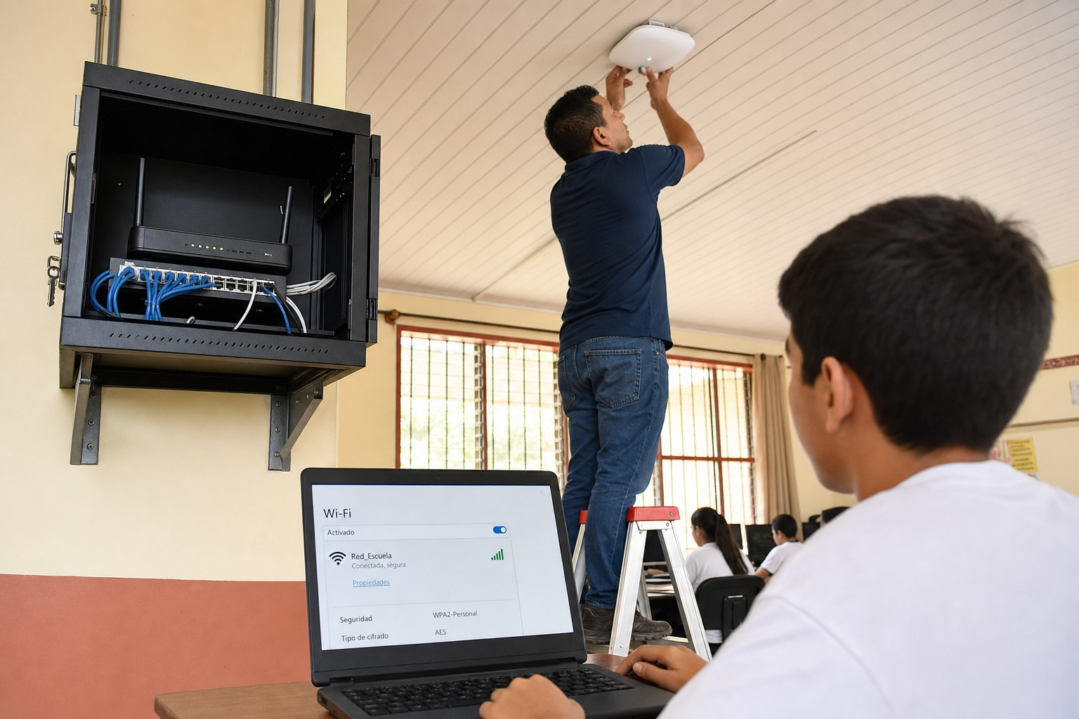
Figura 18.3 — Referencia visual de un punto de acceso inalámbrico. La práctica de Software no requiere instalación física del equipo.

Lo que necesitás saber
• El comando netsh wlan show networks mode=bssid lista redes visibles con canal y seguridad y, según la versión/controlador, puede mostrar también la banda. El número de canal por sí solo no siempre permite distinguir 2,4/5/6 GHz en equipos modernos.
• Muchas redes en el mismo canal de 2,4 GHz se interfieren entre sí.

Actividades
Actividad 1 — Objetivo: Listar las redes Wi-Fi visibles desde el equipo.
Ejemplo — Modelo a reproducir
Registro por red: nombre (SSID), autenticación, canal. Mínimo cinco redes (si el equipo no tiene Wi-Fi, el docente provee un listado impreso).

1. Abrí el Símbolo del sistema (Windows + R → cmd).
2. Escribí netsh wlan show networks mode=bssid y presioná Enter.
3. Recorré el listado y registrá nombre, autenticación y canal de cinco redes.
4. Si la salida informa «Banda», registrala. Si solo muestra canal, no deduzcas automáticamente la banda: anotá «no determinada» salvo que el docente proporcione la banda/frecuencia de referencia.
Punto de control: Tenés cinco redes registradas con sus tres datos.
Actividad 2 — Objetivo: Analizar el relevamiento en Excel.
Ejemplo — Modelo a reproducir
Tabla: SSID | Canal | Banda verificada (2,4/5/6 GHz o «no determinada») | Seguridad. Debajo: cuántas redes comparten el canal más usado y una recomendación de banda/canal para una red nueva.

1. Cargá la tabla del modelo con tus cinco redes.
2. Completá la banda con el dato informado por el sistema o por el listado de referencia. Si no aparece, escribí «no determinada»; no clasifiques 2,4/5/6 GHz solamente por el número de canal.
3. Contá cuántas redes usan el canal más repetido y escribilo en una celda.
4. Escribí en una línea qué canal usarías para una red nueva y por qué.
5. Guardá como WiFi_entorno_[apellido].xlsx.
Punto de control: Cada red tiene canal y seguridad registrados, la banda está documentada cuando puede verificarse y la recomendación distingue 2,4/5/6 GHz sin inferir la banda solo por el canal.
Desafío final (si terminás antes)
Investigá en el listado si alguna red aparece sin seguridad (abierta) y escribí en dos líneas qué riesgos implica conectarse a ella.

Ficha K — Wi-Fi: cobertura, rendimiento y seguridad
Nombre y Apellido: _______________________________ Curso: ______ Fecha: ____ / ____ / ____
Capacidad | Identifica las características principales de los medios de transmisión más utilizados.
Tema | Wi-Fi: cobertura, rendimiento y seguridad.
Indicadores de logro | • Releva redes inalámbricas sin registrar contraseñas.  • Relaciona banda, canal, interferencia y cobertura.  • Recomienda ubicación y seguridad del access point.

Competencia
Diseñar una recomendación inalámbrica sin usar la regla simplista «más GHz = más velocidad».

Lo que necesitás saber
• La banda afecta propagación, pero el rendimiento depende también de generación Wi-Fi, ancho de canal, MIMO, interferencia, distancia y cliente.
• La seguridad debe usar WPA2 o WPA3 según compatibilidad; una contraseña fuerte no compensa protocolos obsoletos.

Modelo de trabajo
Relevamiento: Banda | Canal | Señal | Seguridad | Congestión observada | Recomendación.

Procedimiento
1. Usá la herramienta disponible en Windows o datos simulados del docente.
2. Registrá redes sin anotar contraseñas.
3. Compará 2,4 y 5 GHz sin asumir que una siempre es más rápida.
4. Proponé ubicación del access point y seguridad WPA2/WPA3.
5. Guardá como WiFi_K_[apellido].docx.
Punto de control: La recomendación relaciona cobertura, interferencia y capacidad; no se basa únicamente en la frecuencia.
Desafío final (si terminás antes)
Indicá qué información adicional necesitarías antes de recomendar 6 GHz en un aula.

Clase 19 — Cableado estructurado
Capacidad | Analiza las normas de cableado estructurado utilizadas en la actualidad.
Tema | Normas de cableado estructurado: tipos, características, alcance y aplicación.
Indicadores de logro | • Explica el propósito del cableado estructurado y sus subsistemas.  • Aplica la regla de los 100 metros de canal en un plano.  • Reconoce los esquemas de conexión T568A y T568B y el rol de la certificación.

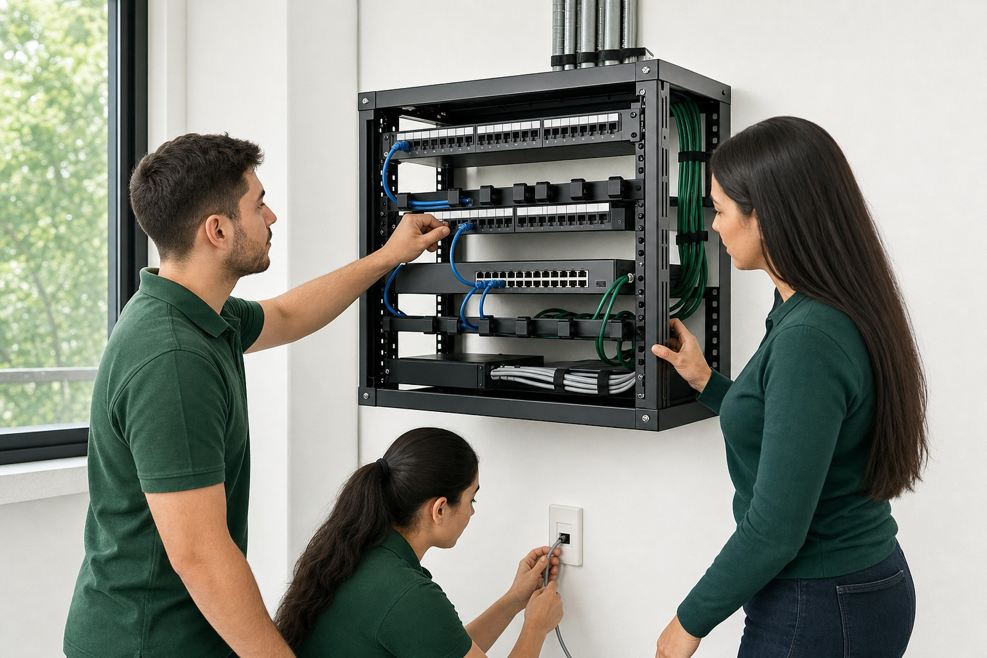
Figura 19.1 — Organización de equipos y cableado en un rack.

Qué es el cableado estructurado
El cableado estructurado es la instalación de red planificada según normas internacionales, pensada para servir a cualquier equipo y durar muchos años: puntos de red genéricos, tendidos ordenados, remates normalizados y documentación. Su referencia principal es la familia de normas ANSI/TIA-568, que estandariza desde el cable hasta el conector.
Concepto clave — Canal
Recorrido completo de la señal entre el equipo del usuario y el equipo del rack: patch cord + tendido fijo + patch cord. La regla de los 100 metros se mide sobre el canal, no solo sobre el cable de la pared.

Los subsistemas
La norma organiza la instalación en subsistemas: el área de trabajo (la roseta y el patch cord del usuario), el cableado horizontal (de cada roseta al cuarto de telecomunicaciones del piso), el cuarto de telecomunicaciones (rack, patch panel y equipos), el cableado vertical o backbone (une pisos y edificios, a menudo con fibra) y la entrada de servicios (donde llega el proveedor).
Ejemplo — El punto más lejano del aula
En el plano del Instituto Ko'ẽju, el puesto más lejano queda a 34 metros de tendido fijo del rack: sumando los patch cords, el canal ronda los 38 metros, holgadamente dentro de norma. Panambi lo deja asentado en la carpeta técnica, junto al esquema elegido (T568B en toda la instalación) y el compromiso de certificar los 12 enlaces.

La regla de los 100 metros
En el cableado horizontal con par trenzado, el canal completo no debe superar los 100 metros: hasta 90 metros de tendido fijo (roseta a patch panel) más un total de 10 metros de patch cords en los extremos. Superar el límite degrada la señal, aunque el cable 'funcione': la norma existe para garantizar las prestaciones de la categoría.
Medí el canal completo: hasta 90 metros de tendido fijo (de la roseta al patch panel) más un total de 10 metros de patch cords en los extremos; nunca más de 100 metros.
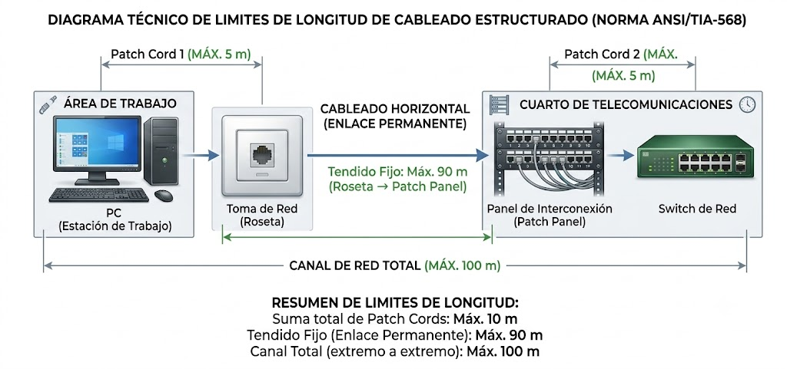
Figura 19.2 — La regla de los 100 metros del canal de cableado horizontal.
Subsistema | Qué abarca | Medio habitual
Área de trabajo | Roseta y patch cord del usuario | UTP
Cableado horizontal | Roseta → cuarto de telecomunicaciones | UTP cat. 6/6A
Cuarto de telecomunicaciones | Rack, patch panel, switches | —
Backbone (vertical) | Une pisos y edificios | Fibra óptica
Entrada de servicios | Llegada del proveedor | Fibra del operador

T568A, T568B y certificación
Los ocho conductores del par trenzado se rematan siguiendo los esquemas normalizados T568A o T568B. En un enlace Ethernet directo convencional se usa el mismo esquema en ambos extremos y se documenta el criterio adoptado. Un cable cruzado intencional usa A en un extremo y B en el otro, aunque hoy muchos equipos corrigen automáticamente el cruce (Auto MDI-X). En cableado estructurado profesional, la verificación con un certificador comprueba que el enlace cumple los parámetros de la categoría, no solo el orden de colores.
Compará los dos esquemas de colores: T568A y T568B intercambian los pares verde y naranja. Para un enlace directo, usá el mismo esquema en ambos extremos y documentalo; el uso A–B corresponde a un cruce intencional.
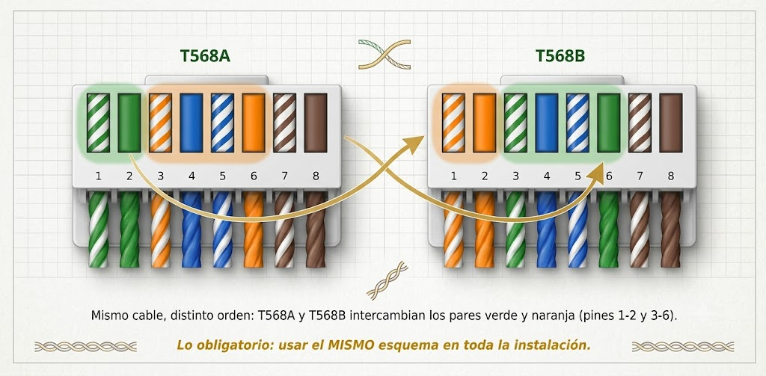
Figura 19.3 — Los esquemas de remate T568A y T568B.
En Paraguay — La carpeta técnica que diferencia
En las licitaciones y compras institucionales del país, la diferencia entre un instalador informal y una empresa seria suele estar en el papel: plano de puntos, esquema de conexión declarado, etiquetado y certificación de cada enlace. Esa carpeta técnica es lo que permite mantener la red años después sin adivinar nada.

Verificar el canal y documentar la instalación
La regla de los 100 metros se verifica punto por punto en el plano: tendido fijo medido, más los patch cords de los dos extremos. Si un punto supera los 90 metros de tendido fijo, se busca otra solución antes de instalar: acercar el rack, cambiar el recorrido o sumar un cuarto de telecomunicaciones con su propio switch, unido al principal por un backbone.
Terminada la instalación, cada enlace se prueba. La certificación con un instrumento especializado mide parámetros como longitud, pérdida de señal y diafonía, y emite un informe por punto; en instalaciones chicas, como mínimo se usa un comprobador de continuidad que detecta pares cortados o cruzados. Todo resultado va a la carpeta técnica, junto con el plano de puntos y la tabla de etiquetas.
Ejemplo — Los puntos del salón de actos
El Instituto Ko'ẽju quiere tres puntos de red en el salón de actos, lejos del rack. Las mediciones de tendido fijo dan: punto 1, 78 m; punto 2, 86 m; punto 3, 94 m. Se prevén cordones de 3 m en el puesto y de 2 m en el rack.
Paso 1. Canal del punto 1: 78 + 3 + 2 = 83 m. Cumple.
Paso 2. Canal del punto 2: 86 + 3 + 2 = 91 m. Cumple (tendido fijo menor de 90 m y canal menor de 100 m).
Paso 3. Punto 3: el tendido fijo de 94 m supera los 90 m, aunque el canal total (99 m) no llegue a 100. No cumple.
Paso 4. Solución: un pequeño rack con switch en el salón, unido al principal por un backbone; los tres puntos rematan ahí con tendidos cortos.

Errores frecuentes — Con el cableado estructurado
• Medir solo el tendido de la pared y olvidar los patch cords.
• Rematar un extremo en T568A y el otro en T568B sin querer.
• Destrenzar los pares más de lo necesario al armar el jack.
• Entregar la instalación sin plano ni etiquetas: la red funciona, pero nadie puede mantenerla.

Actividades de aplicación
Marcá la opción correcta:
1. La familia de normas de referencia del cableado estructurado es:
a) IEEE 802.11
b) ANSI/TIA-568
c) ISO 9001
d) Ley 642/95
2. El canal de cableado horizontal admite como máximo:
a) 90 m de tendido fijo + 10 m de cordones
b) 150 m en total
c) 100 m de cordones
d) 305 m
3. El backbone o cableado vertical suele resolverse con:
a) Coaxial
b) Fibra óptica
c) Bluetooth
d) Cable telefónico
4. Sobre T568A y T568B es correcto afirmar que:
a) Solo el A es legal
b) Conviene usar y documentar un esquema uniforme; en cada enlace directo, los dos extremos se terminan igual
c) Se combinan al azar
d) El B duplica la velocidad
Completá los espacios:
5. El recorrido completo de la señal, cordones incluidos, se llama ________.
6. El tendido fijo del cableado horizontal no debe superar los ________ metros.
7. La verificación instrumental de cada enlace terminado se llama ________.
Verdadero o falso (justificá las falsas):
8. (....) Un canal de 110 metros 'que funciona' cumple igual con la norma.
9. (....) La documentación y el etiquetado forman parte del cableado estructurado.
10. (....) El área de trabajo es el subsistema que une pisos entre sí.
Respondé y fundamentá:
11. Un cliente propone ahorrar saltando el patch panel y llevando los cables directo al switch. Escribí tu respuesta profesional en cuatro líneas.
12. ¿Por qué la certificación de enlaces protege tanto al cliente como al instalador?

Práctica 19 — Cableado estructurado
Nombre y Apellido: _______________________________ Curso: ______ Fecha: ____ / ____ / ____
Competencia
Verificar en planilla el cumplimiento de la regla de los 100 metros para todos los puntos de una instalación y documentar el esquema de conexión.

Para esta práctica, tené a mano las Figuras 19.1 y 19.2 de la Clase 19.

Lo que necesitás saber
• Canal = tendido fijo + patch cords. El tendido fijo no debe superar 90 m y el canal no debe superar 100 m: se verifican las dos condiciones.
• La función SI combinada con Y marca automáticamente los cumplimientos.
• Caso de esta práctica: una simulación independiente en otra instalación, la segunda sucursal de la Farmacia Tajy (no es el local de las Prácticas 14 a 16), con ocho puntos de 9, 12, 17, 20, 25, 31, 43 y 55 metros de tendido fijo, cordones de 2 m en el puesto y 3 m en el rack, y un punto de prueba que agrega tu docente.

Actividades
Actividad 1 — Objetivo: Armar la planilla de canales de la farmacia.
Ejemplo — Modelo a reproducir
Tabla: Punto | Tendido fijo (m) | Cordones (m) | Canal (m) | ¿Cumple? Ocho puntos con los tendidos de la segunda sucursal y un punto de prueba de 93 m de tendido fijo.

1. Abrí Excel y cargá encabezados, los ocho puntos y el punto de prueba.
2. Cargá 5 en la columna Cordones para todos los puntos (2 m + 3 m).
3. En Canal usá =B2+C2 y arrastrá.
4. En ¿Cumple? usá =SI(Y(B2<=90;D2<=100);"SÍ";"NO") y arrastrá.
5. Aplicá formato condicional: seleccioná la columna ¿Cumple?, Inicio → Formato condicional → Resaltar reglas → Es igual a NO, relleno rojo.
Punto de control: La fórmula evalúa las dos condiciones y, si cambiás un tendido, el resultado y el color se actualizan solos.
Actividad 2 — Objetivo: Documentar el esquema de conexión y explicar el punto de prueba.
Ejemplo — Modelo a reproducir
Debajo de la tabla: «Esquema adoptado: T568B en toda la instalación», una línea que explique por qué no se mezclan esquemas y otra que explique qué condición falla en el punto de prueba.

1. Escribí la declaración del modelo debajo de la tabla.
2. Agregá las dos líneas de justificación con tus palabras.
3. Verificá ortografía con Revisar → Ortografía.
4. Guardá como Canales_farmacia_[apellido].xlsx.
Punto de control: La planilla cierra con el esquema declarado y la explicación del punto de prueba nombra la condición que no se cumple.
Desafío final (si terminás antes)
Agregá una columna «Margen (m)» = 100 − canal y detectá qué punto real de la segunda sucursal tiene el menor margen.

Clase 20 — CONATEL y el marco regulatorio
Capacidad | Reconoce los aspectos regulatorios del ente rector en telecomunicaciones en el País.
Tema | CONATEL: naturaleza, misión, funciones y normativas. Cierre integrador del proyecto de red.
Indicadores de logro | • Identifica a CONATEL como ente regulador y su ley de creación.  • Enumera funciones de CONATEL que afectan el trabajo del técnico.  • Integra los contenidos de la unidad en el informe técnico de la red de la Farmacia Tajy.

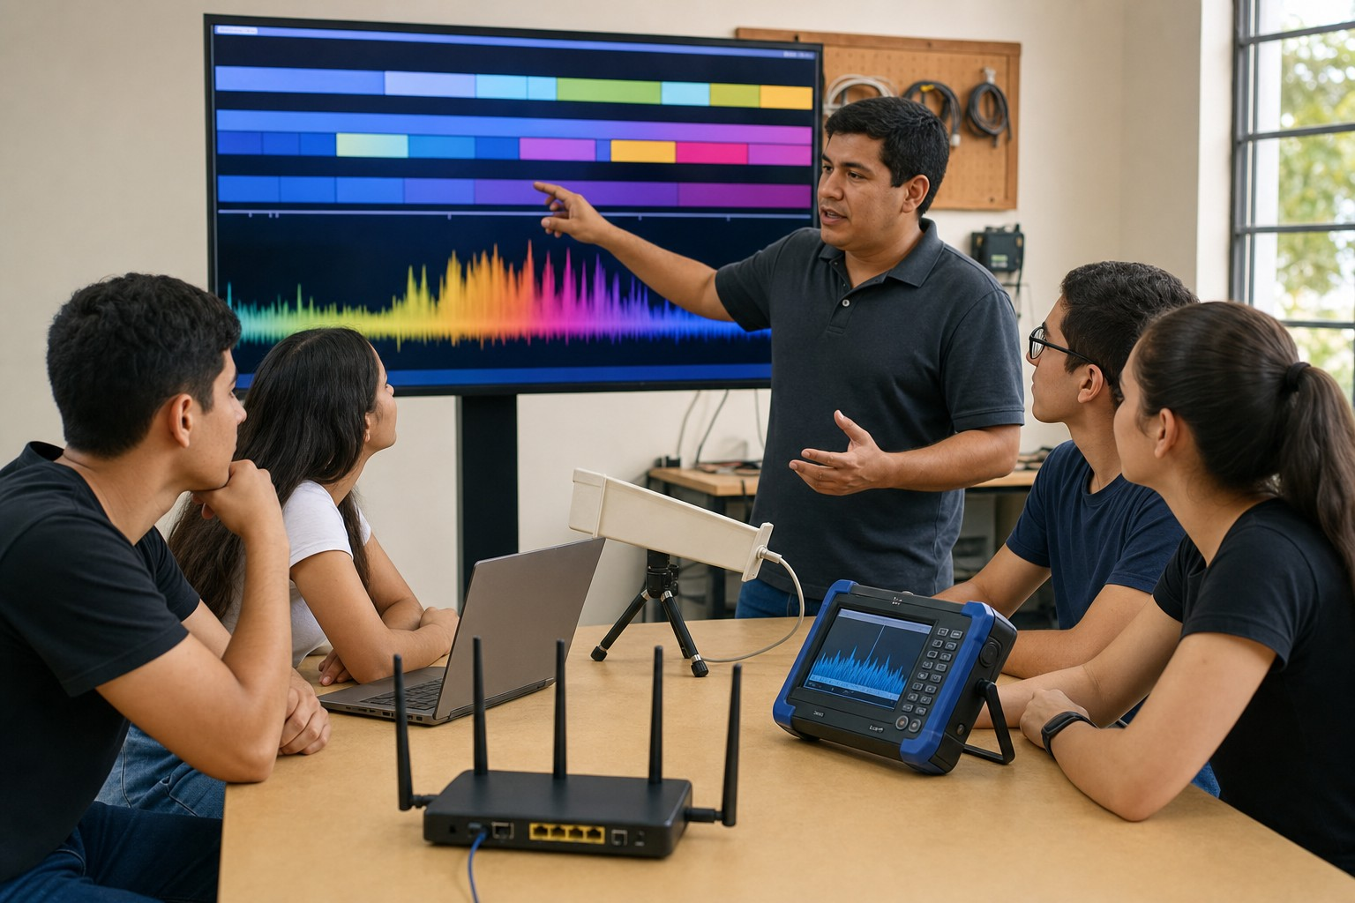
Figura 20.1 — Análisis educativo del espectro radioeléctrico. Ilustración didáctica: no representa una actividad oficial de CONATEL.

Qué es CONATEL
La Comisión Nacional de Telecomunicaciones (CONATEL) es el ente regulador de las telecomunicaciones del Paraguay, creado por la Ley 642/95 de Telecomunicaciones como organismo autárquico. Tiene a su cargo la regulación administrativa y técnica, la planificación, el control y la fiscalización de las telecomunicaciones en todo el territorio nacional.
Concepto clave — Homologación
Verificación oficial de que un equipo de telecomunicaciones cumple los estándares técnicos exigidos para operar en el país. Instalar equipos homologados protege al cliente y al instalador.

Funciones principales
Entre sus funciones: dictar los reglamentos del sector; elaborar y aplicar el Plan Nacional de Telecomunicaciones y el Plan Nacional de Frecuencias, que ordenan el uso del espectro radioeléctrico; otorgar licencias y concesiones a los operadores; administrar y fiscalizar el espectro; y homologar equipos, verificando que lo que se comercializa cumpla los estándares técnicos.
Observá las funciones que CONATEL concentra como ente regulador: desde dictar reglamentos y ordenar el espectro hasta otorgar licencias y homologar equipos.
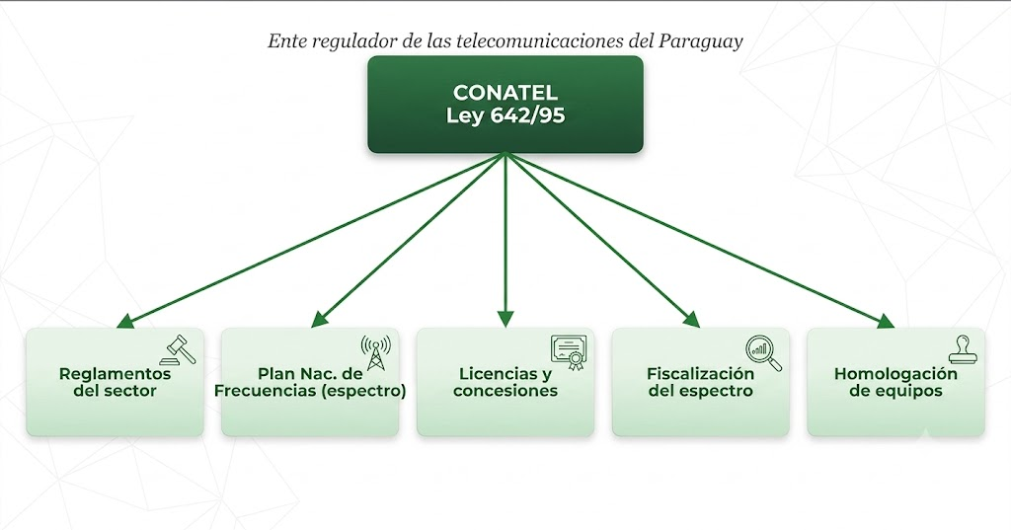
Figura 20.2 — Las funciones principales de CONATEL.
Ejemplo — La consulta antes de comprar
Antes de cerrar el presupuesto, Panambi verifica en el sitio de CONATEL que el modelo de access point elegido esté homologado. Es un minuto de consulta que evita comprar equipos que no pueden operar legalmente — y queda citado en la carpeta técnica del proyecto.

Por qué le importa al técnico
Actualización tecnológica — 5G en Paraguay. CONATEL informó el lanzamiento oficial de 5G el 18 de diciembre de 2025. La banda de 3.500 MHz se adjudicó en 2025 a AMX Paraguay S.A. (Claro) y a Nubicom Paraguay S.A., y el primer lanzamiento comercial fue el de Claro. Como estos datos regulatorios cambian, el estudiante debe verificar siempre la publicación oficial y la fecha antes de citarlos.
El trabajo de redes toca la regulación más de lo que parece: los equipos inalámbricos que se instalan deben estar homologados; las bandas de uso libre (como las del Wi-Fi) tienen reglas de potencia; montar enlaces o brindar servicios de internet a terceros exige licencias. Conocer al regulador separa al técnico profesional del improvisado.
Función de CONATEL | Qué regula | Ejemplo concreto
Reglamentación | Normas del sector | Reglamentos de servicios de internet
Planes nacionales | Telecomunicaciones y frecuencias | Ordenar el espectro del Wi-Fi y la 5G
Licencias y concesiones | Quién presta servicios | Adjudicación de la 5G a operadores
Fiscalización | Uso correcto del espectro | Detectar transmisores ilegales
Homologación | Equipos que ingresan al país | Aprobar un modelo de access point

Cierre: el informe Panambi
Con la unidad completa, el caso se cierra: el informe final de Panambi al Instituto Ko'ẽju reúne el plano de topología, el plan de direcciones, la lista de equipos y materiales, la verificación de canales y las consideraciones regulatorias del Wi-Fi. Capacidad de abstracción, análisis y síntesis: todo el año condensado en una carpeta técnica que cualquier colega podría continuar.
En Paraguay — Tres décadas de la Ley 642/95
La Ley de Telecomunicaciones cumplió treinta años a fines de 2025: bajo su marco, el país pasó de la telefonía fija estatal a un ecosistema de operadores móviles, fibra al hogar, internet satelital y la 5G recién licitada. La misma CONATEL que nació con la ley articuló cada uno de esos saltos.

Del dato al informe: abstraer, analizar y sintetizar
Cerrar un proyecto técnico exige tres habilidades que el programa nombra en la última capacidad de la unidad. Abstraer es quedarse con lo esencial de un problema: de todo lo que tiene el aula, importa cuántos puntos hay, dónde está el rack y qué servicios se necesitan. Analizar es descomponer el problema en partes y verificar cada una: equipos, direcciones, materiales, canales, regulación. Sintetizar es volver a unir esas partes en un documento breve que otra persona pueda leer y usar.
En el informe técnico esa síntesis se ve en el resumen ejecutivo: una página con la necesidad del cliente, la solución propuesta, el costo total y los riesgos. Los cálculos completos van en anexos. Un buen informe permite que el directivo decida en cinco minutos y que otro técnico ejecute la obra sin preguntar.
Ejemplo — El resumen ejecutivo de la red de la biblioteca
Panambi resume en cinco líneas el proyecto de la biblioteca del Instituto Ko'ẽju:
Necesidad: 6 puntos de red (4 puestos de consulta, la impresora y el access point) y Wi-Fi para los lectores.
Solución: estrella con switch de 16 puertos, access point en el techo y enlace de fibra al edificio principal.
Verificaciones: todos los canales dentro de los 100 m; access point homologado por CONATEL (consulta fechada en la carpeta).
Costo: el total sale de la planilla de materiales y equipos, con fórmulas.
Riesgos: el switch es el punto único de falla; se recomienda tener uno de reserva.

La consulta regulatoria también se documenta con método: modelo exacto del equipo, número de homologación si figura, enlace de la página oficial consultada y fecha. Si el modelo no aparece, se elige otro o se consulta al proveedor antes de comprar.
Errores frecuentes — Con la regulación y el informe
• Citar un dato regulatorio sin fecha ni fuente oficial.
• Suponer que, por ser de uso libre, una banda no tiene reglas de potencia ni de homologación.
• Escribir un informe que solo entiende su autor: sin resumen, sin plano y sin tablas.
• Copiar números de otro proyecto sin verificarlos para el caso propio.

Actividades de aplicación
Marcá la opción correcta:
1. CONATEL fue creada por la:
a) Ley 1034/83
b) Ley 642/95
c) Ley 6380/2019
d) Ley 213/93
2. El instrumento con que CONATEL ordena el uso de las frecuencias es el:
a) Plan Nacional de Frecuencias
b) Presupuesto General
c) Código Laboral
d) Registro de dominios .py
3. La homologación de equipos verifica que:
a) El precio sea justo
b) Cumplan los estándares técnicos para operar en el país
c) Tengan garantía extendida
d) Sean de fabricación nacional
4. Brindar servicio de internet a terceros exige:
a) Solo un buen router
b) Licencia otorgada por el regulador
c) Un patch panel certificado
d) Permiso municipal únicamente
Completá los espacios:
5. CONATEL significa Comisión Nacional de ________.
6. CONATEL elabora el Plan Nacional de Telecomunicaciones y el Plan Nacional de ________.
7. La verificación oficial de que un equipo cumple los estándares se llama ________.
Verdadero o falso (justificá las falsas):
8. (....) CONATEL es un organismo autárquico creado por la Ley 642/95.
9. (....) Las bandas de uso libre como las del Wi-Fi carecen de toda regla.
10. (....) La fiscalización del espectro corresponde a los operadores privados.
Respondé y fundamentá:
11. Explicá con un ejemplo por qué el espectro radioeléctrico necesita un administrador estatal.
12. Enumerá los cinco componentes que debe reunir la carpeta técnica final del proyecto de red del caso.

Práctica 20 — CONATEL y el marco regulatorio
Nombre y Apellido: _______________________________ Curso: ______ Fecha: ____ / ____ / ____
Competencia
Consultar el sitio oficial de CONATEL y ensamblar el informe técnico de la red de la Farmacia Tajy.

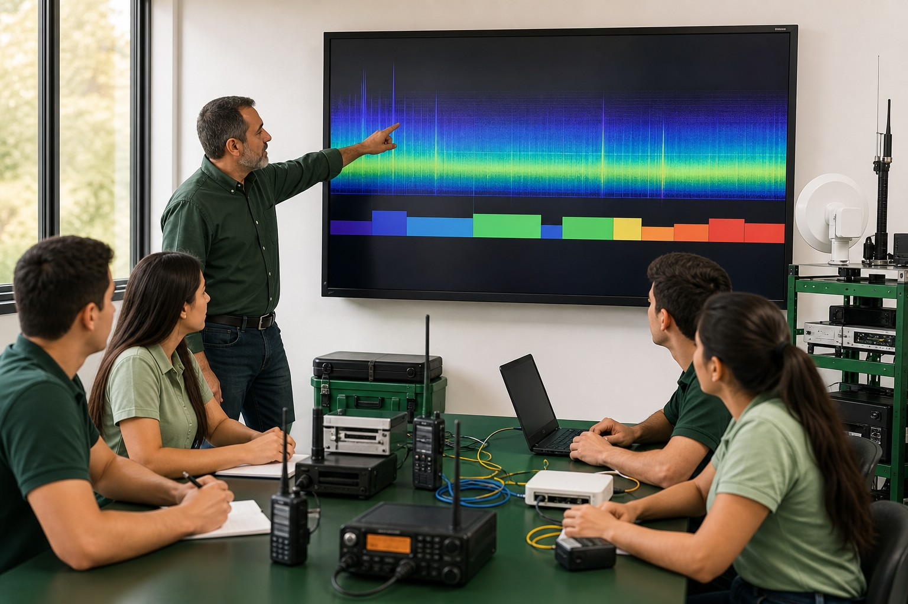
Figura 20.3 — Interpretación educativa del espectro radioeléctrico. Ilustración didáctica: no representa una actividad oficial de CONATEL.

Lo que necesitás saber
• El sitio oficial de CONATEL publica normativa, registros y comunicados. Registrá siempre la URL consultada y la fecha, porque los datos regulatorios y de mercado cambian.
• El informe es del local de la Farmacia Tajy de las Prácticas 14 a 16: los canales se verifican con el procedimiento de la Práctica 19 (que trabajó otra sucursal) y el plan de direcciones se arma nuevo con el método de la Práctica 12, sin pegar la configuración del laboratorio.

Actividades
Actividad 1 — Objetivo: Elaborar la ficha institucional de CONATEL desde su sitio oficial.
Ejemplo — Modelo a reproducir
Ficha en Word: nombre completo, ley de creación, misión (textual del sitio, entre comillas y con la fecha de consulta), tres funciones y dirección del sitio.

1. Abrí el navegador y entrá a www.conatel.gov.py.
2. Ubicá la sección institucional (Misión/Visión o Quiénes somos).
3. Copiá la misión textual y pegala entre comillas en un documento de Word, con la fecha de consulta.
4. Completá la ficha con la ley de creación y tres funciones vistas en la clase.
5. Guardá como CONATEL_[apellido].docx.
Punto de control: La ficha cita la misión textual con fuente y fecha, y lista ley y tres funciones.
Actividad 2 — Objetivo: Elaborar el informe técnico de la red de la Farmacia Tajy.
Ejemplo — Modelo a reproducir
Documento «Informe técnico — Red de la Farmacia Tajy» con carátula y seis secciones: topología (Práctica 14), elección del switch (Práctica 15), materiales (Práctica 16), verificación de canales del mismo local, plan de direcciones IP y marco regulatorio. Cierra con un resumen de riesgos y dos líneas de conclusión.

1. En Word, armá la carátula (título del modelo, tu nombre, curso y año) y la lista de las seis secciones.
2. Pegá en cada sección el producto de la práctica correspondiente: el diagrama de la 14, la elección de la 15 y la planilla de la 16. Para los canales, armá una tabla nueva con el procedimiento de la Práctica 19 y los ocho tendidos de la Práctica 16 (cordones de 2 m y 3 m), no la de la segunda sucursal.
3. En la sección de direcciones, armá un plan nuevo para la farmacia con una red privada /24 de tu elección: dirección de red, puerta de enlace, una dirección fija para la impresora fuera del rango del DHCP y el rango que reparte el DHCP.
4. En la sección regulatoria, citá la ficha de CONATEL de la Actividad 1 y la verificación de homologación del access point.
5. Cerrá con el resumen de riesgos (por ejemplo, el punto único de falla) y dos líneas de conclusión. Guardá como Informe_farmacia_[apellido].docx.
Punto de control: Todas las secciones se refieren a la Farmacia Tajy, el plan de direcciones es coherente (red, puerta de enlace, impresora y DHCP en la misma red) y ninguna sección quedó vacía.
Desafío final (si terminás antes)
Agregá al informe una sección «Mantenimiento sugerido» con tres acciones anuales para conservar la red de la farmacia.

Ficha L — CONATEL y expediente técnico verificable
Nombre y Apellido: _______________________________ Curso: ______ Fecha: ____ / ____ / ____
Capacidades | • Reconoce los aspectos regulatorios del ente rector en telecomunicaciones en el País.  • Reconoce la importancia de la capacidad de abstracción, análisis y síntesis en los trabajos realizados.
Tema | Expediente técnico verificable y síntesis del proyecto.
Indicadores de logro | • Documenta cada afirmación regulatoria con fuente y fecha.  • Analiza el proyecto por partes y verifica cada una.  • Sintetiza el proyecto en un resumen ejecutivo claro.

Competencia
Cerrar el proyecto con fuentes oficiales, fecha de consulta y evidencia regulatoria vigente.

Lo que necesitás saber
• Cerrar un proyecto exige abstraer (quedarse con lo esencial), analizar (verificar cada parte) y sintetizar (volver a unirlo en un documento breve).
• Las regulaciones, registros y asignaciones de espectro cambian con el tiempo.
• Un expediente técnico distingue dato estable (por ejemplo, la función del regulador) de dato que debe verificarse por fecha (licencias, bandas, homologaciones, registros).

Modelo de trabajo
Ficha de evidencia: Afirmación | Fuente oficial | Documento/registro | Fecha del documento | Fecha de consulta | Enlace o referencia.

Procedimiento
1. Entrá al sitio oficial de CONATEL o trabajá con capturas impresas provistas por el docente.
2. Registrá una norma/registro y un comunicado reciente.
3. Incluí como ejemplo histórico verificable el lanzamiento oficial de 5G en Paraguay del 18/12/2025.
4. No copies una cifra sin fecha: completá todos los campos de evidencia.
5. Integrá la ficha al informe final como anexo y guardá como Expediente_L_[apellido].docx.
6. Escribí el resumen ejecutivo del proyecto en no más de una página: necesidad, solución, verificaciones, costo y riesgos, como en la Clase 20.
Punto de control: Cada afirmación regulatoria tiene fuente y fecha, y el resumen ejecutivo permite decidir sin leer los anexos.
Desafío final (si terminás antes)
Buscá el registro vigente de servicios móviles y explicá por qué una captura sin fecha pierde valor técnico.

Evaluación de la Unidad 2
Redes de Computadoras
Nombre y Apellido: _______________________________ Curso: ______ Fecha: ____ / ____ / ____
Marcá la opción correcta:
1. El conjunto de reglas que ambos extremos respetan para comunicarse es:
a) El medio
b) El protocolo
c) La topología
d) El alcance
2. El protocolo que traduce mec.gov.py a una dirección numérica es:
a) DHCP
b) TCP
c) DNS
d) UDP
3. La red que cubre un aula o un edificio es una:
a) WAN
b) MAN
c) LAN
d) PAN
4. En la topología en estrella, el punto único de falla es:
a) Cada cable
b) El switch central
c) La roseta
d) El patch cord
5. El equipo que conecta la red local con internet es:
a) El switch
b) El router
c) El patch panel
d) El repetidor
6. La categoría de UTP que sostiene 10 Gb/s en los 100 metros es la:
a) 5e
b) 6
c) 6A
d) 3
Completá los espacios:
7. El protocolo ________ asigna direcciones IP automáticamente al encender los equipos.
8. El canal de cableado horizontal admite 90 m de tendido fijo más 10 m de ________.
9. El ente regulador de las telecomunicaciones del Paraguay es la ________.
10. Los esquemas normalizados de remate de los ocho hilos son T568A y ________.
Verdadero o falso (justificá las falsas):
11. (....) La fibra óptica es inmune a las interferencias electromagnéticas.
12. (....) La banda Wi-Fi de 2,4 GHz es más veloz que la de 5 GHz.
13. (....) El switch decide el camino de los paquetes hacia otras redes.
14. (....) Instalar equipos inalámbricos homologados protege al cliente y al instalador.
Respondé y fundamentá:
15. Un consultorio odontológico pide red para 5 puestos cableados, Wi-Fi para los pacientes e internet por fibra. Enumerá los equipos necesarios y la función de cada uno.
16. Explicá por qué la regla de los 100 metros se mide sobre el canal completo y qué riesgo se corre al ignorarla.

Evaluación integradora de la 2.ª etapa
Unidad 2 · Cierre de la 2.ª etapa (noviembre)
Nombre y Apellido: _______________________________ Curso: ______ Fecha: ____ / ____ / ____
Marcá la opción correcta:
1. En una red cliente-servidor:
a) Todos los equipos son iguales
b) Los servicios se concentran en servidores
c) No se usan protocolos
d) Solo hay conexiones inalámbricas
2. La dirección del router por la que la LAN sale hacia afuera se llama:
a) Máscara de subred
b) Puerta de enlace
c) Servidor DNS
d) Dirección MAC
3. La topología con múltiples caminos entre nodos, propia de enlaces críticos, es la:
a) Estrella
b) Bus
c) Malla
d) Anillo
4. El medio adecuado para unir dos edificios separados por 400 metros es:
a) UTP cat. 6
b) Fibra óptica
c) Cable coaxial
d) Bluetooth
5. El Plan Nacional de Frecuencias es elaborado y aplicado por:
a) El IEEE
b) La TIA
c) CONATEL
d) NIC Paraguay
Completá los espacios:
6. Internet es una red de ________ de alcance mundial.
7. El estándar IEEE 802.11 corresponde a la tecnología ________.
8. El subsistema que une pisos y edificios se llama cableado vertical o ________.
Verdadero o falso (justificá las falsas):
9. (....) Las direcciones de 172.16.0.0 a 172.31.255.255 también son privadas.
10. (....) Un radioenlace punto a punto exige línea de vista despejada.
11. (....) En una misma instalación pueden mezclarse remates T568A y T568B al azar.

Caso integrador — La red del Instituto Ko'ẽju
El plano final del aula tiene 10 computadoras, 1 impresora de red y 1 access point, todos cableados en estrella a un switch Gigabit de 16 puertos conectado al router. El plan de direcciones es 192.168.10.0 con máscara 255.255.255.0; el router es 192.168.10.1 y la impresora quedó fija en 192.168.10.20. Para el año próximo, el colegio quiere sumar al aula 3 computadoras y un segundo access point; los nuevos puntos quedan a 47 m de tendido fijo del rack.
a) Contá las bocas del switch que quedarían ocupadas con la ampliación y decidí si el switch de 16 puertos alcanza. Si no alcanza, proponé una solución.
b) Verificá el canal de los nuevos puntos (cordones de 3 m en el puesto y 2 m en el rack) contra la regla de los 100 metros.
c) Una de las PC nuevas recibió la dirección 192.168.10.112 automáticamente. ¿Qué protocolo actuó y cómo verificás desde esa PC que pertenece a la misma red que la impresora?
d) El segundo access point se ofrece en dos modelos y solo uno figura como homologado por CONATEL. Indicá cuál elegís, cómo lo verificás y qué dejás registrado en la carpeta técnica.
Referencias técnicas de actualización 2026: programa 80 PLUS (CLEAResult); USB-IF (USB 3.2/USB4); PCI-SIG (PCI Express); ANSI/TIA e información técnica de certificación de cableado; CONATEL Paraguay. Las características comerciales y regulatorias deben verificarse por modelo y fecha.

Proyecto Final Integrador — Feria de Informática: «El sistema de gestión»
Todas las materias prácticas del 2.º curso convergen en un mismo proyecto para la feria de fin de año: construir el sistema de gestión de un emprendimiento paraguayo. El emprendimiento de referencia es el Copetín Karumbé, aunque tu equipo puede elegir otro con la aprobación de sus docentes.
Mientras otras materias programan el algoritmo de caja y arman la base de datos, en esta materia tu equipo resuelve una pregunta que todo sistema real enfrenta antes de la primera línea de código: ¿sobre qué equipo va a correr y cómo se conecta el local? Sin una especificación técnica y una red bien diseñadas, el mejor sistema no funciona.
Competencia
Especifica el equipamiento y diseña la red local del sistema de gestión del emprendimiento, aplicando los criterios de selección de componentes, equipos, materiales y normas trabajados durante el año.

Lo que aportás desde esta materia
• La ficha técnica justificada del equipo que ejecutará el sistema de gestión (gabinete, fuente, placa, procesador, memoria, almacenamiento e impresora de tickets), con su presupuesto en guaraníes.
• El diseño de la red del local: diagrama de topología en estrella, plan de direcciones, lista de equipos y materiales, y verificación de la regla de los 100 metros.
• La consideración regulatoria: verificación de homologación del equipo inalámbrico elegido.

Etapas del proyecto
• Definición: El equipo elige el emprendimiento, releva qué necesita el sistema (¿cuántos puestos?, ¿impresora de tickets?, ¿Wi-Fi para clientes?) y reparte roles.
• Construcción: Cada materia produce su parte; en esta: ficha técnica del equipo con presupuesto y plano de red con materiales, sobre los modelos de las Prácticas 14 a 19.
• Integración: Las piezas se ensamblan: el algoritmo y la base de datos de las otras materias se presentan corriendo sobre el equipo y la red que este plano especifica.
• Presentación: El stand de la feria expone el sistema funcionando, el plano de la red y la ficha técnica; cada integrante explica su aporte.

Trabajo interdisciplinario: qué aporta cada materia
Materia | Aporte al sistema de gestión
Algorítmica | El algoritmo de caja del emprendimiento en PSeInt.
Gabinete de Informática – Laboratorio | La base de datos del sistema en Access, con sus consultas.
Gabinete de Informática – Software | La especificación del equipo y el diseño de la red del local.
Gabinete de Informática – Hardware | El armado del equipo y el cableado real de la red.
Matemática Aplicada a la Informática | La matriz de ventas, el presupuesto y el cronograma del proyecto.

Producto para la feria
Para la feria, el equipo entrega y expone: la ficha técnica del equipo con presupuesto, el plano de la red del local (topología, direcciones, materiales, verificación de canales) y la constancia de homologación del equipo inalámbrico, integrados en una carpeta técnica que acompaña al sistema en funcionamiento.

Pautas de trabajo
• Equipos de 3 a 4 integrantes, los mismos en todas las materias del proyecto.
• El proyecto se lanza al inicio de la 2.ª etapa y se presenta en la feria de fin de año.
• Todos los números del presupuesto van en guaraníes y con fórmulas en la planilla.
• La carpeta técnica se entrega impresa y en digital, con carátula y las secciones del producto.

Cómo se evalúa
Tu docente usa una rúbrica con cinco criterios y cuatro niveles (Logrado, En proceso, Inicial, No presentado): ficha técnica y plano completos y verificables (25 %); aplicación de los contenidos del año, como compatibilidad, dimensionamiento, regla de los 100 metros y homologación (25 %); integración con el sistema de las otras materias (20 %); presentación en la feria (15 %), y trabajo en equipo (15 %).

